Муниципальное бюджетное учреждение ЗАТО Северск дополнительного образования «Детско-юношеская спортивная школа «Лидер».

Номинация
«Методические разработки»

Тема
«Учись бегать, прыгать, метать»

Авторы
Роговцева Ирина Владимировна - тренер-преподаватель высшей категории отделения легкой атлетики.

Романов Владимир Николаевич – Заслуженный работник физической культуры России.
Отличник народного просвещения РСФСР.
Отличник физической культуры и спорта России.
Старший тренер – преподаватель отделения легкой атлетики.

Год разработки
2019 год
.

Уважаемые коллеги!
Представляю Вашему вниманию методическое пособие для тренеров – преподавателей и учителей физической культуры. «Учись бегать, прыгать, метать». Предлагаемое методическое пособие – это апробированная форма работы с детьми независимо от их двигательных способностей. Игровая форма проведения занятий, доступные упражнения, непринужденная атмосфера на занятии позволяет любому ребенку полностью раскрыть свои двигательные возможности, а педагогу приобщить ученика к здоровому образу жизни или направить на профессиональный спортивный путь.
Многоборье – основа разносторонней подготовки.
Общепризнано, что легкая атлетика является основой практически всех видов спорта. Скорость, выносливость, сила, координация – все эти качества дает спортсмену «королева спорта». А главное. Заниматься легкой атлетикой можно только-только переступив порог общеобразовательной школы.
Почему же многоборьем предпочтительнее всего начинать заниматься? не лучше ли специализироваться на отдельных видах легкой атлетики? Это же проще и можно быстрее добиться успеха!
Однако в школе общая отметка по физкультуре выводится из отметок по отдельным видам спорта: легкой атлетики, гимнастики, спортивным играм, плаванию, лыжам. «Отлично» ставится только тому, у кого хорошие результаты по всем спортивным дисциплинам. Отметка по легкой атлетике складывается из ваших результатов бегу, прыжкам и метаниям. Таким образом, она является общей оценкой за многоборье и при ее введении не играют большой роли даже хорошие отдельные показатели.
Традиции, заложенные всесоюзной программой спортивного значка ГТО, трансформированы во всероссийские президентские тесты, где основой являются: бег, прыжки, метание, а главным стимулом у юных многоборцев являются региональные и всероссийские соревнования «Дружба», где лучшие спортсмены городов, регионов и России не только мерятся силой на спортивных аренах, но и значительно повышают свой кругозор.
Кроме того, многоборье дает всестороннее развитие юному спортсмену, укрепляет его здоровье, дисциплинирует и, безусловно, помогает в учебе.
Если занятия спортом сразу же ограничить единственным видом легкой атлетики, это окажет неблагоприятное влияние на еще развивающийся детский организм. Такая подготовка была бы односторонней и прежде всего, препятствовала бы полному проявлению спортивных способностей. Но это не исключает того, что во время тренировок вы в какой-то мере будете отдавать предпочтение своему любимому виду спорта. Разносторонние тренировки, включающие несколько спортивных дисциплин, гарантируют гармоничное физическое развитие.
По данным ученых – специалистов в области спорта, такие занятия являются, в то же время самой надежной основой для достижения высоких результатов в избранном вами виде. Лучше и быстрее всего разностороннее физическое развитие проходит в детские и юношеские годы.
Таким образом, вам надо уже сейчас приступить к многообразным тренировкам. Нужно сказать, что наши лучшие легкоатлеты прошли всестороннюю спортивную подготовку, прежде чем завоевать ведущее положение. На основании того, что мы знаем о физическом развитии лучших спортсменов мира, можно сказать, что гимнастика, плавании, спортивные игры являются теми дисциплинами, которые наиболее эффективно гарантируют общую подготовку для достижения будущих рекордов. Специальную подготовку дает многоборье.
Биографии многих выдающихся легкоатлетов мира – подтверждение того, титул в той или иной дисциплине достигается в результате разносторонних тренировок.
Обязательным условием спортивного роста юного спортсмена является союз тренера спортивной школы и учителя физической культуры. Творчески дополняя друг друга, они ведут ученика по единому методическому пути. Тренировка и урок физкультуры, методически совпадая, закрепляют правильные двигательные навыки юного спортсмена, увеличивают функциональные возможности, повышают психологическую устойчивость и дисциплину ученика
С ростом двигательных навыков у юного спортсмена следует включать и самостоятельные занятия, что, безусловно, будет стимулировать мотивацию детей к занятиям спортом, повышать их самодисциплину и будет залогом прочных успехов и высоких результатов.
Особенности физиологического развития детей.
В возрасте 7—12 лет физиологических различий «между мальчиками и девочками почти не существует. Осуществляя физическое воспитание детей этого возраста, необходимо помнить о следующих главных моментах: нервная система детей еще развивается, кости скелета развились не полностью и не окрепли, гормоны, управляющие ростом человека, влияют на развитие организма, органы кровообращения обладают большой резервной мощностью.
Нервная система имеет решающее значение для обеспечения нормальной деятельности организма. Она координирует все процессы, которые происхожу в организме человека. Нервная система человека в течение всей его жизни претерпевает наиболее значительные изменения. Общеизвестно, что нервные клетки не восстанавливаются. Нарушенное нервное волокно может образоваться вновь, но если разрушена нервная клетка, то деятельность нерва прекращается.
В течение всей жизни мы должны обходиться тем количеством клеток мозга, с которым мы рождаемся. Но если сам мозг является достаточно большим по отношению к телу при рождении, то эх равно с функциональной точки зрения он не развит. Особенно много времени затрачивается на окончательное формирование коры головного мозга, т. е. той части его, которая, в частности, связана с координацией движений. Поэтому не сдует ожидать, что ребенок может справиться с выполнением сложных упражнений, которые требуют полной согласованности между нервами и мускулами, так как он еще физиологически не созрел для этого. Должно пройти немало времени, прежде чем ребенок сможет овладеть техникой выполнения сложных движений. Частично то же самое относится и к чувственным ощущениям ребенка. Упражнения, с которыми ребенок не справляется, вызывают не только психическую и физическую усталость, они могут вызвать отвращение к спорту на всю жизнь.
На рис. 1 показано, как снижаются темпы роста ребенка в течение первых лет его жизни. 3 период между 6 и 8 годами происходит небольшое изменение, известное под названием подросткового ускорения роста. В течение этого периода способности ребенка выполнять различные движения несколько ухудшаются. Это связано с относительно быстрым увеличением его роста и медленным прибавлением веса, при этом нервная система не поспевает за физическим развитием. С 8 лет и до переходного возраста увеличение роста ребенка является, как правило, относительно небольшим, тогда как развитие тела как бы по горизонтали идет несколько быстрее. В этот период способность координации движений значительно улучшается.
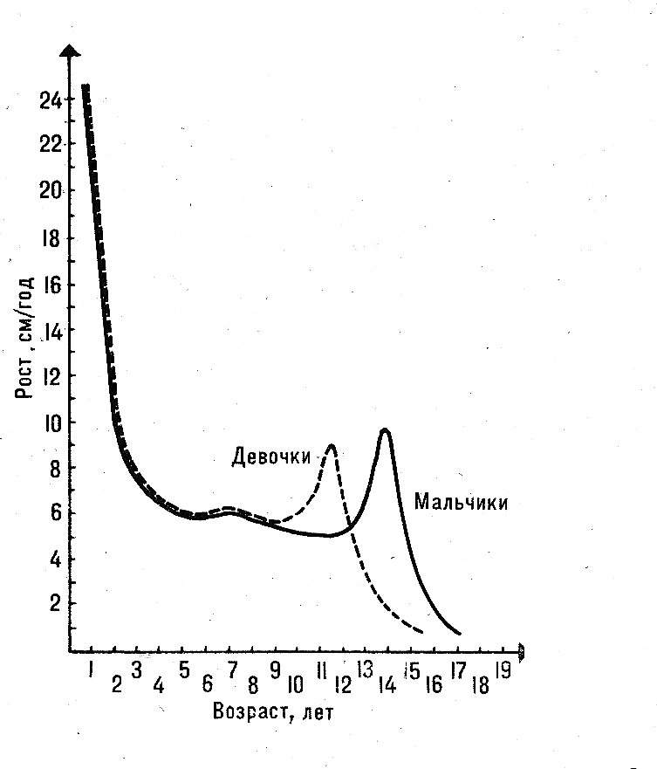рис. 1

Рис. 2 иллюстрирует развитие нервно-мускульной подготовленности ребенка (координация, техника). Подготовленность, достигаемая в первые 5 лет жизни, составляет около 30% общей нервно-мускульной подготовленности взрослого человека, а в возрасте 12 лет — 90%. Поэтому важно, чтобы дети в возрасте 5—12 лет получали всестороннюю подготовку с заучиванием возможно большего количества стандартных движений. Чем большее количество движений будет отрабатываться в этот период, тем легче обучиться специальной технике движений в дальнейшем.
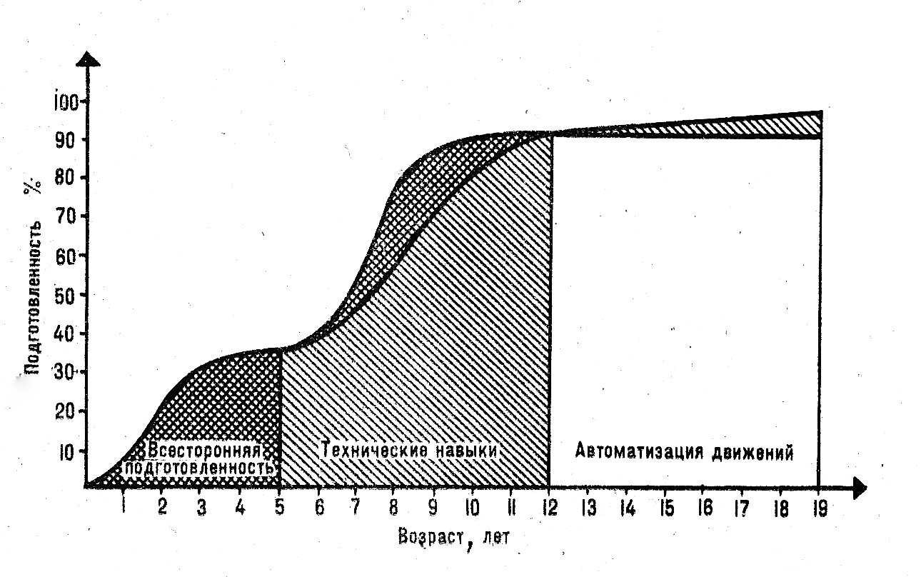рис.2
Недостаточная прочность скелета. При рождении скелет ребенка состоит главным образом из хрящей. Позднее в определенной последовательности развиваются клетки костной ткани, и только к переходному возрасту весь скелет развивается полностью. Хрящи обладают большей гибкостью, поэтому повреждения суставов у детей гораздо более редки, чем у взрослых. Однако хрящи не приспособлены к большим нагрузкам, поэтому силовая тренировка с использованием больших внешних нагрузок для детей неприемлема. Чем больше и чем продолжительнее нагрузки, тем больше деформируется скелет ребенка.
Влияние гормонов роста на организм. Мы знаем, что гормоны роста имеют большое значение для нормального развития костных тканей и что недостаток гормонов роста приводит к неполноценному развитию ребенка. Но гормоны роста имеют большое значение и для развития большинства других органов и их функционирования. Известная теория гласит, что физическая активность стимулирует производство гормонов роста, которые, в свою очередь, способствуют развитию всего организма в детские годы. Очевидно и то, что человеческий организм как единое целое полностью развивается только в процессе работы и что ежедневная работа является необходимым условием нормального физического развития. Значение физической активности в детском возрасте нельзя недооценивать. Физическая активность необходима не только для развития мускулатуры и скелета, но и для удовлетворительной работы сердца, легких и других органов
Органы кровообращения. Сердце и сосуды у здорового человека обладают большой резервной мощностью, особенно у детей. Дети могут целый день бегать, играть, не проявляя при этом каких-либо признаков усталости. Размеры детского сердца зависят от степени физической активности. Если сердце у ребенка больших размеров, это означает, что оно работает лучше, так как. перекачивает больше крови. В Советском Союзе были проведены исследования, которые показали, что 30% детей школьного возраста, которые занимаются соревновательными видами спорта, имеют объем сердца намного больше того, который считается нормальным для их возраста.
Некоторые преподаватели опасались прежде подвергать детей большим нагрузкам при тренировках на выносливость. Исследования последних лет показали, что эти опасения преувеличены. Большая резервная мощность сердца и кровеносных сосудов проявляется также в том, что дети имеют короткий восстановительный период, т.е. пульс у них быстро приходит в норму после какого-либо напряжения. Но можно ли подвергать детей систематическим тренировкам для повышения выносливости? В Швеции были проведены исследования, которые показали, что для юных пловчих, занимающихся по обширной тренировочной программе, подобная форма физической активности не была в какой-либо степени опасна. В Норвегии был проведен следующий эксперимент: мальчики в возрасте 10 лет бежали в течение одного часа в достаточно высоком темпе. После бега пробы кислорода показали, что они использовали 70% своей максимальной мощности, бег в течение этого времени не вызвал у них особых затруднений, при этом частота пульса была равна 170—180 ударам в минуту. Эти исследования свидетельствуют о больших резервах сердца и сосудов. Однако дети подготовительных групп детского сада и младшего школьного возраста в большинстве случаев обладают малой психической выносливостью, поэтому их не следует подвергать большим нагрузкам при тренировках на выносливость, проводимых в форме игр, если они сами не имеют склонности к этому. Для развития выносливости следует проводить игры с мячом, различные виды эстафет, упражнения с небольшими нагрузками, которые сопровождаются короткими и длинными пробежками. Каждый отдельный вид упражнений не должен терять своей направленности.
Методика проведения занятий.
Постепенное усложнение учебного материала, приводимого в методическом пособии, осуществлено с учетом физиологических особенностей детского организма. Иными словами, этот материал предусматривает использование игровых ситуаций в начале преподавания в младших классах и более осмысленное и направленное освоение легкоатлетических упражнений при переходе учащихся в старшие классы. Время выполнения эффективных физических упражнений должно составлять 30мин. в одном занятии. В спортивной секции этот период должен быть более длительным. Организация учебного процесса и выбор учебного материала зависят от уровня физического развития класса или группы. Тренер (преподаватель) должен эффективно использовать все то спортивно-гимнастическое оборудование, которое находится в его распоряжении и наиболее подходит для занятий по учебному плану.
Необходимо, чтобы преподаватель предоставлял ученикам право выбирать различные варианты игр и упражнений.
Каждое занятие состоит из трех частей: разминки, основной части и заключительной.
Разминка должна подготовить учеников к выполнению физических упражнений основной части занятия и в обычных случаях не должна длиться более 5—10 мин.
Основная часть занятия всегда имеет четкую направленность на обучение навыкам и совершенствование физических качеств. В каждой возрастной группе необходимо уделять внимание естественному сочетанию таких упражнений, как бег, прыжки и метания. Основная часть занятия должна длиться 15—20 мин.
Задача заключительной части занятия — привести организм детей в спокойное состояние. Для этого можно использовать игры с мячом, различные упражнения на сгибание и разгибание и др. Подведение итогов является вполне естественным заключением занятия. Заключительная часть, как и разминка, может быть в отдельных случаях включена в основную часть занятия. Во время урока нужно делать перерывы для ознакомления занимающихся с учебным материалом, подготовки их к предстоящим упражнениям.
Как составлены занятия
При составлении занятий авторы особое внимание уделили тому, чтобы, во-первых, четко определить по одному из главных упражнений цель каждого урока; во-вторых, исключить для каждого последующего занятия какую-либо специальную предварительную подготовку; в-третьих, просто и доступно изложить содержание занятия, чтобы не отнимать у тренера (преподавателя) много времени на подготовку. Текст в книге играет подчиненную роль, главное отводится иллюстрациям. Каждое занятие занимает одну страницу. Все уроки самостоятельны по содержанию, и в то же время каждый предыдущий является подготовительным для последующего. Авторы стремились построить уроки так, чтобы они не зависели от внешних условий и внутреннего распорядка.
Тренеры (преподаватели) могут свободно выбрать последовательность занятий в соответствии с временем года, погодными условиями и своей программой. Комплекс приводимых уроков призван дать первоначальную подготовку в легкоатлетическом спорте. После овладения техникой упражнений занимающиеся должны многократно их повторять.

Занятие №1. Возраст – 7 лет

Общая физическая подготовка

Цель: развитие навыков бега и прыжков.

Разминка.
По указанию преподавателя ученики устанавливают гимнастические маты, скамейки и другие снаряды, занимают свои места. Для тренировки на всех снарядах отводится 5 минут.

Основная часть занятия.

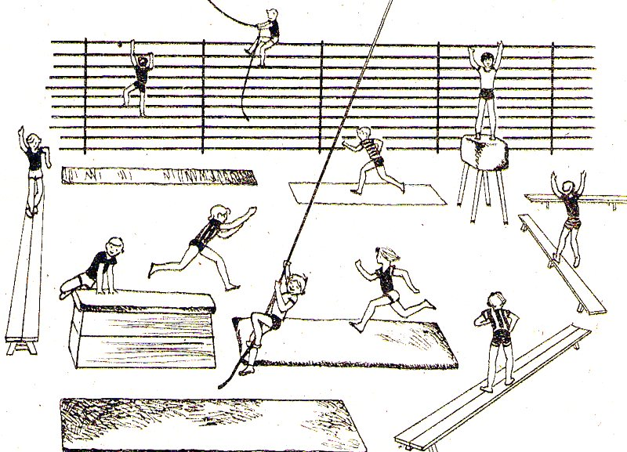

Игра «Собака и зайцы»
Снаряды помещают близко друг к другу таким образом, чтобы можно было легко их использовать при беге и прыжках. Необходимо предусмотреть несколько вариантов путей прохода между ними.
Один ученик играет роль собаки, его задача – дотронуться рукой до других учеников, т.е. «зайцев». «Зайцы» и «собака» не имеют права бегать по полу. Тот до кого дотронется «собака», или тот, кто пробежит по полу. Немедленно выбывает из игры. Но он может вновь принять в ней участие. Если «собака» пробежит по полу; тот, до кого дотронулись, выполнит какое-либо упражнение (например. Подъем и спуск по гимнастической стенке 4 раза). На роль «собаки» назначается другой ученик через 2-3 минуты.
В течение игры преподаватель варьирует различные упражнения.

Заключительная часть занятия.
Преподаватель и ученики расставляют гимнастические снаряды и оборудование по своим местам, выполняя все движения в обычном среднем темпе.

Занятие №2. Возраст - 7 лет

Отработка элементов бега.
Этап 1.

Цель: развитие навыков бега и прыжков.

Разминка. Входит в основную часть.

Основная часть занятия.
Игра «Северные и южные ветры». Два участника играют роль северных ветров, один –южного ветра. «Северные ветры» должны заморозить как можно больше людей, дотрагиваясь до них рукой. «Южный ветер» освобождает «замороженных», ударяя их рукой и восклицая: «Свободен!».

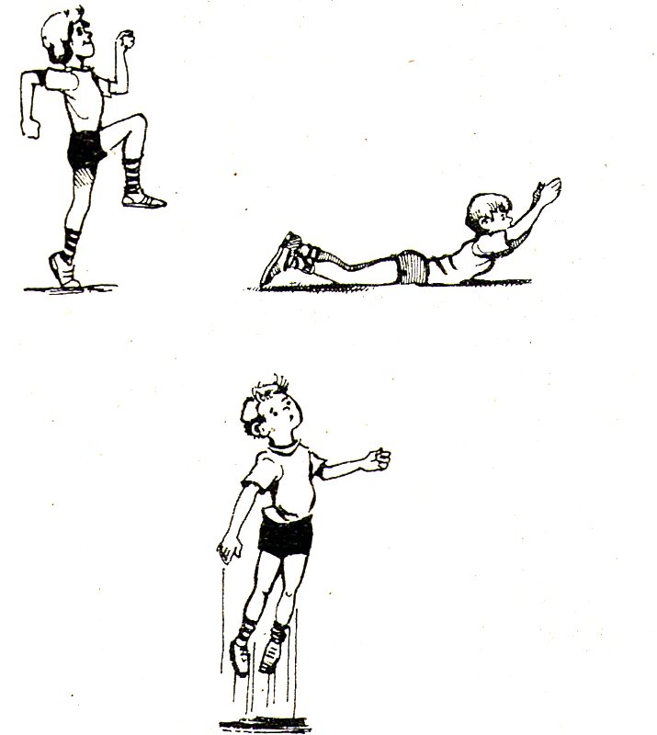

Силовые упражнения для мышц спины и коленных суставов.
Бег на пальцах высоко поднимая колени. Исходное положение лежа на животе, руки вверху. Прогнуться назад. Подскоки на месте, выпрямившись.

Заключительная часть занятия.
Игра «Колдунчик». Один или несколько учеников играют роль колдунов. Тот, до кого дотронется «колдун», должен остановиться на месте, расставив ноги в широкой стойке. Он может вновь принять участие в игре , если один из бегающих проползает у него между ног.

Занятие №3. Возраст - 7 лет

Развитие реакции и силы.

Цель: развитие выносливости. Развитие навыков бега, силы и реакции.

Разминка. Входит в основную часть.

Основная часть занятия.

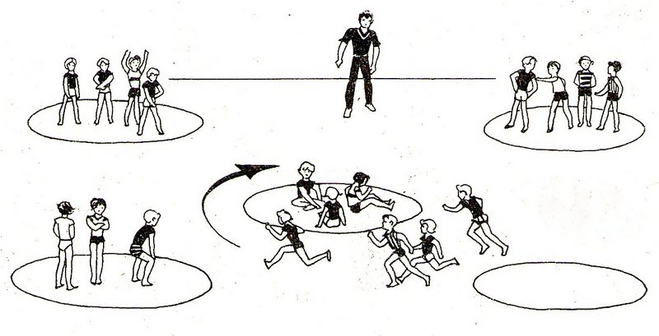

Игра «Нападение акулы». «Акула» располагается в круге в центре игрового поля. «Рыбы» - в своих кругах по кромке игрового поля. Разделите класс по группам и присвойте им названия рыб. Преподаватель в начале сам выполняет роль «акулы». Он выкрикивает одно или несколько названий рыб, которые начинают бегать вокруг акулы. По сигналу акулу нападает. Рыбы, до которых дотронулась акула , превращаются в акулят и помогают ловить играющих. Игра длится до тех пор, пока все не станут акулятами.
Силовая тренировка.
Упражнения проводятся парами. Скакалки на бедрах. Стоящий сзади должен упираться ногами в пол., препятствовать движению впереди стоящего ученика. Ученики меняются местами после пробежки гимнастического зала. Повторить несколько раз.
Ученики упираются друг другу в плечи, каждый пытается оттеснить противника назад. При выполнении упражнения необходимо менять партнеров.

Заключительная часть занятия.
Ученики имитируют движения различных животных. Покажите им эти движения или типичные позы. Количество имитируемых животных должно быть как можно больше (змея, собака, виляющая хвостом, взъерошенный кот).

Занятие №4 Возраст - 7 лет

Упражнение на внимание.

Цель: развитие способности внимательно наблюдать и выполнять показываемые упражнения.

Разминка. Игра «Делай, как я».
Преподаватель выполняет различные упражнения (бег, прыжки, силовые упражнения). Ученики повторяют эти упражнения.

Основная часть.
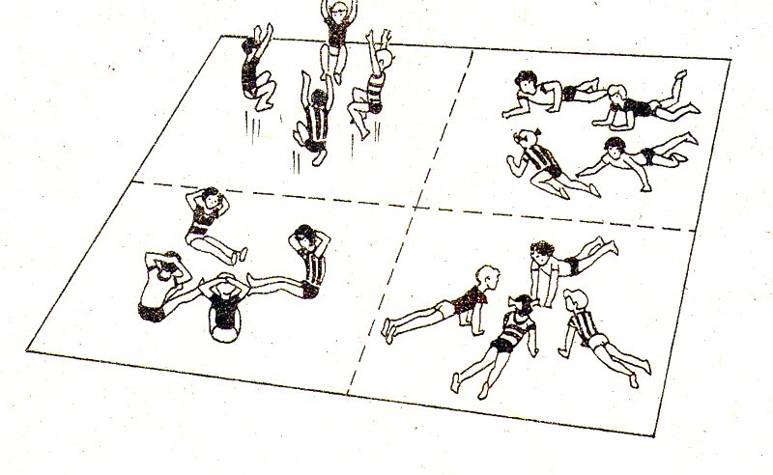

Выполнение одинаковых упражнений в группах по 4-6 человек. Ученики поочередно выполняют роль преподавателя. Следите за тем, чтобы упражнения не показывались в слишком высоком темпе. Всем должно быть предоставлено достаточное время для правильного выполнения упражнений.
Игра «Докторские салки». Игра напоминает обычные «Салки», но при этом ученики должны держаться за то место, до которого дотронулся водящий. Не допускается салить ниже коленей.

Заключительная часть занятия.
Игра с мячом. Преподаватель вбирает игру, правила, которой знакомы ученикам.

Занятие №5. Возраст - 7 лет

Прыжки.

Цель: развитие прыжковых навыков.

Разминка. Входит в основную часть занятия.

Основная часть занятия.

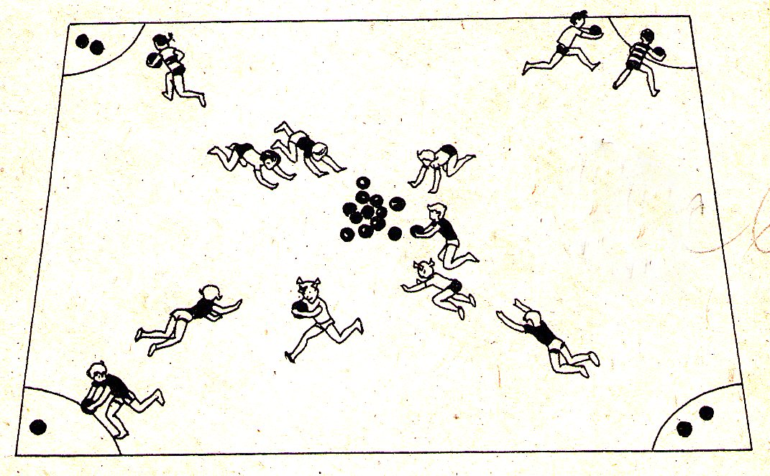

Переноска мячей.
Ученики делятся на 4 группы. Каждая занимает угол зала. В середине зала укладывается 10-20 мячей. По сигналу ученики по очереди выполняют какое-либо беговое упражнение (обезьянка, тараканчик и т.д.) к центру зала, берут по мячу и возвращаются назад. Выигрывает группа, набравшая наибольшее количество мячей.
Прыжки через товарища.
Упражнение проводится парами. Каждый прыгает через партнера, который может принимать различные положения: лежать, сидеть, стоять на коленях. Прыгающий может отталкиваться одной и двумя ногами, стараясь не задеть партнера.
Имитация прыжков в длину.
Прыжки осуществляются на мягкий мат с места и разбега различными способами.

Заключительная часть занятия.
Пробежка, упражнения, подвижные игры или игра с мячом.

Занятие №6. Возраст 7 лет

Упражнения на подвижность.

Цель: развитие подвижности.

Разминка. Произвольный бег от одной стены до другой различными способами. Для каждой пробежки дается новое задание.

Основная часть.

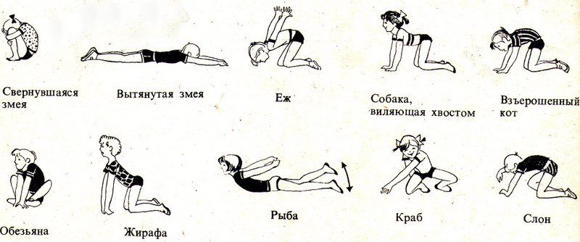

Имитация поз и движений различных животных. Преподаватель может в начале указать, каких животных должны представить ученики., и дать им возможность показать свои умения. После этого преподаватель сам показывает движения, и ученики повторяют их.
Для развития большей подвижности можно предложить подвигаться в позах животных, которых имитируют.

Заключительная часть занятия.
Игра «Колдунчик». Один или несколько учеников играют роль колдунов. Тот, до кого дотронется «колдун», должен остановиться на месте, расставив ноги в широкой стойке. Он может вновь принять участие в игре, если один из бегающих проползает у него между ног.

Занятие №7. Возраст - 7 лет

Отработка элементов метания.
Этап1.

Цель: отработка основных движений при метании.

Разминка. Пробежка грудью вперед, спиной вперед, боком.

Основная часть занятия

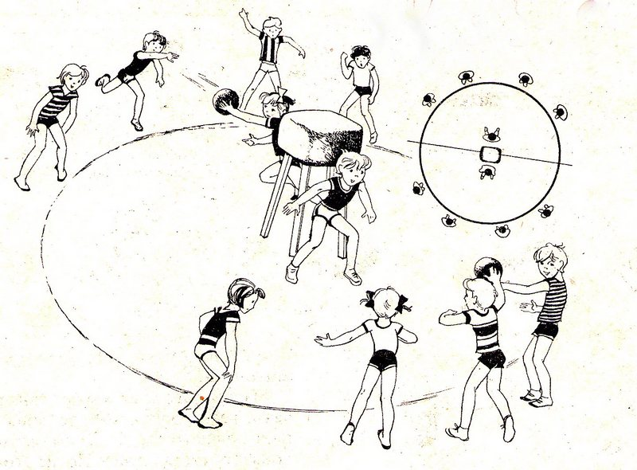

Игра «Защитники крепости».
Крепость, которую в игре представляет гимнастический козел, охраняется двумя защитниками, по одному от команды. Две команды, каждая со своей стороны, пытаются попасть мячом в крепость. Выигрывает команда, попавшая в цель первой. При игре следует использовать большие и легкие мячи. Можно разбить группу на 2-4 команды по количеству учеников.

Заключительная часть занятия.
Заполнение ящика мячами. Разные мячи, собранные в ящик, преподаватель разбрасывает по залу в таком темпе, который позволит ученикам положить их обратно в ящик в течении определенного времени.

Занятие №8. Возраст - 7 лет

Упражнения на развитие реакции.
Этап 1.

Цель: развитие реакции.

Разминка.
Разделите учеников на 2 группы. Первая группа перебегает зал и становится у стенки. После этого к той же стенке бежит вторая группа. Упражнения повторяются в обеих направлениях 20 раз. Следите за тем, чтобы в движении находилась только одна группа.

Основная часть занятия.

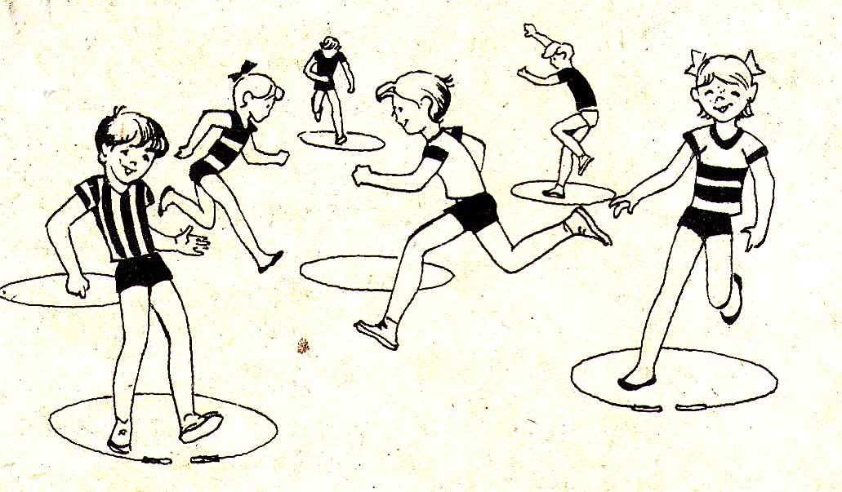

Положите кольца на пол (можно использовать гимнастические обручи, скакалки или просто нарисовать круги). На одного ученика должно приходиться одно кольцо. Ученики свободно бегают по залу, по сигналу каждый ученик должен оказаться в своем кольце. Повторите упражнение несколько раз при одинаковом количестве колец или кругов. Упражнение можно разнообразить: ученики, находясь в круге, стоят на коленях, или на одной ноге, или сидят.

Заключительная часть.
Игра «Колдунчик». Только ученики должны передвигаться по полу различными способами(бежать спиной, тараканчиками, лягушками, обезьянками, прыжками на одной ноге поочередно и т.д.)

Занятие №9. Возраст - 7 лет

Развитие выносливости.
Этап 1.

Цель: обучение навыкам бега, развитие выносливости.

Разминка. Входит в основную часть занятия.

Основная часть занятия.
Ученики делятся на 2,4 или 6 команд. Каждой команде принадлежат различные предметы в ящиках. По сигналу преподавателя каждая команда должна захватить как можно больше предметов из ящика противника и перенести в свой ящик. За одну пробежку разрешается брать только один предмет. Все команды в начале игры имеют одинаковое количество предметов. Эту игру можно проводить парами.
Силовые упражнения: отжимания, упражнения на мышцы пресса спины и живота.

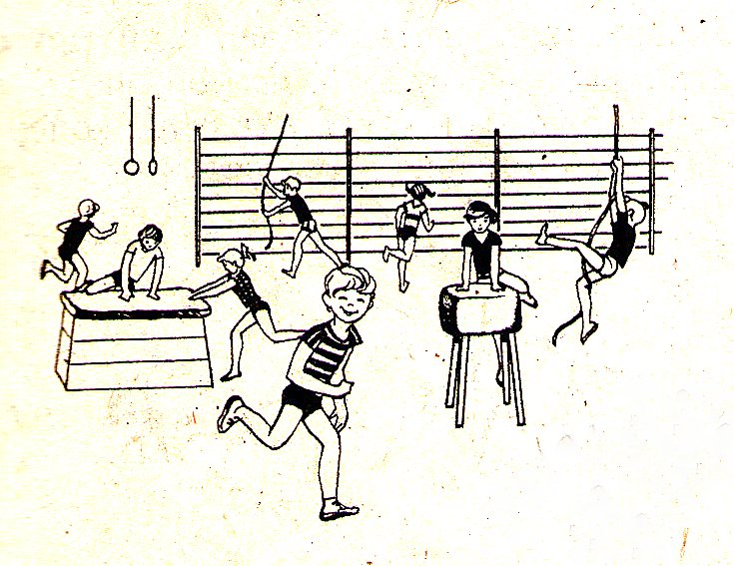

Ученики бегают по залу. По команде преподавателя все должны все должны разместиться на имеющихся в зале снарядах.

Заключительная часть.
Входит в основную часть.

Занятие №10. Возраст - 7 лет

Отработка элементов метания.
Этап 2.

Цель: отработка основных элементов метания и бег с изменением направления.

Разминка. Игра «Охота за кепкой».
В начале игры только один из учеников имеет на голове кепку. Ее не разрешают удерживать руками. Когда начинается «охота», играющие, догоняя партнера, пытаются снять эту кепку и надеть на себя. Каждый старается удержать на голове кепку как можно дольше. В заключительной стадии игры разрешается дать ученикам несколько кепочек.

Основная часть занятия.

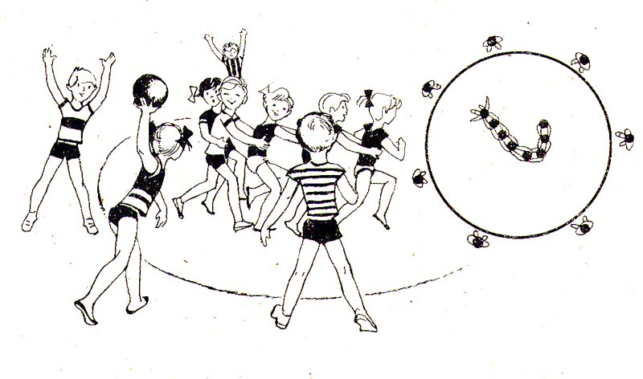
Игра «Попади в последнего».
4 группы, 2 круга. Одна группа внутри круга, другая - снаружи. Команда в круге выстраивается в шеренгу, каждый участник держится двумя руками за пояс впереди стоящего. Метатели, стоящие вокруг. Пытаются поразить мячом последнего в шеренги. Но вся шеренга пытается защитить своего товарища, изменяя направление движения. Первый в шеренги имеет право ловить мяч двумя руками. Стоящий последним ученик выбывает из игры, если в него попадает мяч. Побеждает команда, которая продержится дольше всех.

Заключительная часть.
Игра «Удав стягивает кольца».
Дети образуют длинную шеренгу, держась за руки или за веревку. Первый в шеренге пытается поймать детей, свободно бегающих по залу. Очередной пойманный ученик становится в хвост шеренги, изображающей «удава».

Занятие №11. Возраст - 8 лет

Упражнения на реакцию и силу.
Этап 2.

Цель: развитие реакции и силы.

Разминка. Дети бегают по залу вперед и назад различными способами. Давайте каждый раз новое задание при беге вперед и назад.

Основная часть занятия.

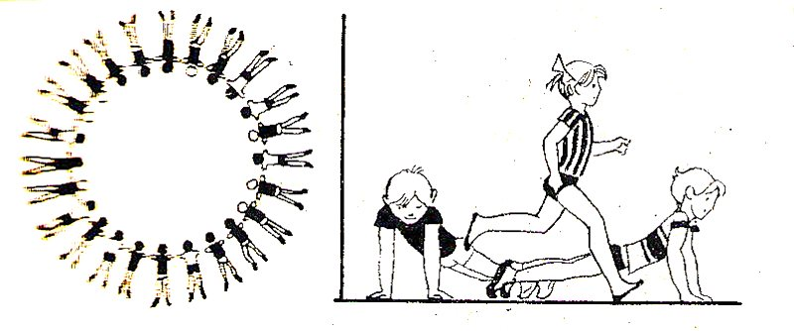

Ученики, рассчитавшись на 1-4, ложатся на живот, образуя круг. Учитель называет номер ученика, который должен встать и пробежать по внешней стороне круга. В это время другие ученики должны отжаться на руках от пола и оставаться в таком положении, пока бегающие не займут своих мест. Упражнения надо менять: бегающие ученики могут перепрыгивать через лежащих на полу товарищей, а лежащие вместо упора в пол вытягивают руки вверх и прогибаются в спине («лодочка»)
Игра «Воробьи – вороны».
Играющие становятся в две шеренги, расстояние между которыми 2-3 метра. Первая шеренга – воробьи, вторая – ворон. Когда преподаватель кричит «Воробьи», то играющие в этой шеренге разбегаются. Дети из второй шеренги пытаются их поймать. Затем шеренги меняются ролями. Для игры необходимо свободное пространство не менее 10м в диаметре. Преподаватель может назвать одну и ту же шеренгу два раза подряд, чтобы повысить внимание учеников.

Заключительная часть.
Игра «Лапта».
На игровом поле 2 команды, каждая на своей стороне. Капитан команды А располагается позади команды Б, и наоборот. Преподаватель определяет, какая команда начинает игру с мячом. Когда игрока задевают мячом (прямое попадание, без отскока), то он переходит через поле к своему капитану. Капитан возвращается на свое место, когда из его команды выбиты 3 игрока.

Занятие №12. Возраст - 8 лет

Отработка элементов бега.
Этап 2.

Цель: развитие навыков бега, метания, развитие реакции..

Разминка. Разделите класс на 2 команды. Мяч разыгрывается в середине поля. Команда, захватившая мяч, начинает бросать его в противника. Засчитывается только прямое попадание мяча. Члены команды пасуют мяч друг другу. Команда, которая произведет больше бросков в обусловленное время, считается победителем.

Основная часть.
Две команды бегают туда и обратно, каждая по своей стороне зала. Пока преподаватель не подаст сигнала (для каждой команда существует свой сигнал). По своему сигналу члены команды начинают ловить противников.
Для того, чтобы ученики больше практиковались в быстром и медленном беге, можно во время их пробежек по залу давать специальные задания, например: бежать легко и быстро, тяжело и медленно.

Заключительная часть.
Разделите учеников на 2 группы. Первая группа перебегает зал различными способами и становится у стенки. После этого к той же стенке бежит вторая группа. Упражнения повторяются в обоих направлениях 20 раз. Следите за тем, чтобы в движении находилась только одна группа.

Занятие №13 Возраст - 8 лет

Силовые упражнения.

Цель: развитие силы

Разминка.
Свободная пробежка в середине зала. Каждый раз, когда преподаватель поднимает руку вверх, ученики должны выполнять различные упражнения. Например: пробежать с 4-5 остановками на месте; лечь на живот – 4-6 раз, пробежать с ускорением 5м – 4-6 раз.

Основная часть занятия.

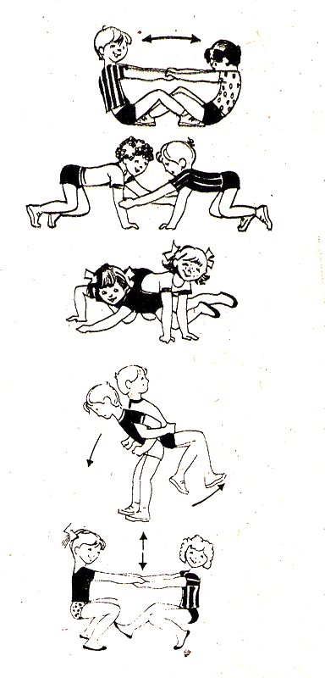
Упражнения выполняются парами
а) сесть и поставить ступни ног друг под друга. Взять за руки и перетягивать друг друга вперед и назад.
б) стоя на четвереньках, стараться отвести в сторону руку партнера.
в) проползти над и под товарищем, который стоит на четвереньках.
г) стоя спиной руг к другу и зацепившись локтями, наклонятся вперед попеременно, поднимая друг друга. Не наклоняться слишком быстро, чтобы не уронить партнера.
д) держась за руки, приседать и подниматься.
е) «Салки» на одной ноге. Разрешается менять ногу через каждые 10 сек.

Заключительная часть.
Игра с мячом. Предложите игру с мячом, правила которой им известны.

Занятие№14. Возраст - 8 лет

Упражнения на развитие реакции.
Этап 2.

Цель: развитие реакции.

Разминка.
Ученики убегают свободно по залу. По сигналу преподавателя все делают 10 прыжков вверх и снова бегут. Затем 10 раз отжимаются от пола из упора лежа, снова бегут, выполняют упражнения для рук, имитирующие греблю, снова бегут, 10 раз отжимаются от пола.

Основная часть занятия.

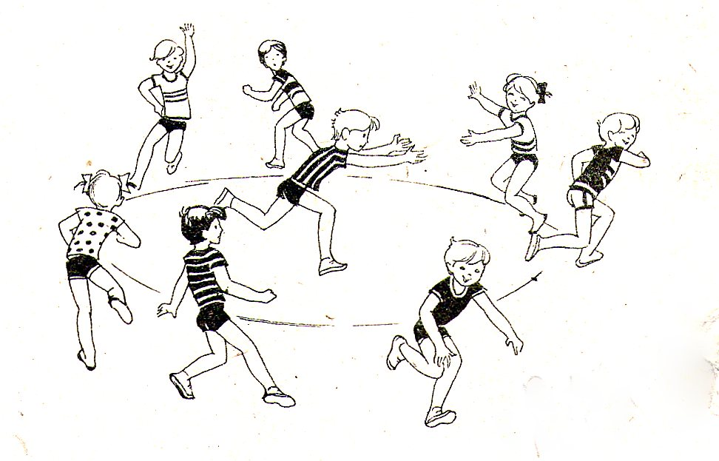

Игра «Медведь спит».
Дети в круге бегают вокруг «медведя». По сигналу преподавателя «медведь» пытается схватить играющих. Дети разбегаются в разные стороны. Те, до кого он дотронулся, становятся «медведями» и помогают ловить остальных. Когда неосаленные участники вбегают из круга, «медведи» возвращаются в «берлогу» - центр круга. Игра продолжается до тех пор, пока не будут осалены все или какая-то часть играющих.

Заключительная часть.
Имитация движений различных животных. Ученики изображают поочередно кошек, собак, слонов, лошадей, мышей, черепах и змей. В заключение каждый выбирает себе животное и подражает его движениям. Спросите детей, кого они изображают.
Занятие №15. Возраст - 8 лет

Тренировка в прыжках.

Цель: отработка толчка одной ногой и приземления на обе ноги.

Разминка.
Прыжки на двух или одной ноге из круга в круг. Круги делаются из гимнастических обручей, скакалок или рисуются мелом на полу. (всего 10-15 кругов).
Ученики выполняют прыжки ногах, на одной ноге вправо и влево.

Основная часть занятия.

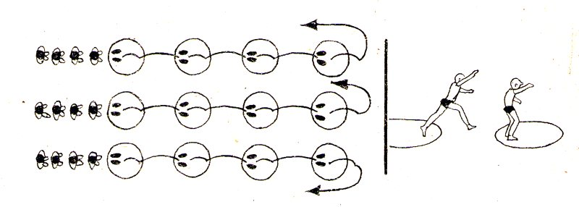

Игра «Впрыгни в круг».
Ученики образуют 3 шеренги, каждая шеренга должна пройти 4-5 кругов, расстояние между кругами – 1-2м. Прыжки из одного круга в другой, остановка в круге с балансированием для следующего прыжка (толчка). Можно усложнить задание, увеличив расстояние между кругами.

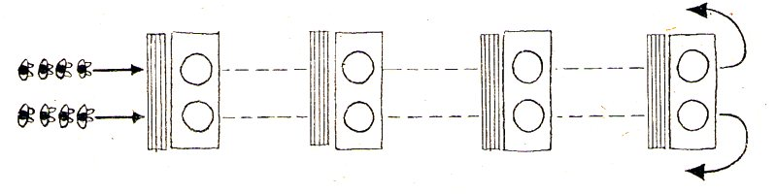

Круги выкладывают на матах, перед которыми ставятся скамейки, расстояние между ними 5м.
Прыжок через скамейку. Приземлиться, не теряя равновесия, на обе ноги в круг.
Толчок со скамейки с высоким прыжком. Приземлиться на обе ноги в круг. Усложненный вариант: в прыжке повернуться вокруг своей оси.

Заключительная часть.
Каждый ученик получает мяч, который он должен вести левой, правой рукой или обеими вместе, не мешая товарищам. Победит тот, кто будет двигаться быстрее, не теряя мяча.

Занятие №16. Возраст – 8 лет

Отработка элементов бега, упражнения на гибкость.

Цель: развитие выносливости, гибкости, воспитание чувства ритма.

Разминка. Входит в основную часть занятия.

Основная часть занятия.

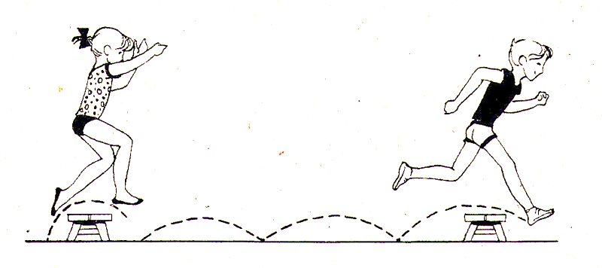
Бег и ходьба короткими, длинными, быстрыми и медленными шагами. Поставьте скамейки на расстоянии 3м друг от друга: бег через скамейки с прыжком на каждом 3-м шаге, прыжки через скамейки на одной ноге. Попробуйте варьировать ритм бега в возможных пределах.
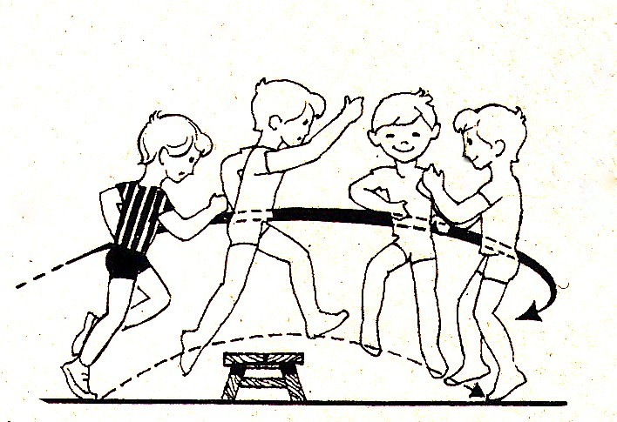

Прыжки через скамейку. Прыгая, ученики отталкиваются той ногой, которая расположена ближе к скамейке. Приземляются на другую ногу с поворотом на 180 градусов.

Заключительная часть.
Игра «Сокол и голуби». Сокол стоит между двух площадок и кричит: «Голуби летите!». Голуби должны пробежать мимо так, чтобы сокол не дотронулся до них. Тот, кто будет осален, продолжает игру в роли сокола. Величина боковых площадок и центральной зоны, где стоят соколы, определяются им количеством, которое устанавливают в начале игры. Если преподаватель для начала сам исполнит роль сокола, игра будет понята учениками гораздо быстрее.

Занятие №17. Возраст – 8 лет

Упражнения на реакцию.
Этап 3.
Цель: развитие внимания и реакции учеников.

Разминка. Входит в основную часть занятия.

Основная часть занятия.
Игра «Все с пола».
Проводится на протяжении всего занятия через равные промежутки (например, 4-5мин) преподаватель дает свисток. По этому сигналу ученики должны занять как можно быстрее места на снарядах. Затем занятие продолжается.
«Игра белок».
Ученик ставят метки на снаряды и оборудование. Количество меток меньше количества учеников на 1 или 2. двое начинают ходьбу или бег между снарядами. По сигналу каждый ученик должен занять помеченное место. Те, кто останется без места, стоят на полу и пытаются захватить место в следующий раз. Не разрешается бежать каждый раз к одному и тому же месту.
Игра может проводиться и таким образом: все ученики бегают в середине зала и по сигналу занимают обусловленные места (обозначаются крестиком на полу или гимнастическим обручем).
Игра «Волки и овцы».
Дети стоят в двух шеренгах, расстояние между которыми 2-3метра. Финишем может служить стенка или линяя, проведенная на расстоянии 15-20м от линии старта. По сигналу преподавателя, стоящие в дальней шеренги – «волки» должны пытаться догнать «овец», которые стоят впереди. Можно варьировать игру, предлагая ученикам сесть, лечь или встать спиной к линии финиша и т.д. ученики попеременно выступают в роли волков или овец.

Заключительная часть.
Игра «Воробьи – вороны».
Играющие становятся в две шеренги, расстояние между которыми 2-3 метра. Первая шеренга – воробьи, вторая – ворон. Когда преподаватель кричит «Воробьи», то играющие в этой шеренге разбегаются. Дети из второй шеренги пытаются их поймать. Затем шеренги меняются ролями. Для игры необходимо свободное пространство не менее 10м в диаметре. Преподаватель может назвать одну и ту же шеренгу два раза подряд, чтобы повысить внимание учеников.

Занятие №18. Возраст - 8 лет

Отработка элементов метания.
Этап 3.

Цель: отработка закрепление навыков метания, развитие выносливости.

Разминка. Игра «Сторож».
На середине игровой площадке отмечается участок шириной около 2м (он может быть выложен матами), где стоит ученик , изображающий сторожа. Все играющие, находясь на одной половине площадке, должны перебежать на другую так, чтобы сторож не поймал их. Тот, кто будет схвачен, превращается в сторожа.

Основная часть занятия.
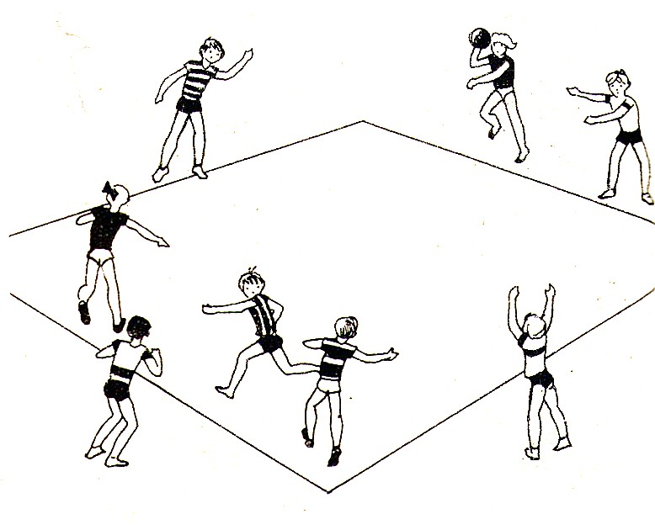

Игра «Охотники и зайцы».
2или 4 команды имеют 1-2 мяча. Все зайцы стоят на игровом поле, охотники равномерно распределены вокруг. По сигналу охотник№1выбегает на поле, чтобы поразить мячом зайца. Как только он это сделает. Мяч передается охотнику№2 и т.д. когда охота будет закончена, засекается время. Игроки меняются ролями. Выигрывает команда, показавшее лучшее время. Жесткие мячи применять в игре нельзя.

Заключительная часть.
Игра «Очисти свой сад от камней».
У каждого игрока имеется несколько мячей. Команды находятся по сторонам игровой площадки. Игроки пытаются перебросить как можно больше мячей на сторону противника. Побеждает команда у которой после свистка тренера остается меньше мячей.

Занятие №19. Возраст - 8 лет

Упражнения в прыжках и беге с барьерами.

Цель: отработка прыжков толчком одной или двумя ногами.

Разминка. Ученики занимаются расстановкой снарядов и оборудования.

Основная часть занятия.
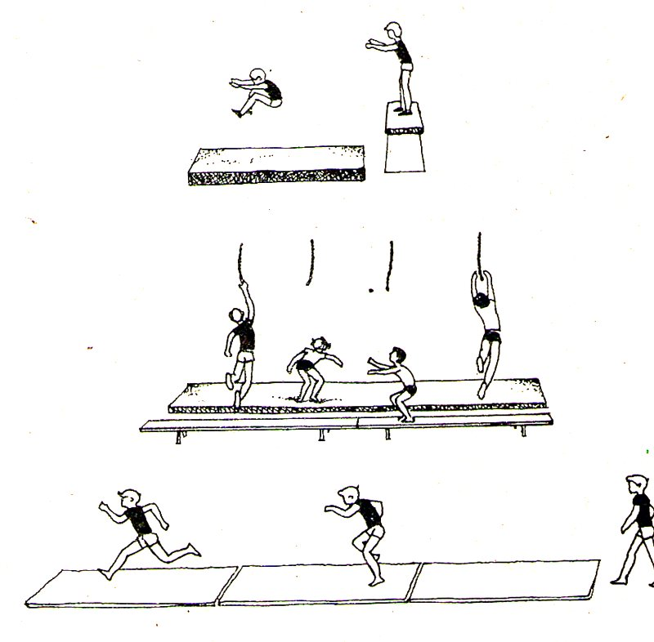

Прыжковые упражнения. Тренировка проводится по группам. Каждая группа занимается активными упражнениями в течение 5мин.
прыжки с ящика на мат, стараясь подтянуть ноги к груди перед приземлением.
прыжки с касанием каната, который подвешивается на разной высоте. Прыжки выполняются без разбега, толчком от пола или скамейки с приземлением на маты.
пробежки по матам самыми длинными шагами.
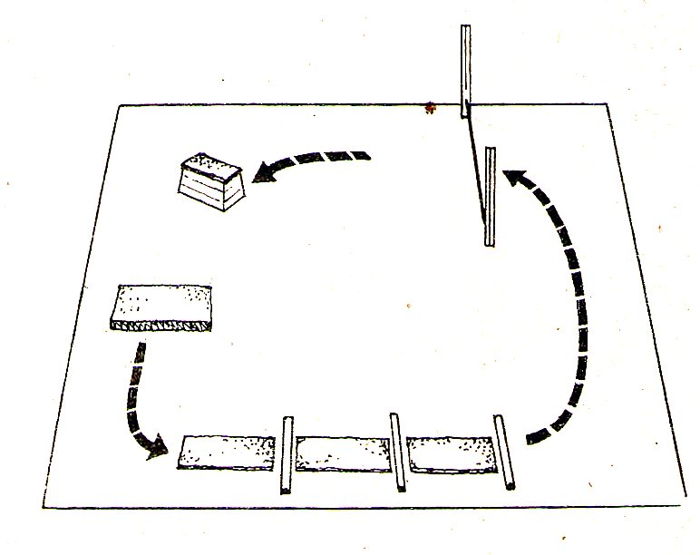
Бег с препятствиями, пробежки и прыжки.
Используйте те снаряды, которые уже расставлены.
Произвольная тренировка на препятствиях.
Прыжки через планку, установленную на высоте колена.
Прыжки через скамейки, между которыми лежат маты.
Прыжки через ящик. Бег по матам.

Заключительная часть.
Входит в основную часть.

Занятие №20. Возраст - 8 лет

Отработка элементов метания.

Цель: закрепление навыков метания, развитие выносливости.

Разминка.
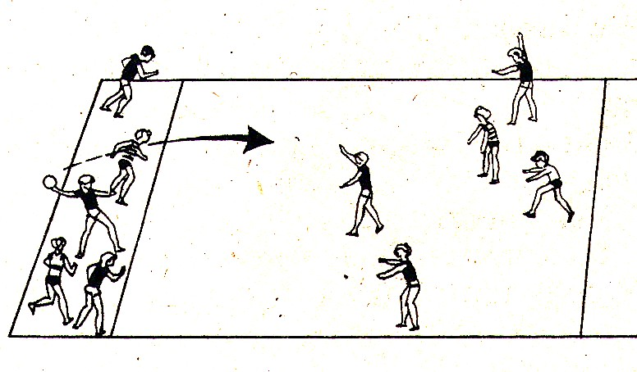
Игра с элементами бега. Участвует 2 команды. Команда А стоит на поле для метания, Б на игровом поле. Один из членов команды А бросает мяч как можно дальше, а остальные пытаются перебежать игровое поле так, чтобы их не осалили мячом, который подхватят противники. Другой ученик из команды А – уже с другого участка, и команда А снова бежит через игровое поле при попадании мячом в игрока, команды меняются местами. За каждый удачный пробег через игровое поле команда получает одно очко. Побеждает команда, набравшая большее количество очков за 5-6 мин игры.

Основная часть занятия.
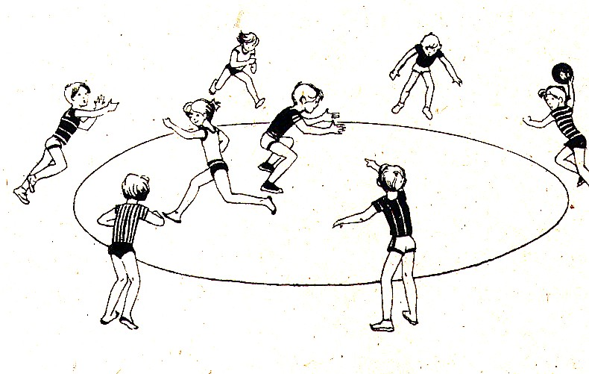
Игра «Попади мячом».
2 или 4 круга. Один мяч на каждый круг. Двое из команды противников в центре круга. Победит команда, которая добьется большего числа попадания в противника за 5-10 мин.

Заключительная часть занятия.
Игра «Кормление птиц».
3-4 команды различные мячи и предметы это корм для птиц. Кто соберет больше корма в своей кормушке, тот и победит.

Занятие №21. Возраст – 9 лет

Упражнения на реакцию.
Этап 4.

Цель: развитие реакции.

Разминка.
Положите большое количество мячей и мешочков вдоль средней линии зала. Разделите учеников на 2 команды. Команды начинают бег по сигналу со своего конца зала. Ученики должны попытаться забросить как можно больше мячей и мешочков на половину поля противника, не заходя на нее. Следите за тем, чтобы ученики занимались метанием без большого напряжения.

Основная часть занятия.
Игра «Медведь спит»
Дети в круге бегают вокруг «медведя». По сигналу преподавателя «медведь» пытается схватить играющих. Дети разбегаются в разные стороны. Те, до кого он дотронулся, становятся «медведями» и помогают ловить остальных. Когда неосаленные участники вбегают из круга, «медведи» возвращаются в «берлогу» - центр круга. Игра продолжается до тех пор, пока не будут осалены все или какая-то часть играющих.
Игра «Две команды».
Нарисуйте мелом большой круг. Одна команда становится в этот круг. Другая пытается вытолкнуть ее из круга наружу. Разрешается входить в круг снова. Затем команды меняются местами.

Заключительная часть.
Игра с мячом. Следует выбрать такую игру, правила которой знакомы детям.

Занятие №22. Возраст – 9 лет

Отработка элементов метания.
Этап 5.

Цель: отработка движений в толкании и закрепление элементов метания.

Разминка.
Игра «Схвати змею».
Участвуют 2-4 группы. Один из учеников приводит канат в движение по полу таким образом, что он извивается на подобии змеи. Ученики (небольшими группами)пытаются придавить змею или схватить ее руками. Тот, кто схватит канат, становится владельцем змеи. Игра начинается сначала.

Основная часть занятия.
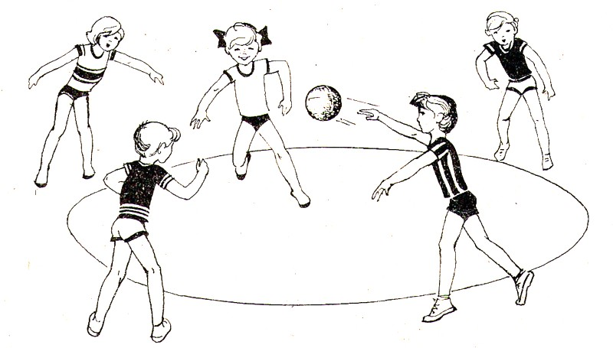

Толкание мяча. 2-4 группы. 2-4 тяжелых мяча. Один из учеников в центре отмеченного участка является мишенью. Кто попадает в него мячом, сам входит в этот круг. Преподаватель определяет время. Кто продержится в круге дольше всех, тот и победит. Следите за тем. Чтобы толкания мяча выполнялись при высоко поднятом предплечье. Не допускайте броска: толчковая рука должна начинать движение от нижней части шеи.

Заключительная часть.
Метание мяча и использование прикрытия.

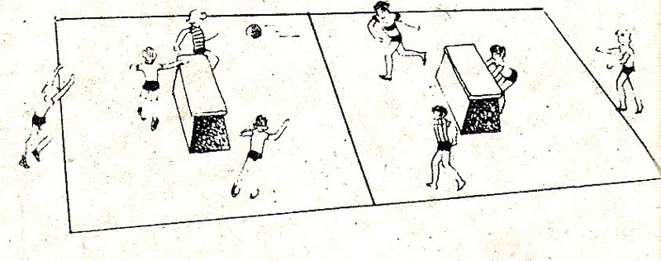
Обычные броски мяча в противника на игровом поле. В качестве защиты устанавливается ящик, за которым можно спрятаться.

Занятие №23. Возраст – 9 лет

Прыжки в высоту.

Цель: отработка высокого прыжка толчком одной ногой.

Разминка.
Прыжки через скакалку по команде преподавателя.
Варианты: 1. непрерывные прыжки через вращающуюся скакалку.
2. прыжки через скакалку с поворотом.
3. стоя лицом к направлению вращения скакалки. Бег на месте и перешагивание через скакалку. Задание: сделать как можно больше шагов на месте за один оборот скакалки.
4. прыжки на одной ноге, перепрыгивание через скакалку, и снова прыжки на другой.
5. стоять на полу после каждого прыжка через вращающуюся скакалку.
Меняйте направление движения и частоту вращения скакалки. Используйте длинную веревку или 3 скакалки, связанные вместе.

Основная часть занятия.

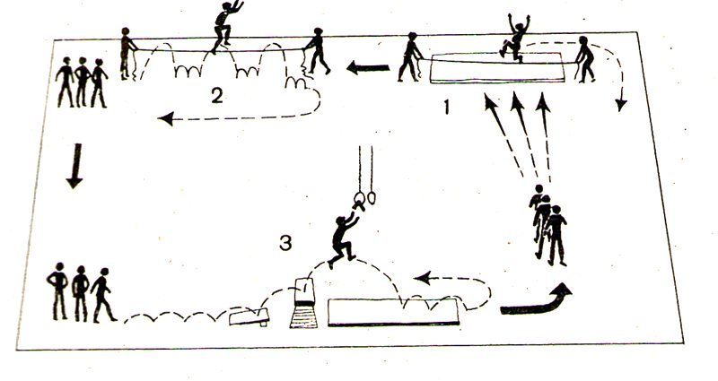

Разделите участников на 3 группы.
1. прыжки через скакалку с прямого разбега. Высота скакалки меняется. Никаких требований к высоте прыжка или разбега не предъявляйте.
2. прыжки с одной стороны веревки на другую и обратно.
3. прыжки в высоту с ящика с доставанием головой высоко подвешенного предмета. Короткий разбег, приземление на дорожку. Задание: продержаться в воздухе как можно дольше.

Заключительная часть.
Пробежка, наклоны туловища, игры или занятия с мячом.

Занятие №24. Возраст – 9 лет

Тренировка реакции.
Этап 5.

Цель: развитие двигательных навыков и реакции.

Разминка. Входит в основную часть.

Основная часть занятия.
Игра «Лиса и гуси».
Гуси. Держа друг друга за плечи, становятся в колонны по 3-6 человек в каждой. Перед каждой колонной – лиса. Первый ученик в колонне выполняет роль гусыни. Гусыня любым способом пытается помешать лисе захватить гусенка, т.е. последнего в колонне. Гусята должны стремиться к тому, чтобы ними и лисой стояла гусыня. Если лиса сумеет схватить гусенка, то в колонне все перемещаются на одно место вперед, т.е. гусыня становится лисой, а лиса – последним в колонне гусенком.
«Салки ногами».
Ученики остаются в тех же группах, как при игре в «лису и гусей». Они образуют круг и играют в салки ногами. Допускается только касание ногой. Отпускать руки нельзя. Следите за тем, чтобы ученики не грубо салили друг друга ногами при игре.
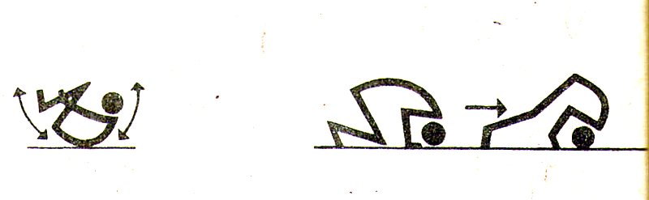
Лечь на спину, сгруппироваться и качаться в таком положении вперед-назад. Кувырки на матах. Сесть на корточки, руки упираются в мат. Перекаты точно вперед. Используйте побольше матов для повышения активности занимающихся. Следите за тем, чтобы все правильно наклоняли голову, при выполнении упражнения.

Заключительная часть.
Игра «Семья» ученики свободно перебегают в зале.
Когда учитель крикнет «Семья из 5 человек», играющие должны, как можно быстрее, образовать группу из 5 человек, держа друг друга за руки. Преподаватель должен все время менять численность семьи.

Занятие №25. Возраст – 9 лет

Отработка элементов метания.
Этап 6.

Цель: закрепление элементов метания.

Разминка. Распасовка мяча. 2 или 4 команды, 1-2 мяча. Одна команда пытается не менее 10 раз распасовать мяч. Другая пытается захватить мяч и сделать свои 10 распасовок. Считайте громко. Счет начинается каждый раз снова, когда команда теряет мяч.

Основная часть занятия.
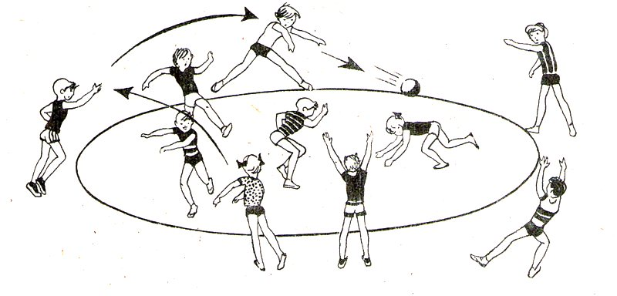

Игра «Команда в круге». 1 или 2 круга с 2-4 командами.. метатели стоят снаружи, а бегуны внутри круга. Метатели пытаются поразить мячом каждого бегуна, стараясь затратить как можно меньше времени. Затем противники меняются местами.

Заключительная часть.
Игра с мячом.
Подбрасывание мяча. При занятиях на воздухе мяч подбрасывают как можно выше. Задание на занятиях в зале: высоко подбросить мяч ногой и поймать его на ту же ногу, не дав коснуться пола.

Занятие №26. Возраст – 9 лет

Бег с препятствиями.

Цель: развитие выносливости.

Разминка. Ученики свободно бегают по игровому полю. По сигналу преподавателя они начинают бегать быстрее, медленнее или ложатся на пол.

Основная часть занятия.

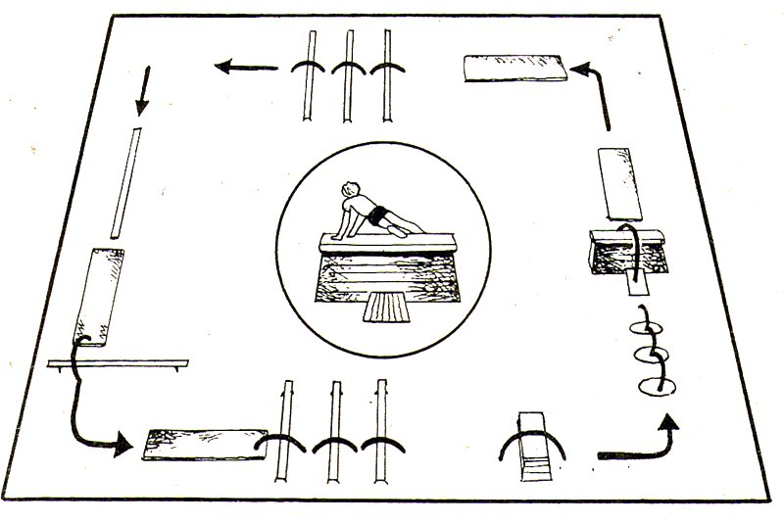
Тренировка в беге с препятствиями, расставленными по кругу.
Бег по скамейке, через скамейки, с мата на мат, прыжки через различные ящики. Разделите класс на 2 равные группы. Ученики должны вначале ознакомиться с техникой бега с препятствиями. Бегать группами попеременно, например, в течение 15 сек. Вторая команда начинает свой бег по сигналу «Стоп» для первой команды. После сигнала команда должна отойти в сторону. Первая группа бежит, вторая отдыхает, и наоборот. Следите за тем, чтобы бег был легким.

Заключительная часть.
Любая игра с мячом.

Занятие №27. Возраст – 9 лет

Упражнение на развитие реакции и гибкость.
Этап 5.

Цель: развитие реакции и быстроты движения.

Разминка.
Входит в основную часть.

Основная часть занятия.

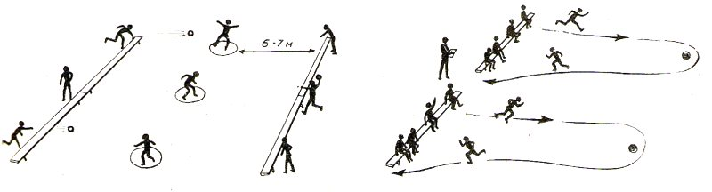

Игра «тройная лапта».
Играют большим мячом. Один ученик находится в круге диаметром 1метров. Двое других находятся с противоположных сторон на расстоянии 6-7 м от круга и пытаются попасть в стоящего в круге. Тот, кто попадает в игрока, меняется с ним местами.
Бег по номерам или с вызовом номеров. Дети сидят на скамейках. Каждому присваивается порядковый номер. Все команды должны пробежать дистанцию одинаковой длин до мяча. Преподаватель объявляет номер. Участники, имеющие его, пробегают указанную дистанцию. Прибежавший первый получает очко для своей команды. Преподаватель может варьировать время старта. Например, назвать номер. Когда предыдущий еще бежит.
Упражнения для мышц живота. Один из учеников сидит на полу. Разведя ноги и приподняв их. Другой встает между его ног. Сидящий сводит ноги вместе и разводит их. Стоящий в первом случае в прыжке старается развести его ноги, во втором – свести вместе.

Заключительная часть.
Движение у стенки. Каждое упражнение повторить 8-10 раз.

Занятие №28. Возраст – 9 лет

Бег с прыжками.

Цель: соревнование в прыжковых упражнениях.

Разминка.
Расстановка препятствий.

Основная часть занятия.
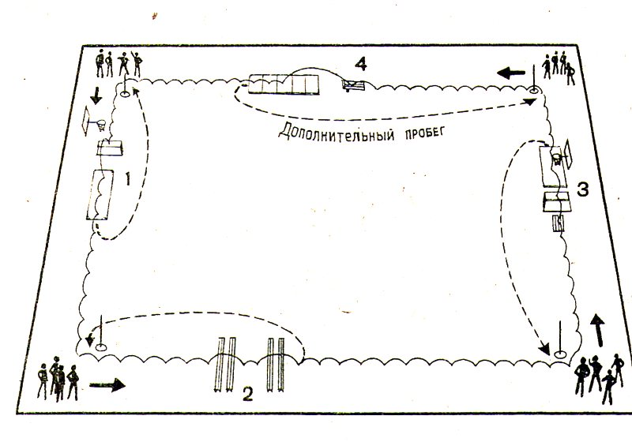

Прохождение дистанции с подсчетом очков. Занимающиеся делятся на 4 группы., каждая в своем углу. Забеги проводятся с подсчетом очков или как эстафета. Около каждого препятствия один ученик выполняет функции судьи. Очко присваивается за каждое преодоление препятствий, дополнительные очки – за 4-е препятствие. Количество дополнительных очков зависит от того, на какой мат, считая от трамплина, приземлился ученик после прыжка. Следующий в команде может бежать тогда, когда его товарищ закончит преодоление препятствий. Забеги проводятся в игровой, веселой форме, остановки не разрешаются.
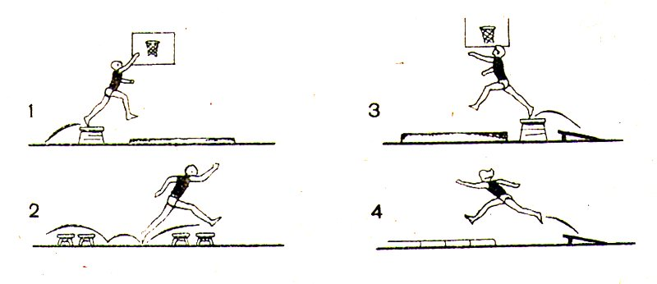
Эстафета.
2 команды бегут одновременно. Если участник не преодолевает препятствие, он должен пробежать дополнительную дистанцию. Если занимающийся не возьмет препятствия и во второй раз, он просто продолжает бег.
1-е препятствие – касание рукой баскетбольной сетки (или предмета, привязанного к ней).
2-е препятствие – прыжок через двойной ряд скамеек, не наступая на них.
3-е препятствие – касание головой баскетбольной сетки или предмета.
4-е препятствие – прыжок в длину. Маховая нога выносится как можно дальше.
Маты на полу имеют разметку: 1,2,3 очка. Трамплин ставится не ближе 2м то края матов.

Заключительная часть.
Игра с мячом.
Занятие №29. Возраст – 9 лет

Активные игры.

Цель: развитие гибкости, силы и выносливости.

Разминка.
Входит в основную часть.

Основная часть занятия.

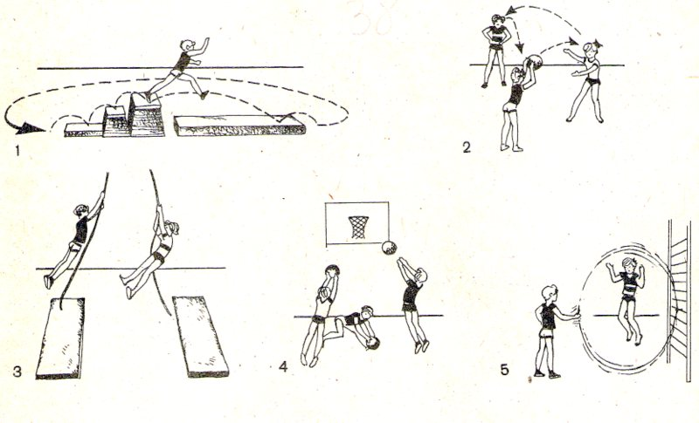

Разделение учеников на 5 групп. На каждом снаряде занимаются 4-5мин.
1 – прыжки со снарядов на мат.
2 – броски набивного мяча друг другу.
3 – раскачивание на канате.
4 – броски мяча вверх.
5 – прыжки через скакалку.

Заключительная часть.
Эстафета.
Участвуют те же группы. Бег с набивным мячом. Одни бегут с мячом и кладут его у стенки, другие забирают его.

Занятие №30. Возраст – 9 лет

Упражнение на развитие силы и выносливости.

Цель: развитие силы и выносливости.

Разминка.
Игра «Ворона ищет ворона».
Дети свободно бегают по залу. (играют нечетное количество участников). По сигналу каждый играющий должен найти себе пару и встать на место около мяча или какого-либо другого предмета. Игра продолжается без выбывания игроков.
Основная часть занятия.

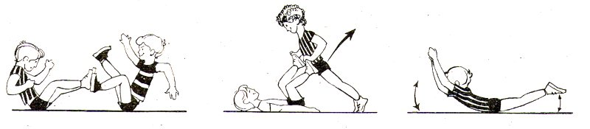

Силовая тренировка (проводится в парах).
Занимающиеся садятся так, как показано на рисунке и стараются вывести противника из равновесия. Стоящий наклоняется вперед. и опирается на ноги лежащего. Лежащий начинает выпрямлять ноги, а стоящий руки. Все ложатся на живот. Поднимают руки и ноги и начинают качаться вперед-назад.
Игра в футбол. Можно одновременно играть двумя или тремя мячами.

Заключительная часть.
Входит в основную.

Занятие №31. Возраст – 10 лет

Бег.

Цель: развитие навыков бега.

Разминка.
Игра «Семья» ученики свободно перебегают в зале.
Когда учитель крикнет «Семья из 5 человек», играющие должны как можно быстрее образовать группу из 5 человек, держа друг друга за руки. Преподаватель должен все время менять численность семьи.

Основная часть занятия.
Легкий бег по сигналу преподавателя.
В «легком» беге нога касается пола пальцами.
В «тяжелом» беге – становятся на всю ступню.
Бег с ускорениями. Упражнения выполняются быстро и весело. Спринт по сигналу со старта или на отрезках дистанции.
Различные беговые упражнения. Бег спиной вперед, боком, галопом, т.д.

Заключительная часть.
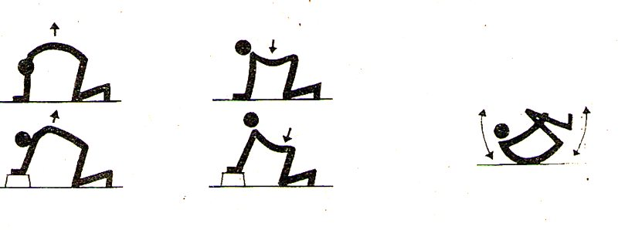
Выполнение упражнений в медленном темпе – 8-10 раз: поставить руки на скамейку и выгнуть спину вверх; лечь на спину, обхватив ноги руками. И покачаться.
Пробежать один круг по залу или дорожке, расслабив мышцы.

Занятие №32. Возраст – 10 лет

Метание.

Цель: отработка метательных движений.

Разминка.
Игра «Охотник и зайцы».
Занимающиеся делятся на 2 группы. Каждый «охотник» получает мяч, который он бросает в «зайца». После трех бросков команды меняются ролями. В течение всего занятия используйте мячи одного вида, не применяйте слишком твердых мячей.

Основная часть занятия.

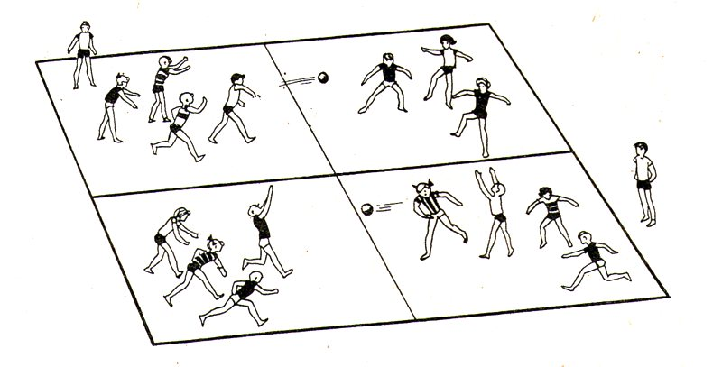

Игра «Лапта».
Ученики делятся на 2-4 команды. Используйте для игры мяч для гандбола или гимнастический. Следите за тем, чтобы ученики выставляли вперед левую ногу, когда кидают мяч правой рукой.

Заключительная часть.
В руках у каждого ученика мяч. Упражнения с мячом.

Занятие 33. Возраст 10 лет.

Упражнение на реакцию.

Цель: развитие реакции.

Разминка.
Футбол.
Основная часть.
Ученики стоят в одну шеренгу. Одни из них стартуют, другие подают сигнал. Задание: добежать как можно быстрее до середины зала (15м).
Положение на старте можно менять:
- лечь на живот ногами к стене,
- лечь на спину ногами к стене,
- лечь на спину головой к стене,
- сесть на корточки, повернувшись к стене.
В течение занятия эти исходные положения следует повторить 2-3 раза. Ученики стартуют по сигналу.
Используйте обычные стартовые команды, «На старт», «Внимание», «Марш».

Заключительная часть.
Упражнения в медленном темпе- 8-10 раз. Прогнуться в верхней и нижней части спины. Лечь на спину, обхватив руками и покачаться. Пробежать один круг по залу, расслабив мышцы.
Занятие №34. Возраст – 10 лет

Тренировка в прыжках в длину с разбега.

Цель: отработка ритма бега.

Разминка.
Бег с одного мата на другой. Пробежка в колонне по одному вокруг зала. Маты располагаются на расстоянии 1-2 м один от другого. Пробежка по матам и по полу.
Задание: перепрыгивать с мата на мат, не ступая на пол. По полу идти шагом или бежать в замедленном темпе. После нескольких кругов расстояние между матами можно увеличить.
Наилучший тренировочный эффект дает комбинация из коротких матов. Бег по длинным матам можно усложнить, установив на них низкие препятствия.
Вариант занятий на спортивной площадке.
Бег, при котором ученики не должны наступать на отметки. При различных комбинациях перехода из одного положения в другое занимающиеся могут выполнять различные прыжковые упражнения на скорость. Половину дистанции проходить без отметок (ходьба, пробежка).

Основная часть занятия.

Отработка ритма разбега сериями.

- 3-6 кругов расположены вплотную один к другому.
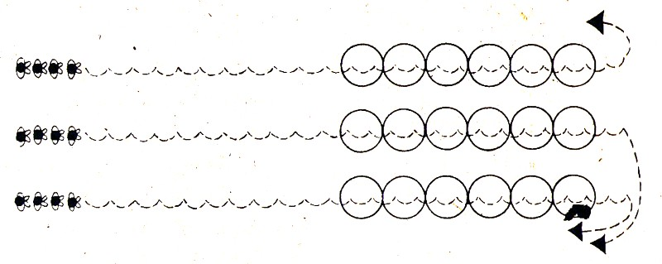

- расстояние между кругами можно изменять.

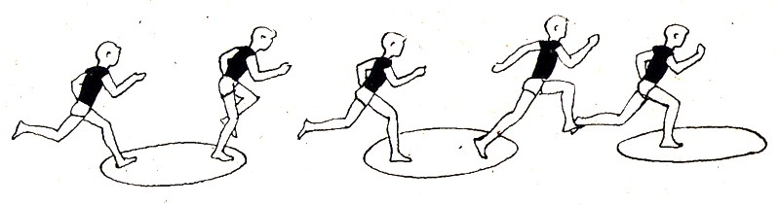

Переступать ногами 2 раза внутри и прыгнуть сразу в следующий круг. Диаметр круга равен 1м, а расстояние между кругами – 1,5м.
- три-пять препятствий для прыжков (например, скамейки). Самое широкое препятствие (две скамейки) – в конце дистанции.

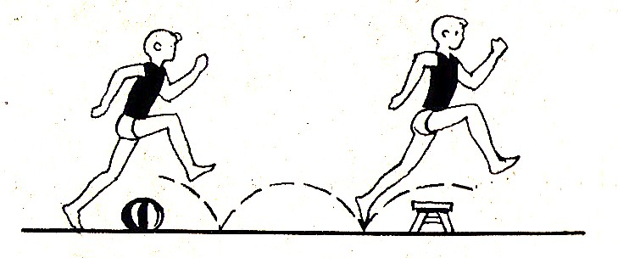

Задание: преодолеть препятствие.
- приземление на обе ноги после преодоления последнего препятствия. (две скамейки).
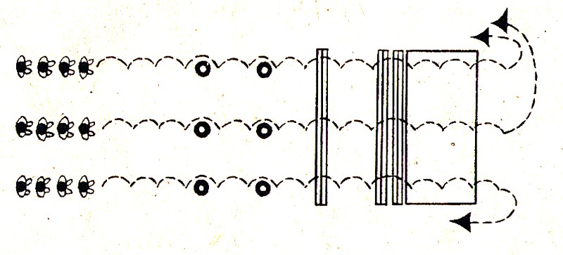
При выполнении последнего упражнения ученики должны пытаться приземляясь свести ноги вместе. Упражнение выполняется правильно, если прыгающий при отталкивании взлетает достаточно высоко и успевает до приземления подтянуть вторую ногу. Прыжковая яма, расположенная ниже места разбега облегчает выполнение упражнения.

Заключительная часть.
Пробежка и наклоны туловища.

Занятие №35. Возраст – 10 лет

Упражнения в толкании.
Этап 1.
Цель: отработка толчка и развитие силы мышц спины и рук.

Разминка.
Входит в основную часть занятия.

Основная часть занятия.

Эстафета с толканием набивного мяча через веревку. Участвуют две команды по 3-4 человека (один мяч на команду). Члены команды толкают мяч друг другу по зигзагообразной линии. В начале, занимающиеся отрабатывают технику толкания, а затем проводится соревнование в форме эстафеты.
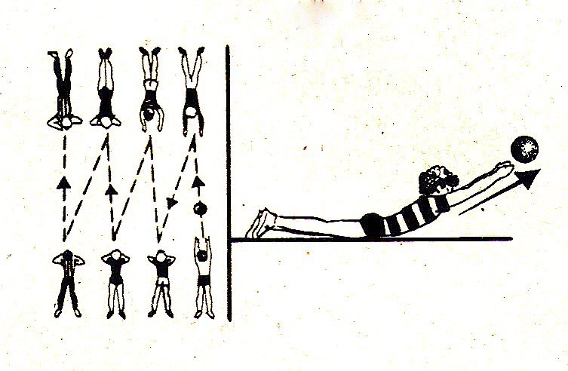
Подъем и толчок. Толчок тяжелого мяча (футбольного) обеими руками из положения лежа на животе. Следите за положение рук. Локти выпрямлены, пальцы правой руки направлены влево.
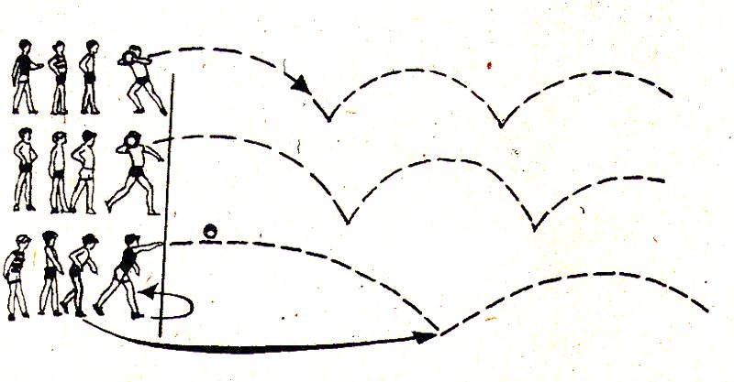
Эстафета с толканием. Участвуют 3-4 команды. Выигрывает команда, игроки которой толкнут мяч дальше всех.

Заключительная часть.
Пробежка и упражнения на расслабление.

Занятие №36. Возраст – 10 лет

Стартовые упражнения. Высокий старт.

Цель: обучение быстрому старту.

Разминка.
Игра «Сокол и голуби». 10 мин. Сокол стоит между двух площадок и кричит: «Голуби летите!». Голуби должны пробежать мимо так, чтобы сокол не дотронулся до них. Тот, кто будет осален, продолжает игру в роли сокола. Величина боковых площадок и центральной зоны, где стоят соколы, определяются им количеством, которое устанавливают в начале игры. Если преподаватель для начала сам исполнит роль сокола, игра будет понята учениками гораздо быстрее.

Основная часть занятия.
Разделите класс на группы по 5 человек. Нарисуйте черту, позвольте детям произвести несколько самостоятельных стартов. Покажите им как выполняется старт. Спросите учеников в каких видах спорта нужен быстрый старт. В течение занятий необходимо указывать на ошибки.
И. п. на старте: расстояние между ногами одна ступня., левая рука и правая нога выдвинуты вперед. Тяжесть тела на правой ноге.
Старт: толчок выполняется двумя ногами, взгляд бегуна направлен вниз. Каждый стартует 3-4 раза. Старты по сигналу «На старт», «Внимание», «Марш».

Заключительная часть.
Пробежка в течение 5 мин. И упражнение для развития подвижности в суставах.

Занятие №37. Возраст – 10 лет

Прыжки в высоту с прямого разбега.

Цель: отработка ритма разбега и высокого прыжка.

Разминка.
Упражнение с веревкой для прыжков. Ученики стоят слегка подпрыгивают или бегут на месте. Двое играющих, держа веревку приближаются к ним. Все перепрыгивает через веревку или подлезают по нее. (Кто заденет веревку становится водящим.) и попарно держа веревку в руках бегают по залу. Преподаватель называет высоту на которую поднимается веревка и дает след задания: прыжок из положения стоя ноги вместе; прыжок вверх с поворотом или с подтягиванием ног; бег или прыжки перешагиваем через веревку; стоя на одной ноге, перешагнуть через веревку или прыгнуть; сидя на корточках прыгнуть выпрямляясь.

Основная часть занятия.
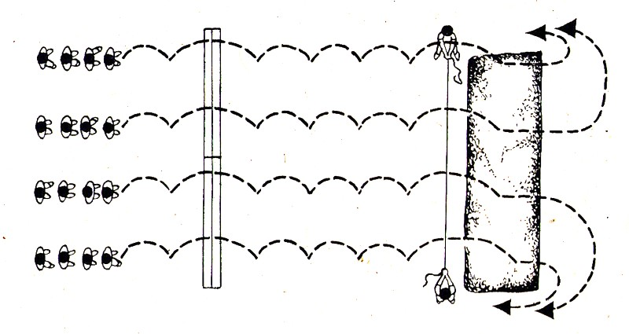
Прыжок в высоту с разбега. Дистанция разбега между скамейкой и веревкой три шага. Ученики выполняют низкий прыжок через скамейку и высокий через веревку. Высота веревки после каждого прыжка увеличивается. Толчковая нога выносится вперед, верхняя часть туловища несколько наклоняется.
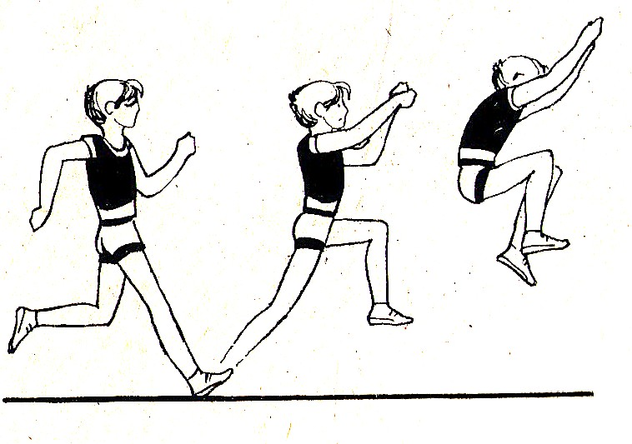
Преодоление низких препятствий для отработки трех последних шагов. Высота препятствий как у скамейки или ниже. Расстояние между препятствием и веревкой устанавливает преподаватель с тем, чтобы ученики правильно выполняли разбег.

Заключительная часть.
Эстафета с препятствиями.
бег и прыжки с перешагивание.
перепрыгивание.

Занятие №38. Возраст – 10 лет

Бег с барьерами.

Цель: развитие чувства ритма и реакции.

Разминка.
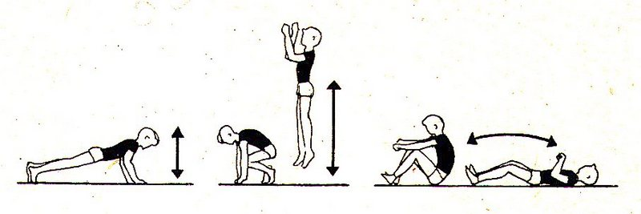

Легкая пробежка 2 мин. Отжимание то пола 2 раза по 5 раз. Прыжок с выпрямлением тела и приседанием на корточки 2 по 10 раз. Имитация гребли 2 по 10 раз.

Основная часть занятия.
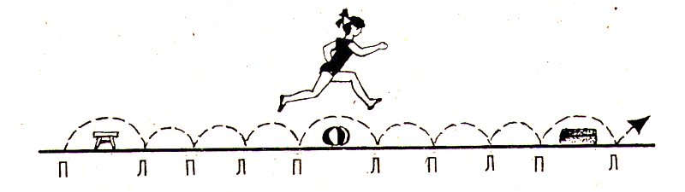

Поставьте скамейки, ящики или другие низкие препятствия на расстоянии 4 м друг от друга. Занимающиеся делают три шага и преодолевают препятствие на 4. прыжок выполняется каждый раз с одной и той же ноги.
Задание: лечь на живот, ногами упереться в стену. Старт по сигналу – пройти два препятствия как можно быстрее. Пауза между сериями упражнений 1-2 мин. Контролируйте расстояние между скамейками. Старт в этом упражнении можно выполнять из других положений: лежа на животе, ноги в направлении движения; на спине, ноги в том же направлении; на спине, голова обращена в сторону движения.

Заключительная часть.
Выполнение упражнений в медленном темпе 8-10 раз. Пробежать 1 круг по залу или дорожке, расслабив мышцы.

Занятие №39. Возраст – 10 лет

Метание мяча с петлей.
Этап 1.

Цель: отработка элементов метания.

Разминка.
Бег с поворотами на 180 и 360 градусов. При полуобороте занимающиеся бегут спиной вперед.

Основная часть занятия.
Метание мяча с петлей. Класс делится на 4 группы, каждая имеет мяч с петлей. Один и тот же ученик бросает и подбирает мяч. Занимаются одновременно все группы. Следите за тем, чтобы рука с мячом была перпендикулярна линии плеча в момент броска.
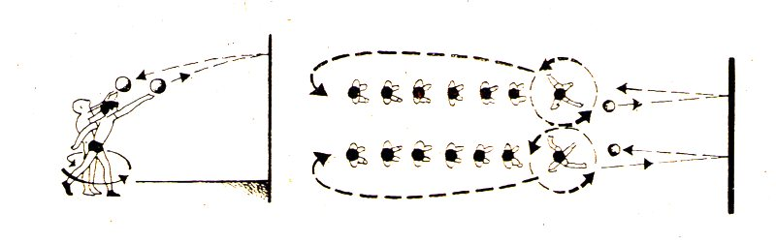
Метание большого мяча. Эстафета. Играют 2-4 команды (один гандбольный или футбольный мяч на команду)
Каждый член команды бросает мяч в стену, поворачивается на 360 гр, захватывает мяч, передает его следующему игроку и переходит на последнее место в шеренге.

Заключительная часть занятия.
Игра с мячом по выбору.

Занятие №40. Возраст – 10 лет

Преодоление препятствий.

Цель: обучение основам техники преодоления барьеров.

Разминка.
Игра «Сокол и голуби». Сокол стоит между двух площадок и кричит: «Голуби летите!». Голуби должны пробежать мимо так, чтобы сокол не дотронулся до них. Тот, кто будет осален, продолжает игру в роли сокола. Величина боковых площадок и центральной зоны, где стоят соколы, определяются им количеством, которое устанавливают в начале игры. Если преподаватель для начала сам исполнит роль сокола, игра будет понята учениками гораздо быстрее.

Основная часть занятия.
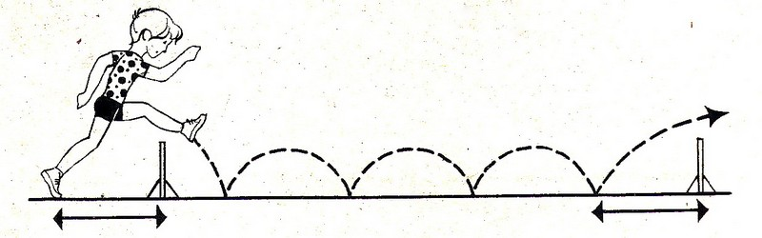
Поставьте барьерные стойки небольшой высоты на расстоянии 5 м одна от другой. Бег между препятствиями в три шага и преодоление барьера на 4 шаге.
Занимающиеся отталкиваются то пола на расстоянии 1м от барьера. Обратите внимание на то, чтобы выполнялись длинные шаги, а не прыжки. Расстояние между препятствиями можно менять.
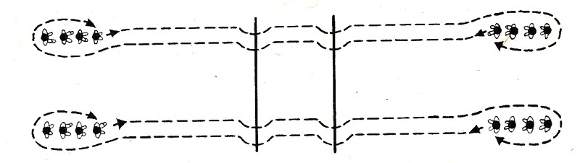
Возвратная эстафета с преодолением препятствий. Разделите класс на группы по 4 или 6 человек. Первый в колонне с эстафетной палочкой преодолевает препятствие затем обегает группу и передает палочку, стоящему впереди, а сам переходит в конец. В возвратной эстафете на технику бега не обращается особого внимания. Главное, как можно быстрее преодолеть препятствие.

Заключительная часть.
Входит в основную часть. Можно провести любую игру с мячом.

Занятие №41. Возраст – 11 лет

Метание.
Этап 8.

Цель: отработка метательных движений с разбегом и без него.

Разминка.
Игра «Броски в цель».
Класс делится на 2-4 группы . 1 мяч для метания для каждого ученика 1-2 набивных мяча на все группы.

Основная часть занятия.
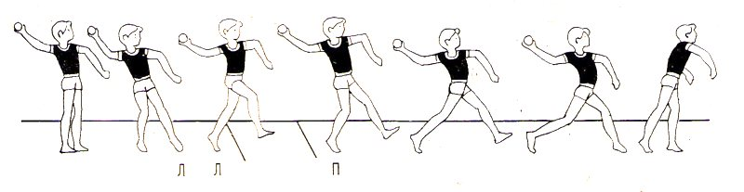
Бросок с разбега в три шага.
Занимающиеся, прыгая на одной ноге, делают шаг через черту. Задавайте ритм упражнения голосом.
Ученики в парах выполняют броски мяча.
Эстафета с бросками. 2 или 4 команды. Каждая команда имеет мяч. Играющие бросают мяч друг другу по зигзагообразной линии.
Заключительная часть.
Игра в мяч.

Занятие №42 Возраст 11лет

Цель: развитие сипы и техники прыжка

Прыжки в длину. Разбег и приземление.

Разминка.
Один ученик встает на четвереньки, головой к центру круга. Следующий, по очереди, прыгает через него и занимает то же положение в нескольких метрах от первого (по кругу). Остальные также по очереди продолжают это упражнение. Когда последний перепрыгнет через первого, первый встает и начинает прыгать через своих товарищей.
Бег зигзагом между скамейками или товарищами.

Основная часть.
«Семимильные шаги».
3—4 линии разбега. Разбег через отметки. Прыжки через резиновый круглый шнур, установленный на высоте 30 см и на расстоянии 1,5м от места толчка. В поле приземления проведены линии отметок (очков) с промежутком 50см. Приземляться ученики должны на ту ногу, которая была впереди при толчке. Для этого упражнения прыжковой ямы не требуется. Отметки разбега должны иметь высоту не более 20см. На открытой площадке можно установить скамейки. Отметки вблн-1и зоны толчка могут быть сделаны с помощью ленты или шнура. Количество шагов при разбеге и между отметками показано на рисунке. Целесообразно сделать более короткую дорожку разбега для слабых учеников и более длинную для сильных учеников.

Прыжки в длину через веревку. Отметки ритма разбега поблизости от места толчка отсутствуют. Отметьте. место отталкивания в зоне толчка. Приземление выполняется на обе ноги. Задание: успеть подтянуть толчковую ногу к другой ноге при прохождении шнура. Перепрыгнуть через большую часть отметок и бежать дальше
Прыжки: разбег, проход трамплина, толчок с верхней части ящика, прыжок через шнур и приземление на мат. Шнур для прыжков должен быть резиновым. Он устанавливается на половине той высоты, которую обычно преодолевают ученики.

Заключительная часть занятия.
Пробежка, наклоны или любая игра с мячом/

Занятие №43 Возраст —11 лет

Упражнения на реакцию и силу.
Этап 3

Цепь: развитие силы ног

Разминка.
Игра с мячом, футбол сидя и т. п. — 5—10 мин.

Основная часть.
Разделите класс на 2 или больше групп. 2 ученика вращают скакалку. Остальные, стоя на расстоянии 2м, пытаются пробежать через скакалку, не задев ее. Самые быстрые могут после каждого старта возвращаться на свое место
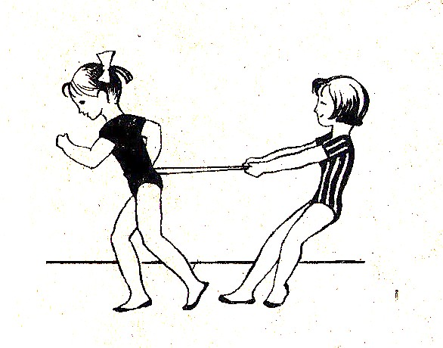
.Скакалка на бедрах. Упражнения в парах. Стоящий сзади оказывает сопротивление, не давая двигаться вперед партнеру. Пройдя дистанцию, равную длине зала или 30 м на открытой площадке, партнеры меняются местами. Если нет длинных скакалок, можно связать пару коротких. Запаситесь достаточным их количеством, чтобы увеличить интенсивность занятий. Каждый ученик должен повторить упражнение не менее 5—6 раз.

Заключительная часть занятия.
Упражнения в медленном темпе — 8—10 раз. Пробежка вокруг зала или по дорожке на площадке, расслабив мышцы.

Занятие №44. Возраст 11 лет.

Метание мяча с петлей.
Этап 2.

Цель: отработка броска с сохранением равновесия тела.

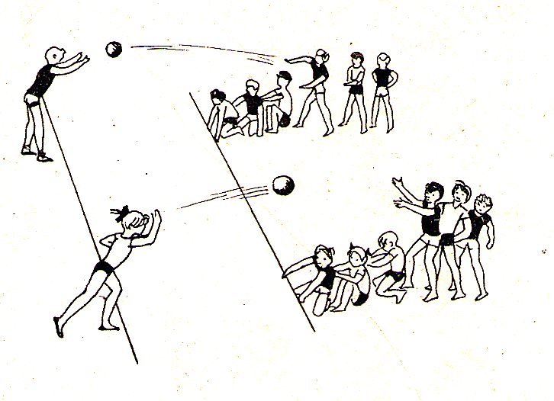

Разминка.
Эстафета с мячом. 2 группы, 1 мяч на команду. Первый в шеренге бросает мяч водящему и садится на корточки; водящий бросает мяч следующему в шеренге, а тот отправляет обратно и т.д.

Основная часть.
Занимающиеся делятся на 4 группы.
2 группы выполняют броски мяча с петлей или большого мяча; затем бросают мяч с петлей, отрабатывая правильный разбег.
2 другие группы играют в «Салки» с мячом для гандбола.
В течение занятия группы меняются местами.

Заключительная часть занятия.
Входит в основную часть.

Занятие №45 Возраст —11 лет

Отработка элементов прыжка-способом «фосбери-флоп».
Этап 1

Цель: отработка разбега и прохождение планки.

Разминка.
«Слалом» с касанием плечом выставленной руки товарища. «Ворота» образуют ученика, вытянув расслабленную руку горизонтально в сторону. Установите правильное расстояние и нужное количество «ворот». Касание плечом импровизированных ворот должно происходить естественным образом.

Основная часть.
Игра «Ведение мяча». В игре участвуют 2 группы. Игра напоминает футбол, но мяч ведется открытой ладонью. Если мяч был поднят в воздух или задержан, а также если кто-то лег на пол и загородил ворота, пробивается свободный удар
Отработка элементов прыжка способом «фосбери-флоп».
Отметьте место разбега (с одной стороны). Разбег выполняется по кривой линии с толчком одной ногой.

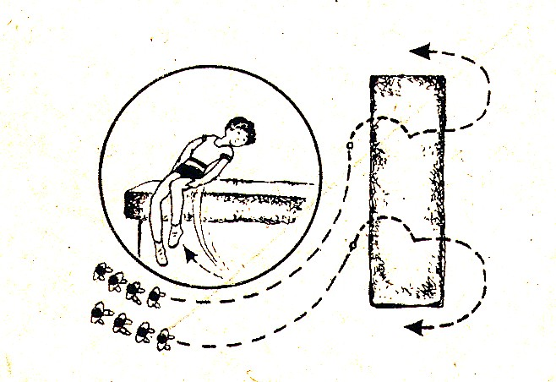

Задание: прыгнуть и приземлиться на мат в положение сидя. Место приземления должно быть настолько высоким, чтобы ученик прикладывал определенную силу для подъема в воздух. Это упражнение должно выглядеть так, как будто кто-то садится на полку, подпрыгнув в воздух. Если возможно, то маты нужно уложить ступенькой с тем, чтобы создать два уровня приземления.

Заключительная часть занятия.
Пробежка, наклоны, игры.

Занятие №46 Возраст —11 лет

Упражнения на выносливость.
Этап 2

Цель: развитие выносливости, отработка элементов бега.

Основная часть

Бег по слегка пересеченной местности. Если в вашем районе отсутствует пересеченная местность, то ученики могут бегать по дорожке. Вначале проводить бег как игру, длина пробега первый раз не должна быть слишком большой (300—600 м), в дальнейшем трассу можно пробегать несколько раз.
Упражнения между забегами: бег длинными шагами, ходьба на корточках, прыжки на одной ноге, прыжки на двух ногах, бег с прыжками и т. д.
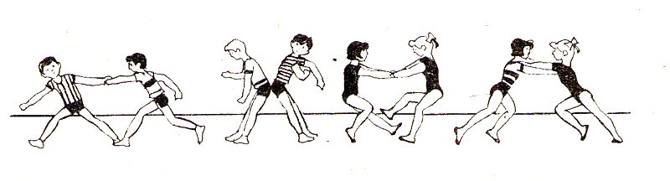
Заключительная часть занятия.
Упражнения выполняются парами, как игра.

Занятие №47 Возраст 11 лет.

Упражнения на гибкость и спринт.

Цель: освоение прыжков в длину, высоту и скоростного бега.

Разминка.
Задание: пробежать 2 круга, затем 2 круга спиной к направлению движения. Бег 20 м, высоко поднимая колени — 2 раза. Затем то же упражнение спиной вперед — 2 раза. Между пробежками — свободный бег. Парные упражнения в течение 5 мин. Игра «Имитация движений». Один ученик бежит впереди и выполняет различные движения, другой на расстоянии 1м от него повторяет их.

Основная часть.
Длинные беговые шаги. Ученики бегут, колонной не менее 3 раз.
Парные упражнения.
Прыгать на одной ноге, стараясь вывести толчком друг друга из равновесия (через равные промежутки времени менять ногу).
Бег на скорость в зале. Бежать без напряжения, высоко поднимая ноги.
Упражнения проводятся в течение 5 мин.
Следующий шаг — научить детей полностью выпрямлять заднюю ногу.

Заключительная часть занятия.
Упражнения для развития подвижности в суставах.

Занятие №48 Возраст —11 лет

Цель: отработка движений толкания

Разминка.
Толкание мяча через веревку Занимающиеся делятся на 4 группы, для игры нужны 2 набивных мяча. Играющие толкают мяч двумя руками так, чтобы соперники могли с трудом поймать его. Локти держать высоко

Основная часть.
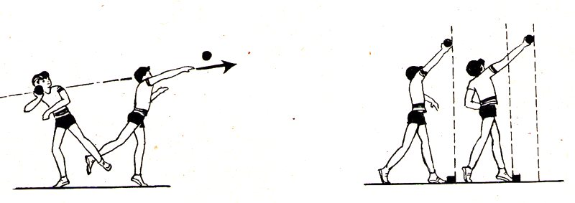

2 группы толкают ядро (без прыжка на одной ноге), 2 другие толкают мяч с петлей.
Следите за тем, чтобы все броски начинались с движения ног: выпрямление в коленях, бедра идут вверх, н только вслед за этим начинают работать плечи и руки. •

Заключительная часть занятия.
Пробежки и наклоны.

Занятие №49 Возраст —11 лет

Упражнения в прыжках способом «фосбери-флоп».
Этап 2

Цель: отработка разбега и прыжка способом «фосбери-флоп»

Разминка.
Входит в основную часть занятия.

Основная часть.
Бег по дуге. Разметить беговую дорожку в форме дуги шириной 0,5—1 м. Бег или ходьба внутри круга с изменением направления движения.
Задание:
1. Пробежать несколько кругов, прибавляя скорость при беге по дуге.
2. Развить максимальную скорость на повороте.
При беге по дуге (в зале 10x20 м) можно использовать всю ширину зала.

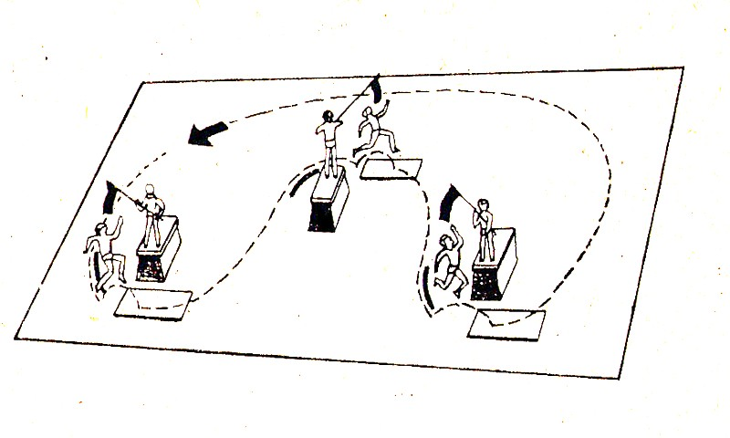
Бег по дуге с прыжками. Разметить дуги разбега. Бежать с внешней стороны отметок. Толчок с ноги, которая расположена ближе к ящику. Мат — поле приземления. На ящике стоит ученик и держит флажок. Задания: 1. Прыгать вертикально вверх, задевая флажок головой. 2. То же самое, но, приземляясь на мат, повернуться липом к ящику. Следите за тем, чтобы отталкивание выполнялось с толчковой ноги. Можно отталкиваться и обеими ногами. Если прыгающий, находясь в воздухе, слегка поворачивается к ящику, — это означает, что дуга разбега используется правильно.
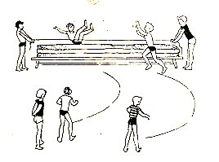
Ученики разбиты на 2 группы.
Группа 1. Прыжки в высоту через веревку. Приземление в положение сидя. Разбег по дуге и толчок ногой, которая находится дальше от мата.
Прыгуны приземляются на маты, которые должны находиться на высоте бедра учеников. Площадка для приземления сооружается с помощью скамеек и ящиков. Если используется шнур для прыжков, то он должен быть установлен несколько выше мата для приземления. Ученики могут попробовать делать разбег с обеих сторон. Разбег должен быть коротким.
Разбег длиной 5 шагов из положения стоя (стартовая отметка) является правильным.
Группа 2. Броски мяча по кривой линии. Одна половина группы перебрасывает мяч друг другу, вторая — пытается перехватить его. После трех удачных захватов мяча играющие меняются ролями

Заключительная часть занятия.
Пробежка, наклоны, игры (с мячом).

Занятие №50 Возраст —12 лет

Метание.
Этап 9.

Цель: закрепление навыков метания.

Разминка.
Броски в цель (мяч у каждого). При проведении занятий на открытой площадке мяч можно метать в стену, забор и т.д.

Основная часть.
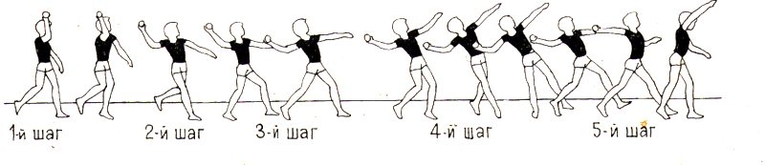
Броски с разбегом в 3 и 5 шагов (1 мяч на ученика).
Вначале отработать ритм разбега в 3 шага, затем отведение руки назад на 2 шага. Все упражнения выполнять под громкий счет.

Метание в цель.
1 мяч на двух учеников. Место броска отмечается мелом или скакалкой .

Заключительная часть занятия.
Игра в мяч.

Занятие 51 Возраст —12 лет

Упражнения на вращение

Разминка.
Бег в течение 3-4 мин. Вращение в паре с товарищем.

Основная часть.
Прицельное метание набивного мяча.
Занимающиеся разбиты на 4 группы. Каждая имеет набивной мяч или мешочек с песком, отметки для метания выложены матами или скакалками. Выполняются броски с вращением на четверть оборота. Броски выполняют вытянутыми руками, в такой работе участвуют спинные мышцы.
Игра «Кто сильнее». Она проводится для выявления самого сильного.

Заключительная часть занятия.
Игра в мяч.

Занятие №52 Возраст—12 лет

Эстафетный бег

Цель: обучение передаче эстафетной палочки на скорости

Разминка.
Входит в основную часть занятия.
.
Основная часть.
Упражнения в парах.
Задание, передать палочку на бегу, держать ее вертикально вверх (как при несении факела). Бегущий впереди должен смотреть назад («открытая передача») и несколько снизить скорость при перехвате палочки. После старта скорость увеличивается. Первоначальное расстояние между партнерами — 10—15 м.

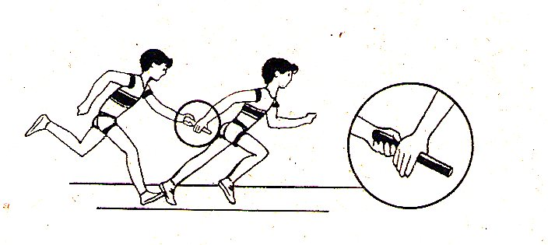
То же самое задание, но передача палочки снизу. При эстафете меняться ролями.
Все передачи эстафетной палочки в течение занятия должны проводиться по способу «открытой передачи». Если, принимая палочку, бегун не смотрит назад, а ориентируется на отметку на полу, то такая передача называется «слепой».
В эстафетах на дистанцию до 200 м в один этап лучшие команды используют «слепую передачу»

Заключительная часть занятия.
.Упражнения для развития гибкости суставов. Спина прямая!

Занятие №53 Возраст 12 лет

Прыжки длину с разбега

Цель: отработка техники прыжков в длину.

Разминка.
Пробежка двумя колоннами вокруг зала. Бегущие сзади переходят в начало колонны. Бег длинными шагами на расстояние 20—30 м. Задание: делать шаги как можно длиннее. Дается две попытки.

Основная часть.
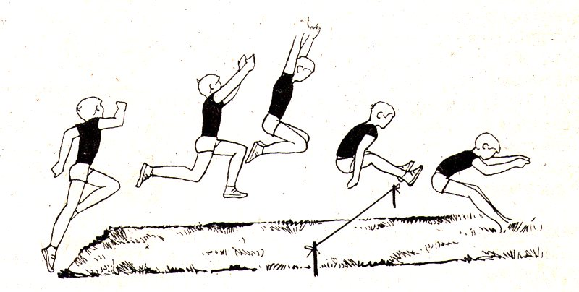

Прыжки в длину через низкий шнур у места приземления.
3—4 дорожки для разбега. Бег через низкое препятствие, после которого размечен разбег в 5 шагов. Длина разбега выбрана так, что толчок производится на 6-м шаге после препятствия, обозначающею начало разбега. В дальней части прыжковой ямы, нал которой проходит полет в воздухе, на высоте 10см устанавливается шнур. Побеждает тот, кто сможет сделать самый длинный и высокий шаг и приземлиться на обе ноги позади шнура.
Прыжки в длину от зоны толчка. Разметить место приземления.
Отметка начала разбега отсутствует. Используйте ту же длину разбега или несколько увеличьте ее. Зона толчка имеет ширину 1м, за нее нельзя заступать. Зона приземления в прыжковой яме размечается шнурами или лентами с промежутками 50см.
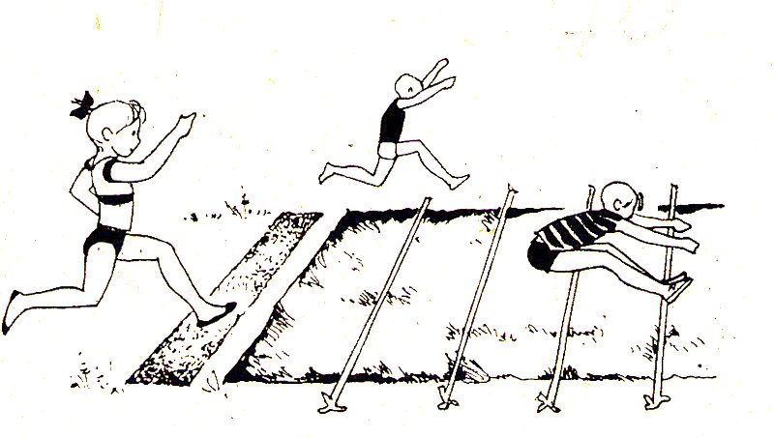
Прыгуны состязаются в дальности прыжка.
Занятия заканчиваются соревнованием команд. Очки начисляются за определенную длину. Прыжок не засчитывается при выходе из зоны толчка.
Для этих занятий необходима прыжковая яма. Если размеры ее позволяют, то одновременно могут прыгать несколько человек. На ровной и сухой траве можно прыгать босиком.
Эти упражнения связаны с предыдущими занятиями по прыжкам в длину, шнур расположен ниже и над тем местом, куда приходится последняя половина полета. Чтобы обратить внимание на толчок, нужно сохранить отметку для последних 5 шагов разбега.
Техника выполнения этого прыжка представляет собой упрошенный способ. Колено маховой ноги должно работать активно в направлении вперед-вверх, толчковая нога подтягивается к нему. Можно несколько утрировать это движение, после чего перейти к приземлению на обе ноги.
Заключительная часть занятия.
Входит в основную часть.

Занятие №54 Возраст 12 лет.

Цель: отработка низкого старта.

Разминка: футбол с набивным мячом в положении сидя или лежа – 10мин. Воротами может служить короткая стена зала.
Основная часть занятия.
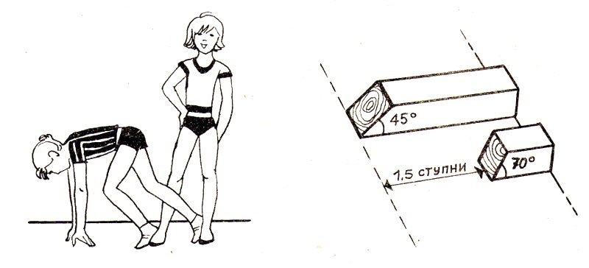
Выполнение низкого старта.
При обучении низкому старту не помогайте в начале, пусть занимающиеся сами постараются найти удобное положение. Затем следует исправление ошибок.
Покажите наиболее важные элементы низкого старта:
-взгляд направлен вниз;
-колено выставленной вперед ноги согнуто на 90грю;
-между ногами расстояние в 1,5 ступни.
-расстояние до выставленной вперед ноги составляет 2 ступни.
Ученики упражняются парами. Первый принимает низкий старт и бежит, отталкиваясь от ног товарища, затем второй выполняет это упражнение. Каждый выполняет старт 3-4 раза.

Заключительная часть.
Упражнения для развития подвижности суставов. Медленные продолжительные движения – 10-15 раз. Пробежка по залу или по дорожке.

Занятие №55 Возраст 12 лет

Толкание.
Этап 3

Цель: отработка движений толчка, развитие гибкости

Разминка.
Лапта с толкательными движениями.4 команды на двух небольших плошадках (2 набивных мяча). Зачитываются попадания ниже линии бедер. Следите за движением руки. Локти поставлены высоко!

Основная часть.
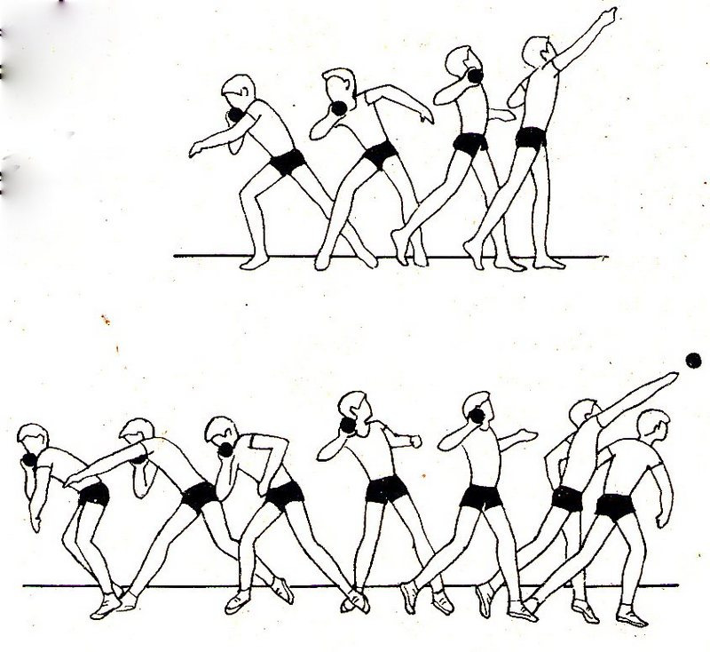
Прыжки на одной ноге (в парах).
Один из занимающихся прыгает назад на одной ноге, опираясь на руки своего товарища. Разделите занимающихся на 4 группы. 2 группы прыгают в длину без разбега с полным или половинным оборотом. 2 другие толкают ядро без прыжка и с прыжком на одной ноге. Прыжок должен быть коротким — около 30—40 см.
В середине занятия группы меняются местами.

Заключительная часть занятия.
Игра в мяч.

Занятие №56. Возраст 12 лет.

Переход планки в прыжках в высоту.

Цель: отработка движений перехода.

Разминка.
Заячьи прыжки из стороны в сторону через скамейку (опора руками на скамейку), кувырки на матах, прыжки через ящик с упором на одну руку и отведением ног в сторону, заячьи
прыжки на матах. Этот набор упражнений повторяется несколько раз в быстром темпе.

Основная часть.
Перекаты через скамейку.
Снаряжение: скамейка, набивной мяч, маты. Начинается упражнение с пола, как показано на рисунке, с выдвижением наружной ноги вперед. Рука опирается на скамейку. Приземление на свободную руку м свободную ногу с дальнейшим перекатом. Упражнение выполняется с обеих сторон.
Перекатыванию через скамейку научиться несложно. Вначале можно выполнять это упражнение из положения стоя без мяча. Следите за тем, чтобы толчок выполнялся ближней к скамейке ногой, а внешняя нога оставалась свободной. При приземлении свободная рука непроизвольно опирается на мат, чтобы смягчить толчок.

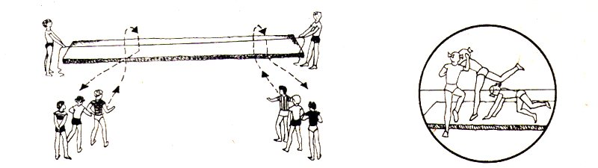

Перекат через шнур.
Разметьте дорожки разбега. Выполняется толчок ближней к шнуру ногой. Приземление на другую ногу и обе руки.
Возвращаясь, занимающиеся быстро проползают под шнуром.
При прыжках перекатом ученики могут начинать переходить шнур на высоте колена, а затем высоту увеличивать.
Дайте им возможность прыгнуть с обеих сторон (со сменой толчковой ноги).
Заключительная часть урока.
Пробежка, наклоны, игра с мячом или без него.

Занятие №57 Возраст —12 лет

Эстафетный бег

Цель: развитие выносливости

Разминка.
Игра «Все с пола».
Занимающиеся свободно бегают по залу. По команде преподавателя все должны занять места на гимнастической стенке, скамейке, канате и других снарядах, не оставаясь на полу. Попытайтесь сделать так, чтобы активные занятия и паузы были равной продолжительности.

Основная часть.
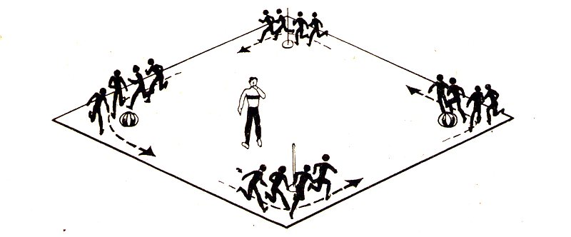
Интервальный бег.
За 15 сек. ученики должны пробежать определенное расстояние. Если они пробегают его раньше, то продолжают бег до сигнала «Стоп!».
Группа А бежит мимо группы Б к пункту В. Группа Б бежит в пункт Г.
Группа В — к пункту А. Группа Г — к пункту Б.
В небольших гимнастических залах, дети могут бежать вдоль трех его сторон или делать полный круг.

Заключительная часть занятия.
Эстафета. Передача эстафетной палочки снизу.

Занятие №58 Возраст—12 лет

Барьерный бег

Цепь: обучение технике барьерного бега.
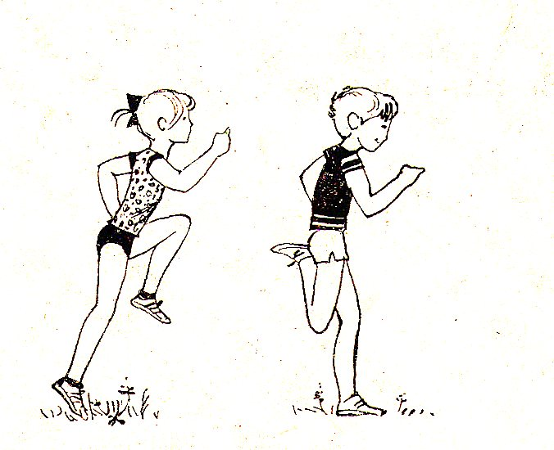
Разминка.
Три круга легкого бега, затем бег с силовыми упражнениями вдоль длинной стороны зала. Прыжки на правой ноге (2 круга). Прыжки на левой ноге (2 круга). Бег высоко поднимая колени (2 круга). Бег с касанием туловища ногой сзади (2 круга).

Основная часть.

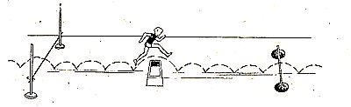
Поставьте стойки для прыжков на небольшую высоту и низкие пластмассовые препятствия
(барьеры, ящики и т. п.) высотой около 50 см на расстоянии около 5 м друг от друга. Попытка сделать 3 шага между препятствиями и преодолеть его на 4-м шаге.

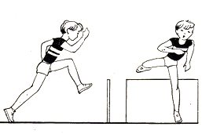

Колено ближайшей к барьеру ноги поднимается высоко вверх по отношению к препятствию, колено другой ноги отводится в сторону при переходе барьера. Если останется время, дайте задание переходить барьер с другой ноги. Препятствием могут служить 2 набивных мяча с планкой.

Заключительная часть урока.
Игра «Лапта».

Занятие №59. Возраст 12 лет

Тройной прыжок.

Цель: отработка техники тройного прыжка.

Разминка.
Прыжки через скакалку. На месте, толчком одной или двумя ногами прыжки с продвижением вперед: правая — правая нога, левая — левая и т.д. следующий в колонне начинает прыгать, когда предыдущий отойдет на расстояние 5м. перемещение вперед и назад.

Основная часть
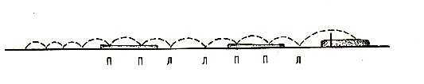
Прыжки и шаги.
Прыгать на одной ноге на мат и между матами. Прыжки должны выполняться на разных ногах без остановки.
При занятиях на открытой площадке необходимо разметить трассу для тройного прыжка.
Тройной прыжок состоит из «скачка», «шага» и «прыжка». Занятие заканчивается тренировкой смены ног при тройном прыжке. Приземляться следует.
как и при прыжках в длину, на обе ноги (в яму).
«Скачок», «шаг» и «прыжок».
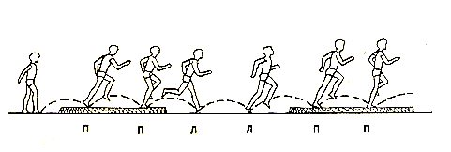
Затем несколько увеличиваются шаг разбега и расстояние, проходимое по мату и между матами. Расстояние между матами составляет около 2м. Длинные маты, уложенные поперек, можно использовать при первом прыжке. Заканчивается серия прыжков толчком за последним матом и прыжком через шнур. Приземление на обе ноги.
Заключительный прыжок через шнур, на него следует обратить особое внимание.

Заключительная часть занятия.
Пробежка, наклоны или любая игра с мячом.
Занятие 60 Возраст —12 лет

Метание мяча с петлей.
Этап 3

Цель: отработке броска и развитие умения сохранять равновесие.

Разминка.
Бег акцентированными шагами с вращением.

Основная часть.

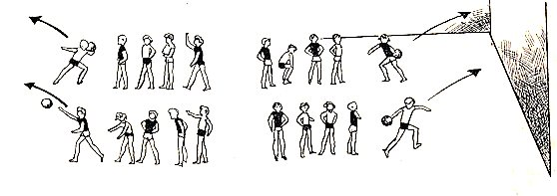
2 группы занимающихся метают набивной мяч или мешочек с песком.
2 другие метают мяч с петлей из положения стоя боком (разворот, вращение, бросок).

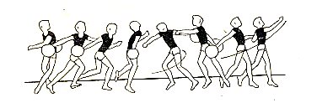

Метание мяча с петлей из положения стоя. Стоя боком разворот, вращение, бросок. Движение начинается с поворота На мальцах вращаться легче, чем на правого колена внутрь, затем следует всей ступне, поэтому при броске надо поворот бедра и в заключение — руки, стоять на пальцах.

Заключительная часть занятия.
Игра с мячом. Занимающиеся делятся на 8 команд (4 площадки, 4 мяча). Играющие бросают мяч через сетку на поле противника. Партнеры ловят его. При неудачном перехвате мяча засчитывается очко. Игра заканчивается, как только одна из команд наберет 10 очков.

Бег на короткие дистанции.

ВАШ КОЗЫРЬ БЫСТРОТА

Каждый хорошо понимает, что быстрота является самым важным качеством для бегуна на короткие дистанции. Но относится ли это только к спринту?
Нет! Быстрота играет большую роль (во всех легкоатлетических видах, поскольку там требуется преимущественно быстрое приложение силы. А это качество как раз складывается из быстроты и силы.
Часто говорят, что быстрота дается от природы и что ее нельзя приобрести в результате тренировок. Если бы дело обстояло так, то в легкой атлетике добивались бы успеха только люди с врожденными способностями. Мы попросили рекордсменку мира в беге на короткие дистанции Марлиз Гёр (ГДР) высказать свое мнение. Вот что она ответила: «Конечно, занятия для развития быстроты значительно сложнее, чем, например, тренировки на выносливость. Особенно характерно, что если хочешь успешно заниматься бегом на короткие дистанции, то, став взрослым, ты должен уже обладать определенными скоростными качествами
Мне думается, что основа для развития быстроты закладывается наиболее эффективно в детстве. Когда я была маленькой, то много и быстро бегала, что доставляло мне удовольствие. Поэтому хотелось бы дать ребятам несколько советов по тренировке.
Упражнения на быстроту должны включаться в каждое тренировочное занятие, независимо от того, какому виду легкой атлетики вы отдаете предпочтение.
Прежде всего, постарайтесь соблюдать большую частоту шагов при беге с ускорением и на старте. Частота шагов является одной из основ быстроты.
Как можно раньше учитесь бегать свободно, без напряжения. Освободившись от скованности, получите быстроту»

ТЕХНИКА НИЗКОГО СТАРТА И БЕГА ПО ДИСТАНЦИИ

О стартовых колодках
Для отработки низкого старта необходимы стартовые колодки.
Каждый бегун должен установить колодки так, чтобы он мог занять удобное положение для быстрого старта. Помните:
1. Колодка с меньшим, то есть более пологим, углом всегда предназначена для передней ноги, а с большим углом — для ноги, расположенной сзади.
2. Первую колодку установите позади стартовой линии, причем расстояние между передней кромкой колодки и стартовой линией должно равняться 1,5—2 ступням или длине голени.
Задняя колодка удалена примерно на длину ступни от передней кромки первой колодки. Кроме того, она стоит на ширину ступни от передней колодки вправо или влево, в зависимости от того, какая нога располагается сзади
3. Колодки надо устанавливать строго по направлению бега, чтобы отталкивание происходило правильно.
4. Колодки нужно прочно установить, чтобы при отталкивании не опрокидывались назад. Иначе во время старта вы можете упасть.

Что нужно делать по команде «На старт!»

1. Встаньте перед стартовыми колодками, присядьте на корточки и упритесь сначала одной, а потом другой ногой в колодки.
2. Расставив руки на ширину плеч, обопритесь ими о грунт перед стартовой линией.
3. Руки расположены отвесно, выпрямлены.
4. Тяжесть тела равномерно распределена на кисти рук и колени.
5. Спина слегка согнута.
6. Голова опущена, взгляд направлен на стартовую линию.
7. Заняв правильное положение, неподвижно и сосредоточенно ожидайте команды «Внимание!»

Ошибка 1.  При таком положении на старте мышцы излишне напряжены. | 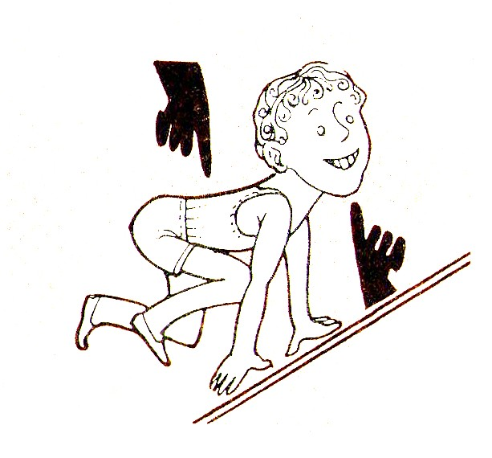
Ошибка2  В таком положении, которое напоминает упор лежа, ученик затрачивает слишком много сил. Отталкивание произойдет с задержкой. | 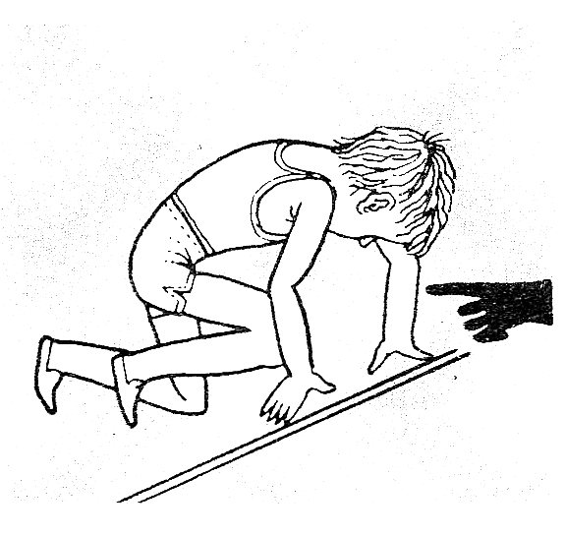
Ошибка 3  Поскольку ученик почти сидит на пятках, ему трудно будет занять правильное исходное положение. | 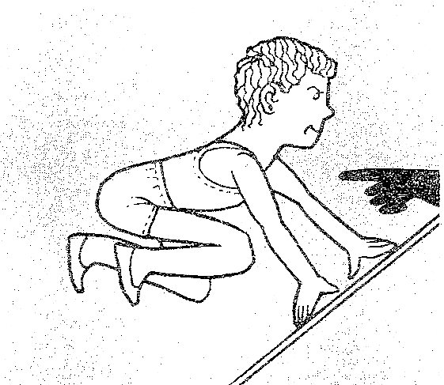

Что нужно делать по команде «Внимание!»
1. Колено находящейся сзади ноги отрывается от грунта. В результате этого таз приподнимается — не слишком медленно, но и не слишком резко.
2. Исходное положение правильно, если коленный сустав передней ноги образует почти прямой угол. В этом случае таз чаще всего расположен несколько выше плеч, спина слегка приподнята.
3. Тяжесть тела распределяется теперь равномерно на четыре точки опоры — ноги и руки. Изменение нагрузки особенно чувствительно в кистях рук.
4. Голова опущена, как при команде «На старт!».
5. Сосредоточенно ожидайте выстрела или команды «Марш!», чтобы молниеносно, в полную силу начать бег.

Ошибка 1  У ученика заранее напрягаются мышцы спины, и поэтому он преждевременно выпрямляется | 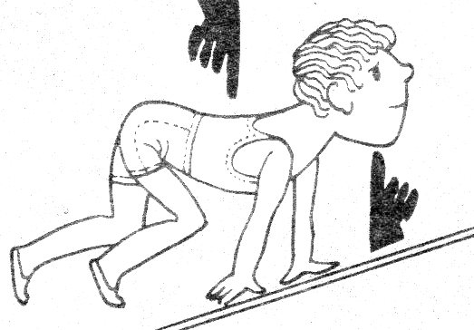
Ошибка 2  Какая другая ошибка является чаще всего причиной этой ошибки? Покажите, как нужно делать правильно. | 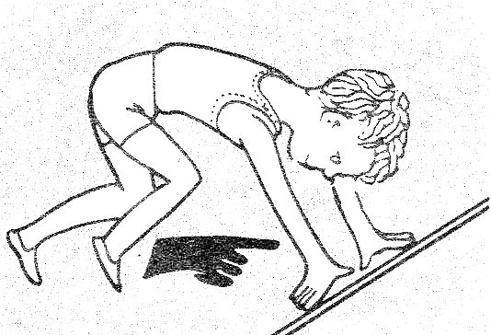
Ошибка 3  Из такого положения первый шаг никогда не будет стремительным, так как коленные суставы уже почти выпрямлены | 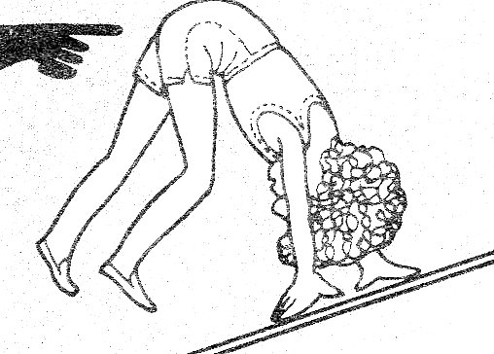
Ошибка 4  При такой нагрузке мышцы рук и плеч очень легко может свести судорога. Это не позволит быстро стартовать. | 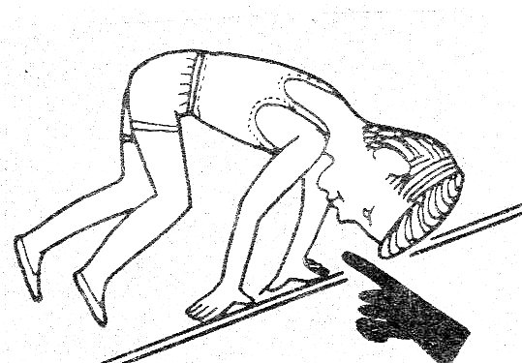

Что важно в момент выстрела стартера (команды «Марш!»)

1. При старте постарайтесь вложить всю свою силу в первое движение. Бег начинается с первого же вашего порыва, а не только непосредственно с первого шага!
2. Тело молниеносно выпрямляется вверх-вперед.
3. Находящаяся сзади нога, которая делает первый шаг, должна кратчайшим путем коснуться грунта, чтобы еще больше ускорить движение тела.
4. Кисти лишь слегка отталкиваются от грунта. Руками нужно попеременно производить короткие и быстрые движения. Сразу же сконцентрируйте внимание не только на первом взмахе руки, но и на ее отведении назад, чтобы это помогло вам быстро сделать второй шаг.
5. Взгляд направлен немного вперед на беговую дорожку.
6. Наклон тела уменьшается только через 6—8 шагов.

Ошибка 1  Прежде чем ученик сделает первый шаг, его соперники уже поднимутся со стартовой линии и устремятся вперед! | 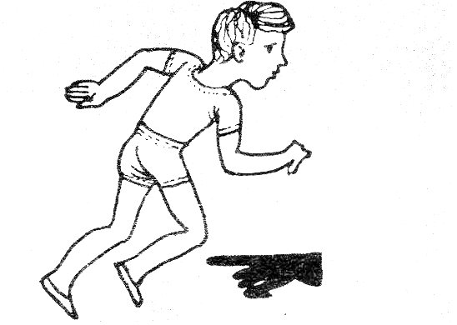
Ошибка 2  Хотя первый шаг получится широким, но он будет сделан с задержкой. В результате спортсмен также отстанет от своих товарищей. | 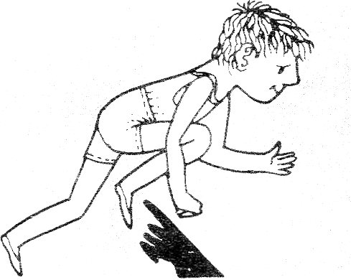
Ошибка 3  В результате нарушен ритм бега и спортсмену не удастся быстро развить возможную для него скорость. | 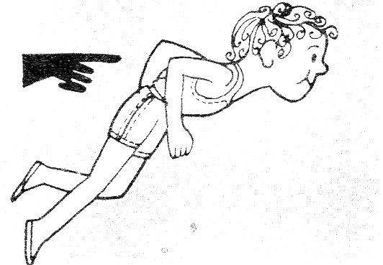
Ошибка 4  Подбородок поднят рано и слишком высоко. Спортсмен рано «раскрывается», тем самым замедляет стартовый разгон. | 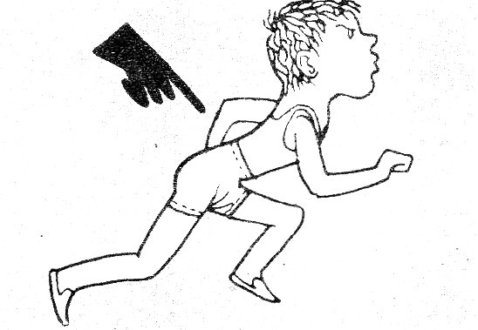

Ошибки, допускаемые при старте и рекомендации по их исправлению.

1. Голова закинута назад, потому что бегун смотрит в направлении финиша — спина прогибается | Сосредоточьте внимание на правильном положении головы
2.Руки не выпрямлены — центр тяжести сдвинут слишком назад | Обратите внимание на положение рук
3.Руки опираются не отвесно - тяжесть тела чрезмерно переносится назад | Правильно распределите тяжесть тела, следите за положением рук
4.Голова закинута назад, спина прогибается | Взгляд должен быть направлен вниз, а не сразу на финиш.
5.Бегун «сидит», слишком отклонив туловище назад, руки упираются наискось. | Отрабатывайте правильное положение, перед зеркалом
6.Таз поднят очень высоко — ноги уже почти выпрямлены | Отрабатывайте правильное положение, перед зеркалом
7.Бегун слишком сильно опирается на руки, которые к тому же расположены не отвесно | Следите за правильным положением рук
8.Выпрямление произошло до того, как ноги сделали первое движение | Повышайте силу мышц ног.
9.Маховая нога поднимается чрезмерно высоко | Сосредоточьте внимание не столько на махе ногой, сколько, прежде всего, на постановке ее на грунт
10. Обе руки отводятся слишком сильно назад | Больше выносите кисти рук вперед

Во время бега по дистанции:

1. Касайтесь грунта только носками. Бегите так, словно земля под вами раскалена!
2. Перемещайте ступни по одной линии.
3. Делайте широкие и быстрые шаги. Этому помогает энергичное отталкивание (вплоть до кончиков пальцев) и высокий подъем маховой ноги. •
4. Руки должны двигаться ритмично по направлению бега (не наискось и не поперек тела). Они все время согнуты в локтях под одним и тем же углом.
5. Не сжимайте руки в кулаки.
6. Наклоните тело слегка вперед, но не сгибайтесь в поясе.
7. Не стискивайте зубы, не напрягайте рот.
Ошибка 1  В результате ноги недостаточно выпрямляются вперед. | 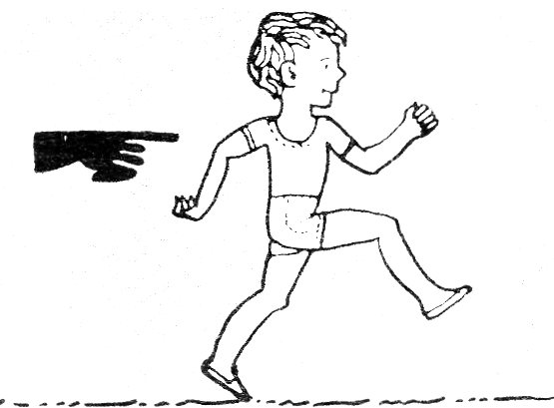
Ошибка 2  Движения неэкономны, ко всему же спортсмен бежит не по прямой линии. | 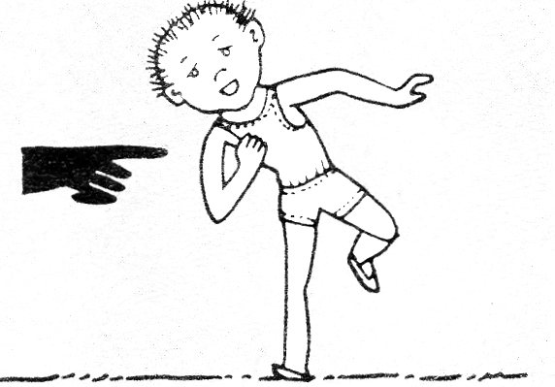
Ошибка 3  У спортсмена туловище наклонено вперед, в результате не получается широкого шага не все мышцы работают, так, как нужно для продвижения тела вперед. | 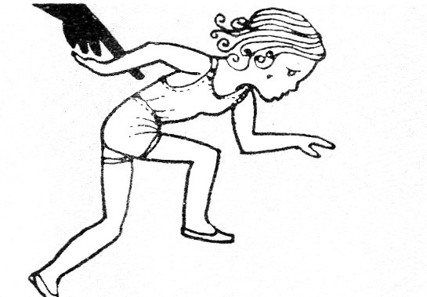
Ошибка 4  Можно было бежать быстрее, но при каждом шаге ученик напрасно затрачивает часть сил из-за того, что не происходит полного выпрямления. Шаги получаются несколько укороченными. | 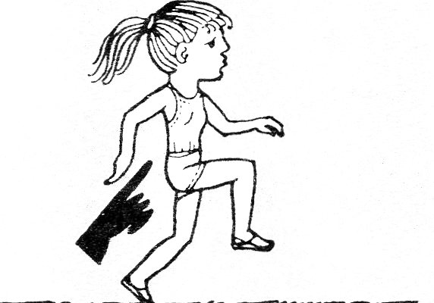

Ошибки, допускаемые при беге на дистанции и рекомендации по их исправлению.

1.Голова загнута назад – спина прогибается. | Положение головы влияет на движение туловища. Поэтому постоянно отрабатывайте правильное положение головы
2. Непрямолинейный бег, верхняя часть туловища раскачивается, как у утки; руки движутся поперек тела | Контролируйте движения рук и плеч. Движения должны выполняться по направлению бега.
3. В тазобедренном суставе нога не выпрямляется — верхняя часть туловища чрезмерно наклонена вперед | Усвойте правильное представление о выполнении наклона туловища вперед
4. Верхняя часть туловища слишком поднята, тазобедренный сустав недостаточно выпрямлен, бег происходит в «сидячем положении» | Бегуну, который не обладает необходимой силой мышц, трудно сохранить правильное положение тела на дистанции. С этой целью надо много заниматься силовыми упражнениями для мышц туловища
5. Бегун ставит ногу на всю ступню. | Касайтесь грунта коротким, энергичным движением ноги
6. Слишком широкий след, ноги ставятся на грунт непрямолинейно | Выносите маховую ногу вперед по прямой линии. Отталкивайтесь точно в направлении бега
7. Слишком широкий след, носки развернуты наружу | Отталкивайтесь носком по прямой линии, тогда будет исключена такая постановка ноги

МЫ ГОТОВИМСЯ К БЕГУ НА КОРОТКИЕ ДИСТАНЦИИ

Что необходимо для спринтера?
Марлиз Гёр уже сказала нам: самое главное — быстрота!
От чего она зависит?
Во-первых, от силы мышц, которые в состоянии быстро сокращаться лишь в том случае, если они сильные.
Во-вторых, от быстрого чередования шагов, что, в свою очередь, определяется, прежде всего, быстрым протеканием нервных процессов. Ведь мозг направляет по каналам нервной системы соответствующие сигналы мышцам: напрягаться или расслабляться. И чем быстрее поступают один за другим такие импульсы, тем быстрее происходит чередование шагов.
Конечно, очень сложно при большой скорости направлять сигналы тем или иным мышцам. Если нужно выпрямить ногу, то работают только разгибающие мышцы, а сгибающие — полностью расслабляются. После выпрямления происходит обратное явление: сгибающие мышцы работают, а разгибающие — расслабляются. Если же в результате неправильных или неточных нервных импульсов такая смена удается не полностью и в мышцах еще сохраняется некоторое напряжение, то бег, естественно, происходит не в полную силу, замедленно.

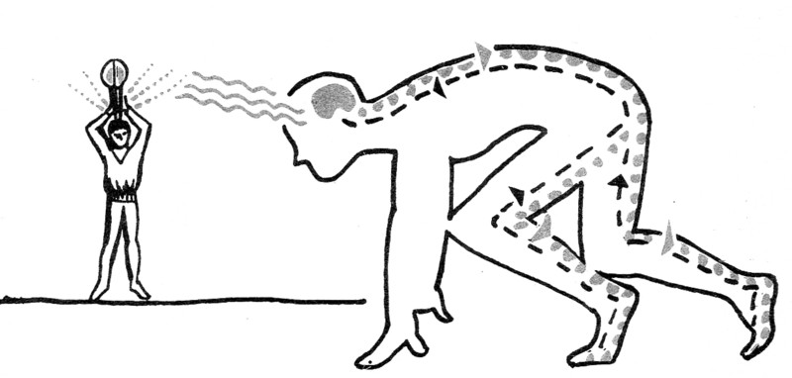

Таким образом, нервные процессы играют большую часть. Как раз в растущем организме на них можно успешно влиять с помощью соответствующей тренировки.
Кроме того, спринтер должен обладать хорошей реакцией для старта. Это связано тоже с нервной системой.
Наконец, нельзя обойтись и без выносливости. Ведь быстром беге уже через 30 — 40м обычно наступает усталость и движение замедляется.

Как тренироваться?

Итак, наша программа тренировок должна включать в себя упражнения:
а) для развития силы (упражнения для мышц ног, рывки)
б) для развития быстроты и реакции (рывки, бег с ускорением),
в) для освоения техники низкого старта (рывки, прежде всего из положения сидя на корточках, и отработка самого низкого старта).
Что касается развития реакции, то во время тренировочных занятий полезно также выступать в роли вратаря, играть в бадминтон.
Наш совет каждому бегуну: дистанция, на которой развевается силовое усилие, составляет не менее 20 — 25 м, но в то же время она не должна превышать 50м.
Между забегами делайте паузы для отдыха 2 — 4 мин.

Где тренироваться?

Необходимо тщательно выбрать дистанцию для быстрого бега. Она может быть частью дистанции бега на выносливость и должна представлять собой прямую дорожку длиной не менее 60м. При этом избегайте неровных мест, иначе при большой скорости легко споткнуться и упасть. Мы же не хотим мерить дистанцию носом.
Местность должна хорошо просматриваться (особенно относится к перекресткам), чтобы бегун на полном ходу не столкнулся с прохожими и тем более с велосипедистами.
Если нет возможности тренироваться на спортивной лошадке, то вполне пригодны дорожки в парке. Дистанция может слегка подниматься в гору.
А теперь проверьте по таблице свои результаты, чтобы определить для себя дальнейшую цель.

 |  | Плохие результаты (с) |  | Средние результаты (с) |  | Хорошие результаты (с)
Группа | Дистанция | девочки | мальчики | девочки | мальчики | девочки | мальчики
 |  | больше |  | около |  | меньше
Б | 60 м | 12,6  12,1 | 11,8  11,7 | 11,7  11,3 | 11,0  10,9 | 9,5 | 9,0
А | 60 м | 11,8  11,6 | 11,5  11,3 | 11,0  10,8 | 10,7  10,5 | 9,0 | 8,5

Специальные силовые упражнения для ног — прыжки с ноги на ногу
Прыжки с ноги на ногу дают особенно большой эффект, поскольку эти движения очень похожи на бег. Разница только в том, что каждый шаг сопровождается энергичным прыжком.
Обратите внимание на следующие технические детали:
1. Каждый прыжок выполняется не столько вверх, сколько вперед и содействует быстрому продвижению бегуна.
2. Выпрямление туловища должно производиться резким, коротким движением.
3. Выпрямление поддерживается сильным выбрасыванием маховой ноги, причем бедро достигает, по меньшей мере, горизонтального положения.
4 Туловище находится почти в вертикальном положена и не сгибается в пояснице.
5 Руки и плечи движутся в определенном ритме и энергично.

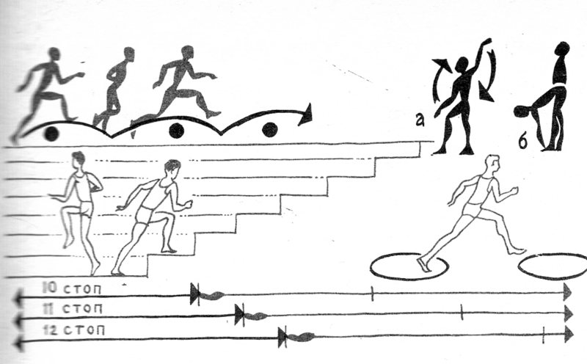

Прыжки с ноги на ногу выполняются обычно на дистанции 20 — 30м. В зависимости от поставленной цели вы можете добиваться различных результатов: быстрое преодоление дистанции содействует, прежде всего, развитию быстроты, а прыжки на большое расстояние — выработке скоростно-силовых качеств.
1. Прыжки с ноги на ногу через мячи или другие небольшие препятствия (10 — 12 раз — 1 серия).
Вначале расстояние между мячами не свыше 1м. Зачем старайтесь расставлять препятствия дальше одно от другого. Каким будет самое большое расстояние?
2. Прыжки с ноги на ногу по ступенькам (8 — 10 раз — 1 серия).
Одним прыжком преодолевайте несколько ступенек. Старайтесь подняться до самого конца лестницы в довольно быстром темпе. На стадионе прыгайте по ступенькам также по диагонали.
3. Прыжки от черты к черте (8 — 10 раз).
Точно попадайте ступнями на отметки. Обозначьте несколько параллельных рядов с различными расстояниями между отметками.
4. Прыжки с ноги на ногу в обручи (8—10 раз).
Для таких прыжков используйте гимнастические обручи, положенные по прямой линии или зигзагом.
5. Прыжки с ноги на ногу на определенной дистанции (6 — 8 раз).
Можно прыгать между зданиями, деревьями, вдоль штрафной площадки футбольного поля и т. д.
На этой и последующих страницах зеленым цветом изображаются две фигуры спортсменов. Они демонстрируют гимнастические упражнения, которые выполняются в перерыве между основными упражнениями.

Гимнастические упражнения:
а) круговое вращение руками назад;
б) наклон туловища вперед.
Оба упражнения повторять несколько раз.
Специальные силовые упражнения для мышц ног — преодоление сопротивления партнера и перетягивание.

Здесь мы будем говорить главным образом о парных упражнениях (с партнером), которые всегда с удовольствием выполняют занимающиеся. Такое взаимодействие партнеров достигает цели только в том случае, если они обладают примерно одинаковыми физическими данными.
Большая затрата энергии сопутствует преимущественно развитию максимальной силы, особенно необходимой в самом начале бега при низком старте.
Для укрепления мышц, играющих здесь самую важную роль, выполняйте эти упражнения при большом наклоне тела вперед, что характерно для старта.
Обратите внимание на следующее:
1. Тазобедренные суставы не должны сильно сгибаться. Поэтому при каждом шаге старайтесь продвигать таз вперед.
2. По мере возможности выносите маховую ногу вперед посредством энергичного движения коленом.
3. Если руки свободны, то делайте ими также маховые движения.
4. Когда активно преодолевает сопротивление один партнер, то второй должен противодействовать лишь настолько, чтобы могло происходить продвижение вперед.
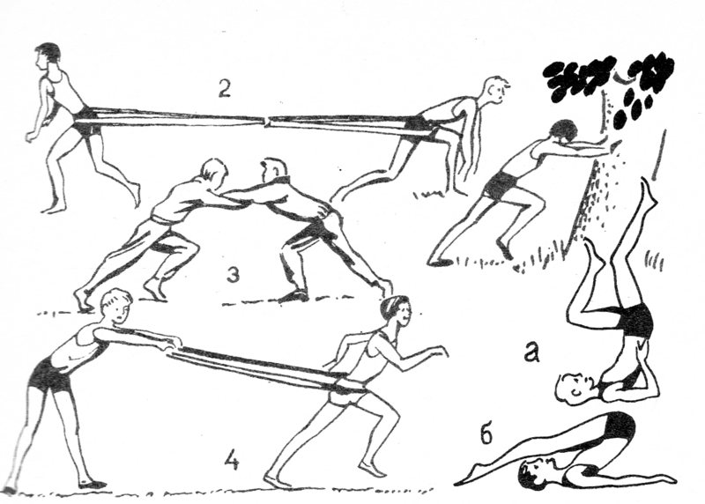
1. «Толкание тележки» (4— 6 раз, на расстоянии 20м).
Передний партнер дает толкать себя медленно вперед. После каждого раза происходит смена ролей.
Перетягивание (2 — 3 раза).
Партнеры пытаются перетянуть друг друга за линию, расположенную в 4 — 5м от каждого из них. Канаты хорошо связать, чтобы не упасть.
Преодоление сопротивления (2 — 3 раза).
Задача такая же, как при перетягивании. Руки должны быть все время выпрямлены. В сторону не отклоняться.
«Игра в лошадку» (4 — 5 раз, на расстоянии 20м).
«Кучер» дает тянуть себя медленно вперед.
Бег на месте, опираясь руками о стенку или дерево (5 — 10с)
При этом все сильнее опирайтесь о стену. Ноги двигаются на месте.
Сколько шагов вы сделаете обеими ногами за 5с, за 10с?
На каждом втором шаге считайте: «И раз, и два, и три!»

Гимнастические упражнения:
а) «велосипед»;
б) из положения лежа на спине, поднять ноги над головой и достать носками грунт.

Упражнения на быстроту — бег с ускорением'

При таком беге скорость постепенно возрастает от легкой трусцы до быстрого спринта.
Задача состоит в том, чтобы большую часть дистанции бежать не в полную силу. В результате мышцы не будут перенапрягаться.
При этом советуем вам:
1. Начинайте с забегов на 30 — 50м и постепенно увеличивайте дистанцию до 80 — 120м.
2. Наращивайте скорость сначала за счет увеличения длины шагов и лишь потом за счет их убыстрения.
3. Даже при самой большой скорости старайтесь бежать расслабленно, как во время бега трусцой.
4. Обратите особое внимание на то, чтобы у вас не напрягалось лицо. Улыбайтесь. Ни в коем случае не сжимайте зубы!
5. Пробегайте с наибольшей скоростью 20 — 25м. Затем с минимальным напряжением сил удерживайте достигнутую скорость, а затем медленно закончите бег.

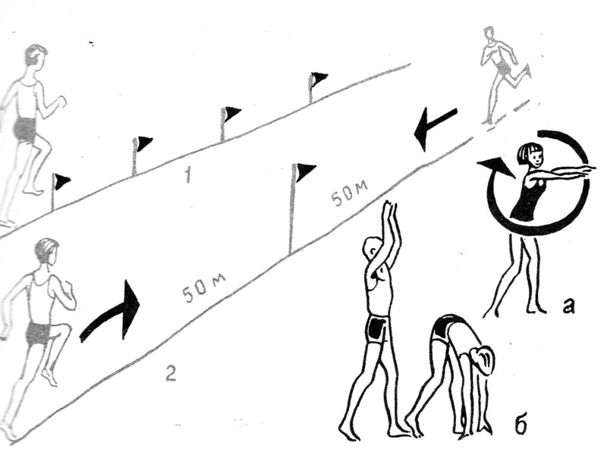

1. Бег на отрезках (3—6 раз в зависимости от расстояния).
Через каждые 10 — 20м воткните флажки — контрольные указатели. Они разделяют дистанцию на отрезки. Каждый из них пробегайте с ускорением темпа.
2. Бег с ускорением до места встречи (парное упражнение, 5—7 раз).
Точно на середине стометровой дистанции воткните флажок, который хорошо виден. Оба бегуна, находящиеся на противоположных концах дистанции, одновременно начинают бег, чтобы, развив максимальную скорость, встретиться у флажка.
3. Бег с ускорением на дистанции, поднимающейся гору (3—5 раз).
4. Бег с ускорением на повороте (4—6 раз).

Гимнастические упражнения:
а) вращение руками вперед и назад;
б) дыхательное упражнение: при выпрямлении — вдох, при наклоне — выдох.

Упражнения на быстроту — рывки

Под рывком мы понимаем внезапное и энергичное ускорение движения тела после состояния покоя или после бега в более медленном темпе.
Собственно говоря, рывок представляет собой разновидность старта, и поэтому с его помощью можно очень хорошо освоить низкий старт.
На нашем рисунке изображены два самых распространенных вида рывков.
Девочка показывает вам «старт с падением» (на рисунке слева). Быстрое ускорение достигается только в том случае, если тело «падает» далеко вперед. Примерно так же выглядит рывок, выполняемый после бега трусцой. Ноги словно барабанят по грунту. Как и при низком старте, тело опять постепенно выпрямляется. Примерно через 20м вы повторяете рывок, а затем делаете еще легкую пробежку.
Дистанция для бега с рывками составляет обычно 40—60 м. Из них вы пробегаете со спринтерской скоростью всего 20м.

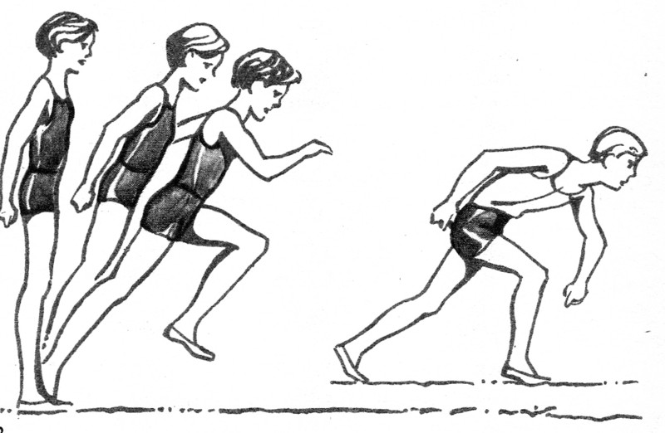

Мальчик, изображенный на рисунке, демонстрирует высокий старт. В исходном положении здесь нужно сразу же сильно наклонять туловище вперед. Сначала производите рывки во время бега. Они проще по выполнению. Однако для освоения низкого старта более эффективными являются рывки с места.
1. Рывок после бега трусцой (10—12 раз). Пробежав короткое расстояние рысью, вы сами себе подаете команду в заранее определенном месте (у фонаря, угла дома, кустов, дерева, обозначенной линии и т. п.). Здесь и делается рывок.
2. «Погоня» за партнером (10—12 раз).
Разбейтесь на пары. Один из партнеров бежит трусцой или стоит в 2м перед другим. По свистку (или около отметки, сделанной за 20м до финиша) догоняющий бегун делает рывок, чтобы поймать партнера.
3. Парные состязания (10—12 раз).
Эти состязания могут проходить так: либо вы бежите трусцой до стартовой линии, а затем переходите на спринт; либо бег начинается с высокого старта или «старта с падением». При этом, естественно, каждый стремится финишировать первым.
Для освоения низкого старта очень эффективны рывки из положения сидя на корточках, стоя на коленях, из упора лежа. Кроме того, рывки можно делать из положения лежа на животе и лежа на спине. Здесь-то и будет видно, кто из вас ловкий!
Используйте также низкий старт.
Гимнастические упражнения:
а) бег трусцой, подкидывая пятки под бедра;
б) в стойке на лопатках — разведение и сведение ног.

Зимние состязания
Зимой можно использовать несколько видов веселых игр и состязаний, полезных для спринтеров. Конечно, для этого необходимо, чтобы было достаточно снега.
1. Толкание санок на время.
На расстоянии 20—30 м вы толкаете перед собой санки с сидящим на них партнером. Если вас только двое, то партнер должен проследить, сколько времени вам понадобилось для преодоления дистанции. Затем партнеры меняются ролями. Побеждает тот, кто толкает санки быстрее.
На санках не обязательно сидеть, можно также встать коленями или лечь.
Устанавливая дистанцию на отлогом склоне, наметьте себе ориентир, у которого вы будете поворачивать обратно. Когда санки едут под гору, толкающий, может вставать на них сзади.
Если в состязаниях участвует много ребят, их нужно разбить на команды, которые могут выступать одновременно. Чтобы сделать соревнования более сложными, на санки следует садиться по два человека.
2. Толкание санок на дальность.
Для проведения таких состязаний нужно обязательно выбрать ровное место. Прокладывается дистанция (примерно 15 м), на которой проходит это состязание — толкание санок с сидящим партнером. Толкающий не должен переступать стартовой линии. Его цель — приложить максимум усилий, чтобы санки проехали как можно дальше.
Затем партнеры меняются ролями.
По-настоящему сравнить результаты можно лишь в том случае, если будут использоваться одни и те же санки с одинаковой нагрузкой, т. е. партнерами одного веса.

Прыжки в длину.

ПРЫЖКИ В ДЛИНУ — ИСКУССТВО.

Игорь Тер-Ованесян, который установил в 1962 г. мировой рекорд по прыжкам в длину (8,31м), лучший, прыгун из социалистической страны, отвоевавший многолетнее первенство у прыгунов США, первым заговорил об искусстве прыжка в длину. Не переоценил ли он тогда столь простой и популярный вид легкой атлетики? Пусть ответит на этот вопрос спортсмен из ГДР Луц Домбровский, который в свое время стал рекордсменом Европы и одержал блестящую победу (8,54м) на Московских олимпийских играх. Вот его слова: «Хотя прыжки в длину и являются одной из популярнейших дисциплин легкой атлетики, их техника далеко не проста. Недооценка трудных элементов прыжка в длину, как правило, приводит к потере времени, необходимого для их точного осмысления и упорной отработки. Причем не так уж трудно увидеть ключевые пункты всего двигательного комплекса. Они сводятся к следующему: Длина прыжка зависит от высокой скорости разбега и очень мощного отталкивания. Чем быстрее разбег, тем меньше времени остается на отталкивание (у лучших прыгунов мира какая-то десятая доля секунды). При этом немаловажным элементом отталкивания является точное попадание на брусок. Еще в школьные годы я над этим изрядно потрудился. За весь период двухгодичных соревнований перед Олимпийскими играми у меня были только две неудачные попытки. Стать «прыгуном, побеждающим на миллиметрах», мне помогли целенаправленные и упорные тренировки. Итак, совершенно сознательно отрабатывайте комплекс «разбег — отталкивание» и старайтесь быть точными у бруска. Эффективное сочетание этих элементов — искусство
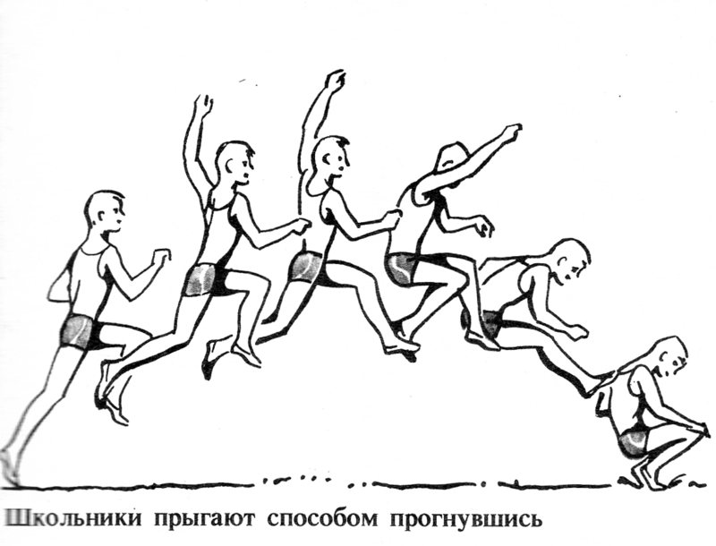

Существует несколько способов прыжков в длину. Поэтому сразу возникает вопрос: какой из них наиболее эффективен?
По существу, техника всех этих способов отличается лишь характером движений в полете, оказывающих, в общем-то, незначительное влияние на длину прыжка. Они способствуют сохранению равновесия и подготовке к приземлению. Во время полета тело должно быть выпрямлено. Если же ноги приближаются коленями к груди, то тогда вы не сможете выполнить этих задач. Поэтому, лучшие в мире прыгуны предпочитают способ «ножницы»: после отталкивания спортсмен как бы продолжает бег по воздуху. Например, Тер-Ованесян и некоторые другие, прыгающие за 8м, делают в полете 3,5 шага. Такой прыжок производится только в тех случаях, когда достигается результат около 8 м. А если рассчитывают прыгать на меньшую длину, то выполняют «ножницы» в 2,5 шага, но тогда результат прыжка должен быть минимум 4,5— 5м.
В самом начале тренировки вам достаточно делать в полете лишь один шаг с последующим приземлением. Это уже будет полет не «в беге», а «в шаге» (способ прогнувшись). Такие прыжки выполняются просто, причем тело выпрямлено. Поэтому их, конечно, следует предпочитать способу согнув ноги.

ТЕХНИКА ПРЫЖКА В ДЛИНУ СПОСОБОМ ПРОГНУВШИСЬ
Продолжительность полета тела зависит от скорости в момент отталкивания: чем выше скорость вылета, тем дольше спортсмен находится в воздухе.
Длина или высота прыжка определяется величиной угла вылета а0. Если угол маленький, вы прыгнете в длину, если большой — в высоту.
Этот угол определяется составными скоростями (V0) — горизонтальной (Vh) и вертикальной (Vv) (см. рисунок). В зависимости от того, какая из них выше, траектория полета будет более крутой или более отлогой. При прыжках в длину горизонтальная скорость должна примерно втрое превышать вертикальную. Горизонтальная скорость является главным образом результатом разбега. Чем быстрее разбег, тем выше горизонтальная скорость. Что касается вертикальной скорости, то она возникает лишь после отталкивания.
Из этих закономерностей вам ясно, что самые важные элементы прыжка в длину — разбег и отталкивание. Следовательно, быстрота и прыгучесть, с одной стороны, и техника отталкивания, с другой, определяют результаты. Не забывайте об этом также и во время тренировок.

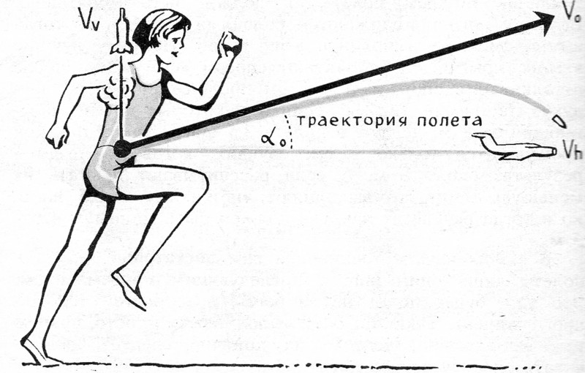

При разбеге обратите внимание на следующее:
У детей разбег должен составлять 12—16 беговых шагов. Отмерьте для этого соответствующий отрезок.
Начинайте разбег всегда с одной и той же ноги. Каждый раз при разбеге длина первых шагов должна быть одинаковой, чтобы при отталкивании нога попадала на брусок. Для этого сделайте специальные отметки, по которым затем выполняйте шаги (см. рисунок).
Старайтесь, возможно, быстрее развить большую скорость. Она должна быть наивысшей к моменту отталкивания. Перед самым толчком верхняя часть туловища должна находиться в вертикальном положении, чтобы было правильно выполнить отталкивание.
5. Во время разбега не следует напрягаться. Вначале думайте не об отталкивании, а лишь о скорости.

Наиболее значительные ошибки при отталкивании.
Чтобы попасть ногой на брусок, прыгун часто удлиняет или делает их укороченными, семенящими. В обоих случаях замедляется движение и в результате хорошего прыжка не получается. Недостаточно добиться вот такого отличного выпрямления толчковой ноги (см. рисунок на стр. 60) — еще надо уметь своевременно завершить отталкивание.
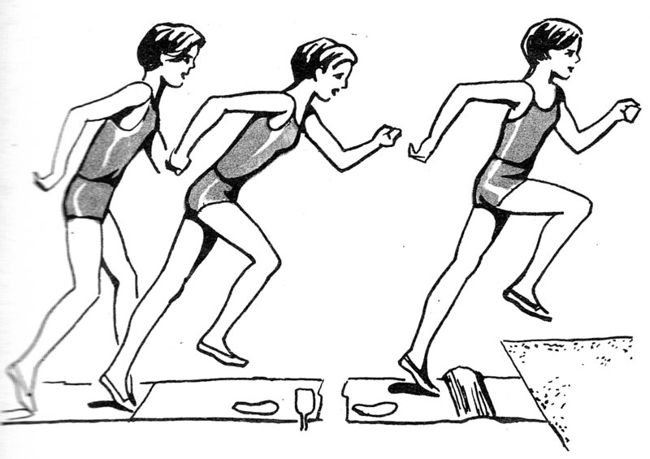

О чем надо помнить при отталкивании
1. Последний шаг выполняется быстрее, чем все предыдущие. Нога ставится на брусок очень энергично. Сосредоточьтесь на этом!
2. Пятка только на миг касается грунта, стопа быстро перекатывается на носок. У вас должно быть ощущение, словно вы, мгновенно дотронувшись ногой до бруска, отталкиваете его назад. Затем следует энергичное выпрямление всего тела.
3. Верхняя часть туловища находится в вертикальном положении, взгляд направлен вперед.
4. Бедро маховой ноги поднимается до горизонтальной линии (колено сильно сгибается).
5. Отталкиванию содействуют маховые движения руками (плечи энергично поднимаются).

ОШИБКА 1
При отталкивании наиболее частая и серьезная ошибка состоит в том, что толчковая нога выпрямляется недостаточно быстро. В таком случае часть вашего усилия пропадает даром, поскольку при разбеге достигается большая скорость. К сожалению, эту ошибку нельзя изобразить на рисунке, ее можно наблюдать лишь непосредственно во время прыжка.

Ошибка 2  Спортсмен стремится достичь крутой траектории полета, но, в результате скорость разбега тормозится настолько сильно, что высота полета не имеет уже большого значения. | 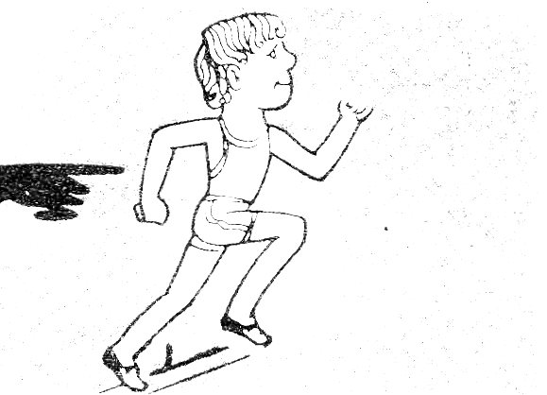
Ошибка 3  Траектория полета будет у него стишком отлогой. К тому же при приземлении он не сможет в достаточной степени вынести ноги вперед. | 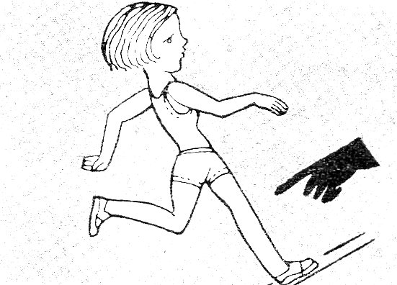
Ошибка 4  Ученик выпрямляется хорошо, но такое преувеличенное выпрямление приводит к неблагоприятному перемещению центра тяжести тела относительно толчковой ноги. Кроме того, легко сбиться с линии направления бега. | 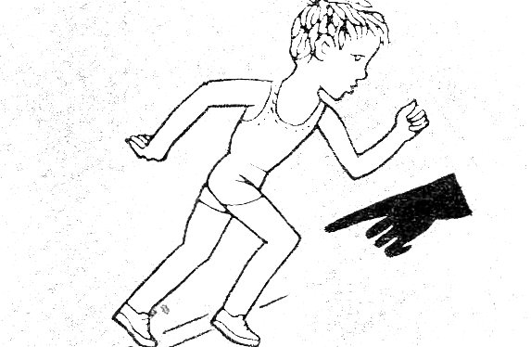

Что важно в полете

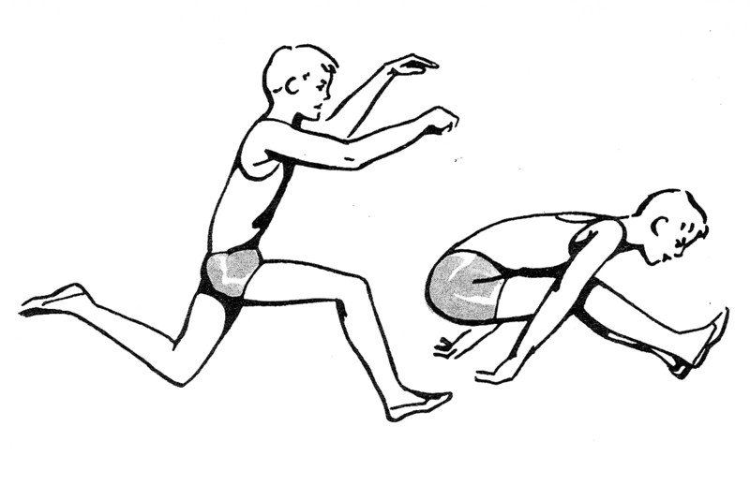

1. Вначале полета надо сохранять положение, принятое при отталкивании.
Командуйте сами себе: «Л-е-т-е-ть!»
2. Верхняя часть туловища в начале полета остается в вертикальном положении, а еще лучше, если она даже несколько наклонена назад.
3. После напряжения при отталкивании опорная нога отдыхает и, совсем расслабленная, остается позади туловища.
4. Перед приземлением обе ноги выносятся маховым движением далеко вперед, и верхняя часть тела «складывается», как перочинный ножик. Теперь командуйте себе «Вперед!»
5. Обе ноги находятся на одинаковой высоте, почти параллельно прыжковой яме. Грудь касается коленей.
6. Руки сильно опущены вниз – назад.
7. Благодаря такому положению тела хорошо используется траектория полета.

Ошибка1  Такoe положение в полете является чаще всего следствием неправильного отталкивания. | 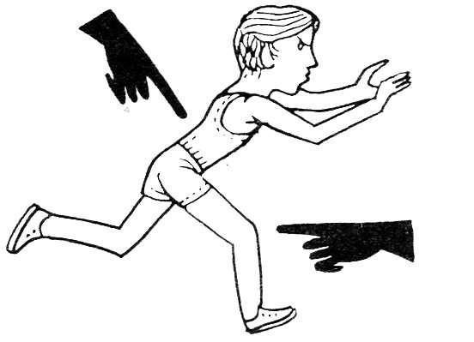
Ошибка 2  Ученику не удастся правильно приземлиться. Он преждевременно закончит полет, в результате чего будет потеряно 30— 40 см. | 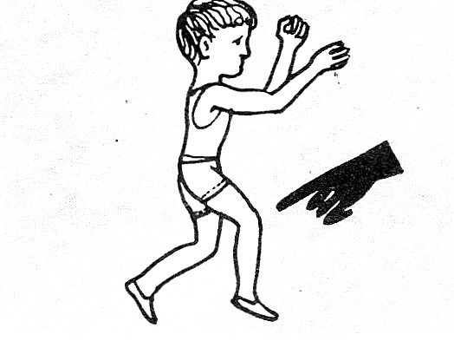
Ошибка 3  При отталкивании она слишком наклонилась влево и в результате потеряла равновесие в полете. Теперь ей нужно приложить усилие, чтобы правильно приземлиться. | 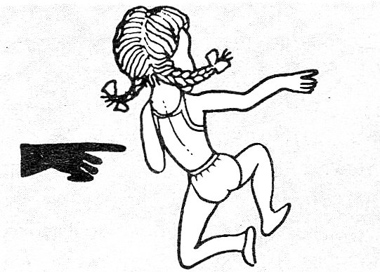
Ошибка 4  При таком положении тела легко потерять равновесие. Неправильное отталкивание часто происходит потому, что бедро не выпрямляется. | 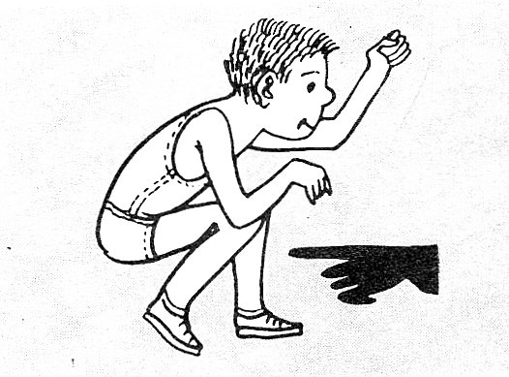

При приземлении важно следующее:

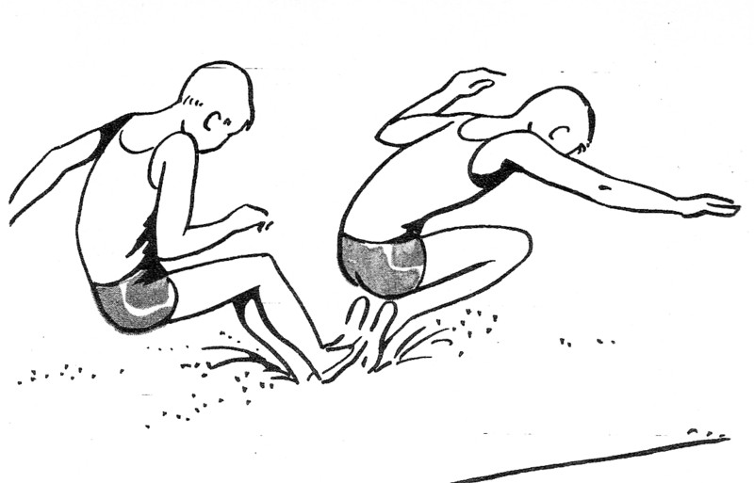

1. Ноги выносятся далеко вперед, причем они почти выпрямлены, но не напряжены.
2. Как только пятки касаются грунта, ноги мягко сгибаются в коленях.
3. Верхняя часть туловища несколько приподнимается, чтобы бедра можно было вынести вперед. Таким образом, вес тела перемещается за точку приземления.
4. Таз не должен преждевременно коснуться грунта.
5. Обе ноги приземляются на одной линии. Приземление будет правильным, если после касания ногами грунта вы сможете перемещать тело вперед по прямой линии или же произвести падение в сторону от нее.
6. Вначале руки сильно опущены вниз - назад, а затем, выполняя мах вперед, они содействуют продвижению туловища.
7. Выходите из прыжковой ямы только вперед.

Ошибка 1  Воспитанник раньше времени опускает одну ногу, в результате длина прыжка сокращается. | 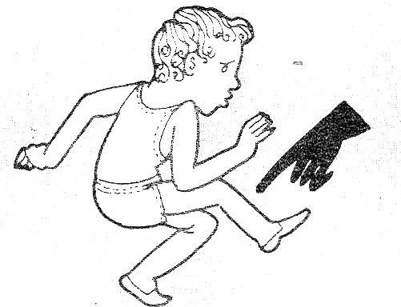
Ошибка 2  Хотя при приземлении ноги вынесены далеко вперед, в таком положении тело не удастся вывести за точку приземления. Прыгун падает назад | 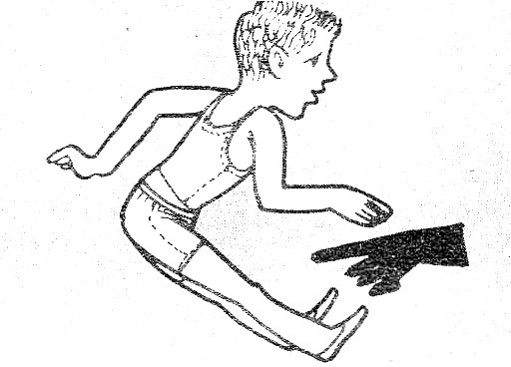
Ошибка 3  Эта ошибка бывает часто. Иногда это происходит с тазом. Здесь вы допустили ошибку, изображенную на рисунке к ошибке 2, или вынесли ноги при приземлении слишком далеко. | 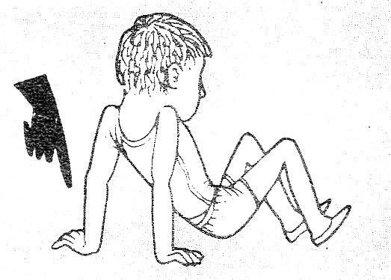
Ошибка 4  Этот школьник «выскальзывает» из прыжковой ямы, и у него еще сохраняется инерция движения вперед | 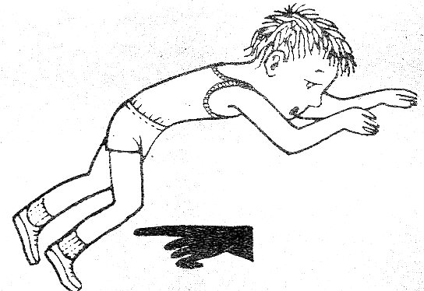

Ошибки, допускаемые в прыжках в длину и рекомендации по их исправлению.

Голова закинута назад, спина прогнутая. | Голову держите прямо, взгляд направлен за прыжковую яму.
Тело очень сильно наклонено назад, толчковая нога «стопорит» | Перед отталкиванием туловище должно быть в вертикальном положении. Нога очень быстро касается бруска.
Верхняя часть туловища слишком наклонена вперед, плохое движение маховой ноги | Перед отталкиванием несколько выпрямите тело (после наклона при разбеге)
Верхняя часть излишне наклонена вперед, у маховой ноги не получилось шага | В полете значительное время надо оставаться в положении, принятом при отталкивании
Перед приземлением ноги недостаточно подняты | При отталкивании больше выпрямляйтесь. Необходимы упражнения для мышц живота
В полете тело занесено в сторону, необходимы выравнивающие движения | Отталкивание выполняйте по прямой линии
В полете ноги согнуты, устаревшая техника прыжка согнув ноги | При отталкивании выпрямляйтесь и сохраняйте положение в полете
Ноги приземляются не на одинаковом уровне | В полете поднимайте ноги на одинаковую высоту
При приземлении колени слишком напряжены | Когда ноги касаются грунта, колени и бедра должны мягко пружинить
Прыгун опирается руками о грунт | Чтобы не упасть назад, выносите бедра дальше вперед
Прыгун слишком рано поставил ноги на грунт и «выскальзывает» из прыжковой ямы вперед | Больше выпрямляйтесь уже при отталкивании. Необходимы упражнения для мышц живота

МЫ ГОТОВИМСЯ К ПРЫЖКАМ В ДЛИНУ

Где заниматься прыжками
Почти все упражнения, которые мы рекомендуем специально для тренировки прыжков в длину, можно выполнять без прыжковой ямы. Важно, чтобы вы выбрали для отталкивания ровное место с твердым покрытием. Особенно пригодны для этого лужайки, на которых поскользнуться можно только в сырую погоду, да и то лишь при неправильном отталкивании. Желательно, чтобы на месте приземления грунт был взрыхлен. Для уверенного приземления достаточно насыпать кучу песка или сделать песочницу. Вы можете также производить прыжки в воду, выбрав участок с подходящей глубиной.
Обратите особое внимание на то, чтобы место отталкивания не было скользким, иначе легко упасть и получить травму.
Старайтесь заниматься прыжками только там, где вы не мешаете другим людям, и где вам тоже не помешают!

Как измерять длину прыжка?
Длина прыжка измеряется от самого заднего следа или отпечатка пяток, оставленных при приземлении, до передней кромки бруска или отметки для отталкивания.
Результат прыжка определяется рулеткой у бруска, а не на месте причисления в прыжковой яме! Так же определяется результат и при метаниях.
Если у вас дома нет рулетки, то, установив размер своих ступней, измеряйте ими преодоленное расстояние. Количество ступней, помноженное на их длину, примерно составит достигнутый результат. Можно воспользоваться также и обыкновенным шнуром. Для этого нанесите на нем тушью или шариковой ручкой отметки через каждые 10см, используя при этом масштабную или обыкновенную линейку. На каждой метровой отметке сделайте узел.

Самое важное в тренировке
О главных качествах, необходимых для успешных занятий прыжками в длину, вам уже говорилось. Три из них нужно хорошо освоить.
Быстрота. Она приобретается благодаря спринту. Конечно, прыжки в длину отличаются характерной особенностью: после быстрого разбега надо оттолкнуться не в любом месте, а в месте отталкивания — т. е. от бруска. Сделав преждевременный толчок, вы прыгнете ближе, чем могли бы. Ведь длина прыжка измеряется только до бруска! А если вы его перешагнули, то результат не засчитывается.
Точность разбега. Необходимо отработать ее как можно раньше! Поэтому во время занятий чаще сочетайте спринтерские ускорения с разбегом для прыжков в длину; делайте рывки на 20м до отметки, на которую следует попасть толчковой ногой.
Когда вы бежите, то взгляд не должен быть направлен вниз; после разбега проверьте, коснулись ли вы отметки, где нужно было оттолкнуться! Вы легко распознаете отпечаток своей ноги, если заранее взрыхлите место у отметки.
Прыгучесть развивается с помощью общих силовых упражнений для ног и, конечно, прыжковых упражнений, о которых говорится дальше.
Благодаря специальным прыжковым упражнениям, вы одновременно освоите правильную технику отталкивания. Обратите внимание на следующее:
1. выполняйте прыжки небольшими сериями (мы указываем объем каждого упражнения);
2. упражняйтесь только до тех пор, пока вы в состоянии выполнять отталкивание «со взрывом»;
3. сочетайте все приводимые нами специальные упражнения с быстрым разбегом;
4. при каждом прыжке старайтесь преодолеть максимальное расстояние.

По приводимой здесь таблице вы сможете оценить свои достижения.

Группа | Плохие результаты (м) |  | Средние результаты (м) |  | Хорошие результаты (м)
Группа | девочки | мальчики | девочки | мальчики | девочки | мальчики
Группа | меньше |  | около |  | больше
Б | 1,90  2,10 | 2,20  2,40 | 2,40  2,60 | 2,70  2,90 | 3,40 | 3,80
А | 2,20  2,45 | 2,50  2,70 | 2,80  3,00 | 3,00  3,30 | 4,20 | 4,80

Прыжки с ноги на ногу после быстрого разбега

В прыжках с ноги на ногу нужно приземляться и отталкиваться подобно резиновому мячу, который, ударяясь о землю, снова эластично взлетает вверх. Этого вы можете добиться только благодаря умелому отталкиванию.
На рисунке внизу показано правильное положение ног при приземлении.
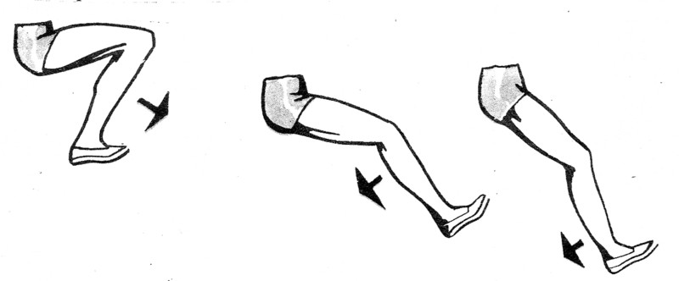
При этом помните:
1. В полете маховая нога должна быть согнута под острым углом.
2. Перед приземлением голень выбрасывают далеко вперед.
3. С этого момента вся нога, начиная с бедра, опускается вниз - назад.
4. В результате нога касается грунта таким образом, чтобы она не «стопорила» следующего прыжка и сразу же снова двигалась вперед. В то же время стопа быстро ставится на всю подошву, так как одной пятке трудно выдержать вес тела.
5. Все это похоже - на загребающее или копающее движение. Подобным образом вы передвигаете ступни, когда бежите по катящемуся бревну.
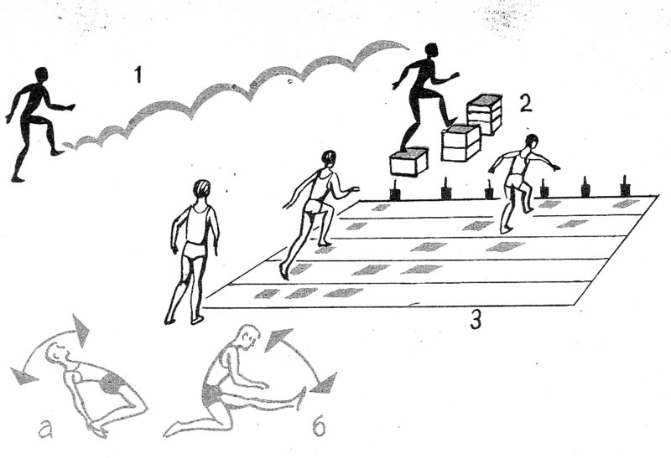

1. Многократные прыжки после пяти шагов разбега (6—8 раз).
Разметьте места отталкивания так, чтобы последний прыжок закончился в прыжковой яме, на куче песка или в песочнице.
2. Прыжки по ступенькам (6—8 раз).
Это упражнение выполняется или на лестнице, или в спортивном зале, где сооружаются «ступеньки» из рам плинтов (поставьте их на возможно большем расстоянии друг от друга). Перед прыжками делайте небольшой разбег.
3. Прыжки через решетку (4—6 раз).
Обозначьте параллельными линиями (расстояние между ними 1,8—2 м) длинную решетку. Сначала прыгайте через нее прямо, а затем все больше наискось. Касаться грунта между двумя линиями можно только один раз. Кто из вас сможет прыгнуть по диагонали из одного угла решетки в другой?
4. Прыжки с ноги на ногу через низкие препятствия (6—8 раз).
В качестве препятствий натяните резиновые шнуры или расставьте в ряд на определенном удалении один от другого мячи, деревянные чурбаны или другие подобные предметы. Постепенно увеличивайте интервалы между ними.

Гимнастические упражнения:
а) наклоны туловища назад (руками доставать пятки);
б) в положении «барьерный шаг» сидя — наклоны туловища вперед.

Прыжки через широкие препятствия

Это упражнение уже представляет собой простую форму прыжков в длину, нередко встречающихся в повседневной жизни (перепрыгивание через лужу, небольшой ручей, канаву и т. п.).
Здесь самое главное — преодолеть препятствие резким прыжком. Затем нужно сейчас же, без остановки, бежать дальше. Если это у вас получается, можете преодолевать одно за другим несколько таких препятствий. Они должны быть плоскими, но, возможно, более широкими, что заставит вас делать стремительные и энергичные прыжки.
Обратите внимание на технические детали:
1. каждой серии прыжков должен предшествовать быстрый разбег;
2. при отталкивании мгновенно ставьте толчковую ногу на грунт и старайтесь как можно скорее преодолеть препятствие;
3. маховую ногу энергично поднимайте до горизонтального положения. Верхняя часть туловища находится в вертикальном положении: в полете вы должны выпрямляться;
4. при приземлении маховая нога пружинит, чтобы можно было сразу же продолжить бег.
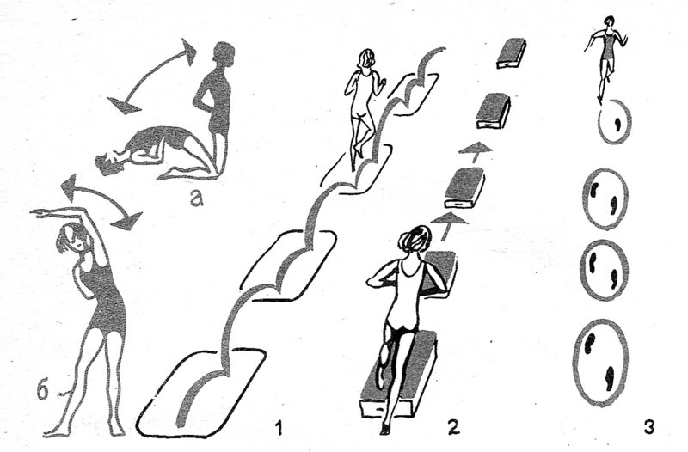

1. Прыжки по матам (6—8 раз).
После быстрого разбега прыгаете по матам. Расстояние между ними должно быть таким, чтобы вы делали на каждом мате только один промежуточный шаг.
2. Прыжки по крышкам плинтов (6—8 раз).
Выполняются, как в первом упражнении. Увеличивая
расстояние между крышками, будьте осторожны! При приземлении не ставьте ноги близко к краю крышки, иначе вы можете соскользнуть с нее и получить травму.
3. Прыжки «с острова на остров» (6—8 раз).
Это упрощенная форма двух первых упражнений. Нарисуйте на земле несколько рядов «островов» с различным расстоянием между ними. Прыгайте по тому ряду, где вы еще в состоянии преодолеть «воду»!
4. Прыжки «через зоны» (12—15 раз).
Обозначьте двумя линиями широкое препятствие,
причем все время наращивайте расстояние в одну сторону. Прыгайте через самую широкую зону, которую вы сможете преодолеть!

Гимнастические упражнения:
а) стоя на коленях, наклоны назад (головой доставать земли или пола);
б) расставив ноги, наклоны в стороны.
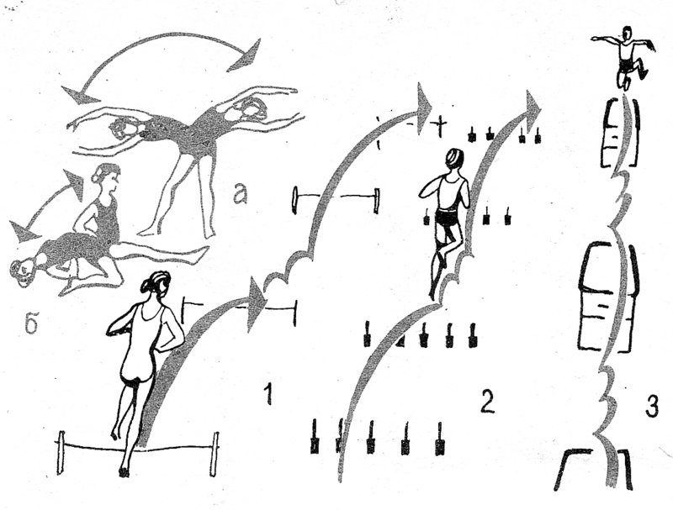
Серия прыжков через двойные препятствия
1. Прыжки через два резиновых шнура (6—8 раз).
Натяните два шнура на высоте не более 25—30 см и на расстоянии не менее 1,8—2 м один от другого. Установите несколько препятствий в ряд. Между ними должны быть интервалы в 3—5 шагов. Касаясь ногами грунта в промежутках между препятствиями, старайтесь все время увеличивать скорость. Ширина препятствия должна быть такой, чтобы вы могли преодолеть его, прыгая изо всех сил.
2. Прыжки через ряды гранат (6—8 раз). Выполнение прыжков и расстояние между рядами как в первом упражнении.
3. Прыжки через крышки плинтов (6—8 раз).
В этом случае вы должны прыгать не с плинта на плинт, а через каждый из них. Промежутки между препятствиями пробегайте быстро! Хорошие прыгуны увеличивают высоту плинтов.

Гимнастические упражнения:
а) расставив ноги, наклоны туловища в стороны;
б) в положении «барьерный шаг» сидя — наклоны туловища назад.
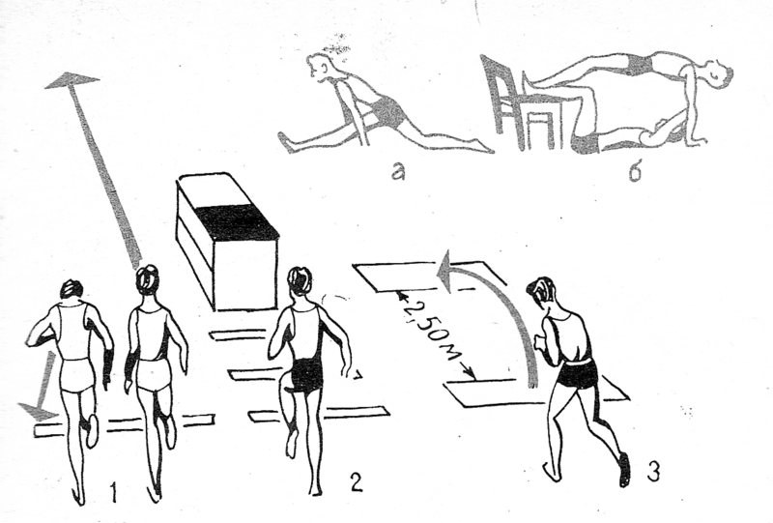

Прыжки с контрольной линий после продолжительного разбега
1. Оба мальчика прыгают по-разному. Прыгун, изображенный справа, смотрит вперед — это правильно! А прыгун слева делает большую ошибку: он сосредоточил внимание на том, попадет его нога на место толчка или нет.
2. Впрыгивания на плинт (с половинной высотой) (8—10 раз).
Сначала прыгайте с линии, удаленной от плинта примерно на метр. Затем все время увеличивайте расстояние. Старайтесь всегда прыгать на середину плинта. Проведите там мелом линию.
3. Прыжки с линии на линию (10—15 раз). Ширина места отталкивания должна быть 40—50 см, а места приземления — несколько меньше. Их разделяет такое расстояние, которое вы можете преодолеть только после быстрого разбега. На следующей тренировке увеличьте расстояние.
Гимнастические упражнения:
а) пружинящее опускание в шпагат,
б) выполнение «моста» из положения лежа на спине на возвышении.

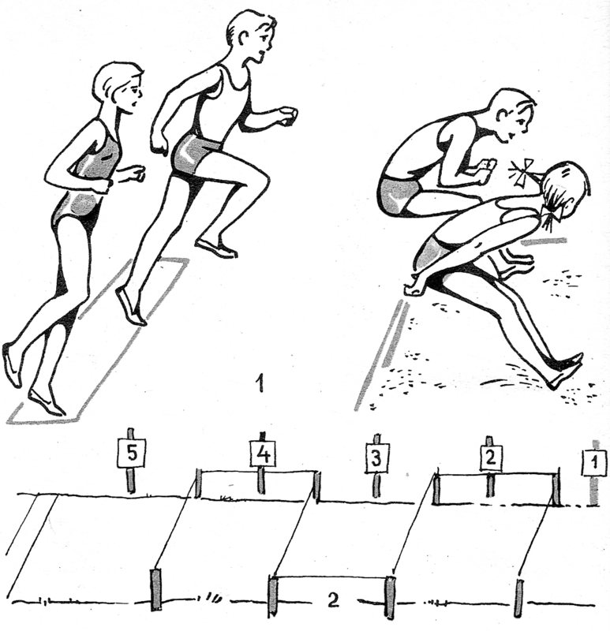

Мы предлагаем вам два вида небольших состязаний.

1. Парные прыжки.
В этих состязаниях принимают участие две команды. От каждой из них в парах выступает по прыгуну. Они одновременно делают разбег и отталкиваются от бруска. Кто из них прыгнет дальше, получает очко.
2. Прыжки на результат.
В нормативной таблице на стр. 141 указаны минимальные результаты по прыжкам в длину, за каждый из которых вы получаете определенное количество очков. С помощью резинового шнура сделайте соответствующую разметку на площадке. Кто из вас сможет после 6—8 прыжков получить наилучшую среднюю оценку?

Прыжки в высоту.

Главное – отталкивание.

Кто не знает Роземари Аккерманн?! Это она, первая среди женщин в мире, преодолела (прыжки в высоту) двухметровую высоту, побив сразу два мировых рекорда: официальный, зафиксированный в большом спорте, и неофициальный, связанный с превышением на 25 см ее собственного роста, который не такой уж «великанский» — всего каких-то 175см.
От тренера нам стало известно, что секрет ее успехов таится, прежде всего, в очень хорошем отталкивании. Это свойство девушки привлекло его внимание на одном из соревнований. «Взрывчатый», пружинный подскок у нее получался еще в школьные годы. Упорно и целеустремленно она развивала свои способности силовыми тренировками, в результате чего приобрела удивительную прыгучесть.
Прыгучесть, в том числе «взрывчатое» отталкивание, — залог новых рекордов. Начинайте отрабатывать ее как можно раньше, еще в школьном возрасте. Приобрести это качество позже будет гораздо труднее. Поэтому мы рекомендовали бы вам следующее. При самостоятельной тренировке выполняйте, прежде всего, прыжки с крутой траекторией, разбегаясь с различного расстояния на различной скорости. Осваивайте прыжки и правые и левые. Учиться преодолевать планку не обязательно на первом этапе, хотя работа с ней может вам казаться более интересной. В этот период, как правило, недостает прыгучести для правильного ее преодоления. Как следствие при отталкивании и в полете возникают ошибки, которые очень трудно устранить позже.

Техника прыжка в высоту.

Сильно отличаются друг от друга прыжки способами согнув ноги, волна, «ножницы», перекат, перекидной, «фос-бюри-флоп»? Нет! Было бы правильнее говорить о различных способах преодоления планки, поскольку в любом случае речь идет о прыжках в высоту. Следовательно, при всех способах разбег и отталкивание также мало отличаются, исключая угол разбега и некоторые специфические особенности техники.
Обе первые фазы (разбег и отталкивание) оказывают наибольшее влияние на высоту прыжка. Кто не может правильно отталкиваться, тот немногого достигнет даже с помощью самых изощренных движений в полете.
Тем не менее, нужно придавать большое значение также современному способу преодоления планки. Внимательно посмотрите на приводимые нами внизу рисунки. Для всех прыгунов характерно то, что центр тяжести тела зафиксирован у них на одинаковой высоте. Но вследствие различного положения над планкой наиболее низко находящиеся части тела удалены от центра тяжести по-разному. Так, при способе согнув ноги достигается минимальная высота, в то время как при других способах лучше используется высота взлета, особенно при прыжке способами перекидной и «фосбюри-флоп».
Поэтому осваивайте эти способы. Однако здесь возникает опасность допустить следующую ошибку. Все новички склонны, по существу, делать прыжок согнувшись («щукой»), вместо того чтобы взлетать вверх. В результате значительно сокращается возможная высота взлета, и этого уже ничем нельзя возместить. Поэтому всегда думайте о правильном отталкивании. Соблюдайте наши указания по тренировке.
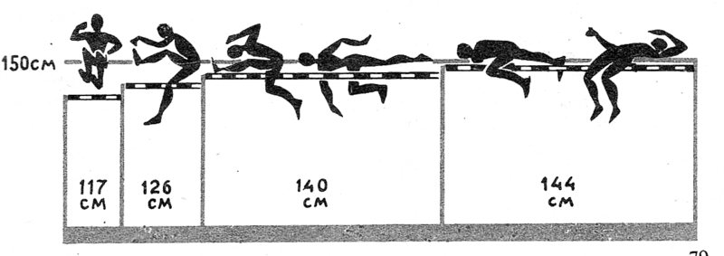

Как определить длину разбега
Длина разбега измеряется от места отталкивания до линии начала разбега. Место отталкивания (нижний рисунок) расположено на расстоянии 50—70 см от планки. Определите, сколько ступней составит это расстояние. Отметьте место толчка и проведите от него линию до середины между стойками. Это и будет угол разбега. Если вы сочтете, что для вас будет лучше установить другой угол, перенесите тогда место толчка вправо или влево. Произведите соответствующие измерения, чтобы на любой площадке вы могли быстро установить «свой» угол разбега.
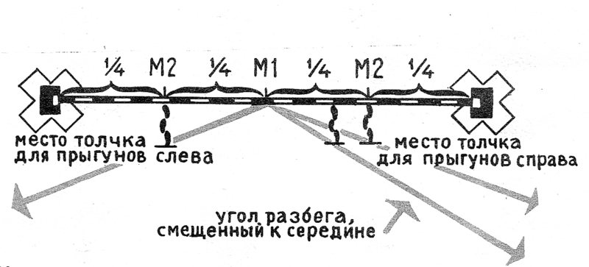

Что важно знать при разбеге

1. При перекидном способе разбег выполняют по прямой линии под углом 25—45° к планке со стороны толчковой ноги.
2. Достаточно делать разбег в 5—7 шагов.
3. Разбег производится в умеренном темпе.
4. Скорость увеличивается только на первых 3—5 шагах, а на двух последних надо сконцентрировать внимание на отталкивании.
5. Предпоследний шаг делается отлогим и широким. Маховая нога сгибается в коленном суставе. Обе руки находятся позади туловища.
6. Стопа толчковой ноги активно и быстро ставится с пятки на грунт, при этом таз выводится энергичным движением вперед. Таким образом, тело принимает правильное положение на месте опоры. Подбородок следует прижимать к груди.

Ошибка 1  В таком случае угол разбега будет неправильным. Часто из-за этого не достигается необходимая эффективность прыжка в высоту. Подумайте, как избежать этой ошибки. | 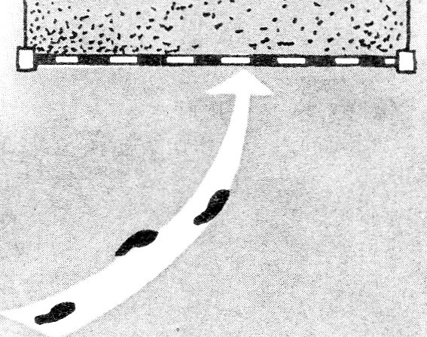
Ошибка 2  Ученик концентрирует внимание на отталкивании, но результате не удается плавный переход к последнему шагу, и отталкивание затягивается. | 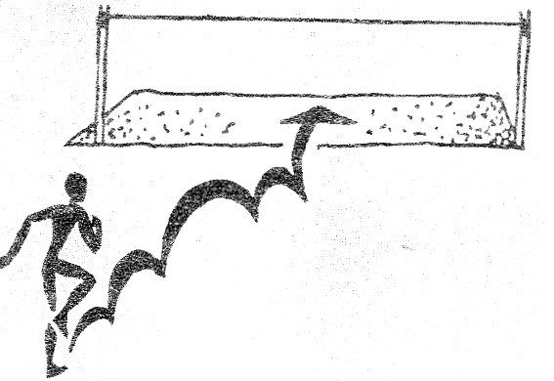

При отталкивании обратите внимание на следующее:

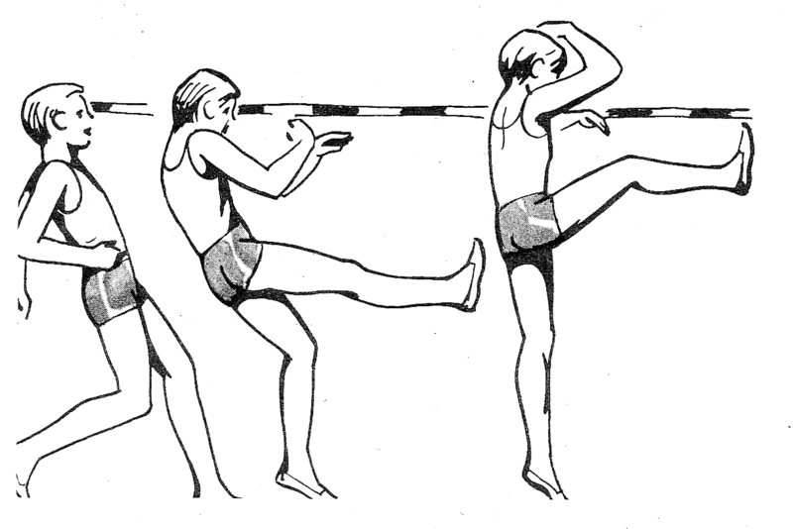

1. При перекидном способе толчковая нога начинает энергично выпрямляться сразу же после постановки ее на грунт.
2. Таз, который принимает на себя сильное давление, нужно активно выводить вперед-вверх.
3. Верхняя часть туловища остается над толчковой ногой и не наклоняется в сторону планки. При этом туловище слегка сгибается вперед: перед отталкиванием прыгун как бы сжимается наподобие пружины.
4. Маховая нога в значительной степени содействует отталкиванию. Это происходит в том случае, если благодаря энергичному движению голени она выпрямляется и максимально высоко заносится над планкой. Быстрым торможением маховое усилие передается туловищу.
5. Одновременно с маховой ногой обе руки выбрасываются вперед-вверх.
6. Перед самым взлетом прыгун поворачивается к планке.
Ошибка 1  Здесь получается, по существу, прыжок согнувшись («щукой»). Хотя тело прыгуна и оказывается горизонтально над планкой, такой прыжок ведет к очень отлогой траектории полета. | 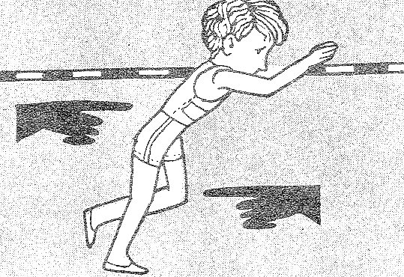
Ошибка 2  Из-за этого усилие толчковой ноги не полностью передается телу. Кроме того, сильные мышцы таза не работают в такт с общим движением. | 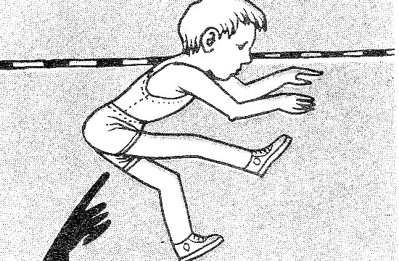
Ошибка 3  Хотя выпрямление производится «со взрывом», но сила толчка не передается телу, так как прыгун слишком рано устремляется к планке. | 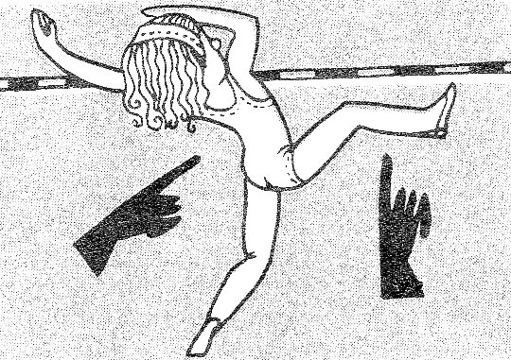
Ошибка 4  несмотря на хорошее выпрямление, в результате теряется драгоценное усилие для взлета. Помимо этого центр тяжести тела находится в начале взлета слишком низко. | 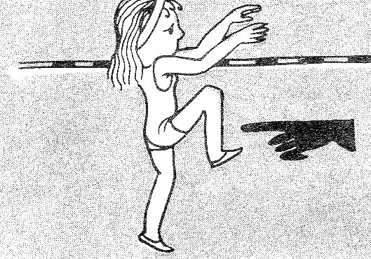

При преодолении планки следует иметь в виду:

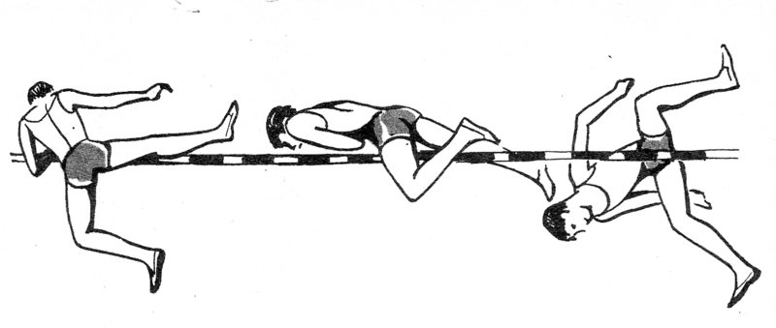

1. Во время всего полета лицо и грудь обращены к планке. В фазе вращения части тела по очереди переходят через планку.
2. Над планкой тело выпрямляется и находится почти параллельно ей. Прыгун подтягивает толчковую ногу, а руки прижимает к телу.
3. Пройдя планку, верхняя часть туловища и маховая нога быстро опускаются вниз.
4. Одновременно с этим колено толчковой ноги отводится наружу, в сторону от планки. Носок толчковой ноги должен поворачиваться вверх. Это — наиболее важное движение!
5. Голову нужно все время прижимать к груди, чтобы не происходило прогибания спины.
6. После преодоления планки первыми касаются грунта маховая нога и одноименная ей рука. Приземление амортизируется перекатом через бок.
Ошибка 1  Спортсмен хорошо распластался над планкой, но в результате происходит нежелательное прогибание спины. Из-за этого спортсмен собьет планку. | 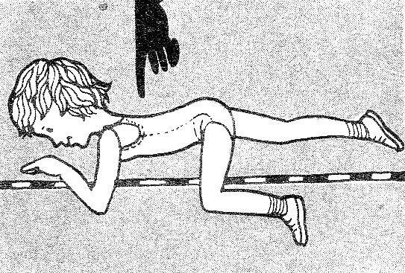
Ошибка 2  Спортсмен уже думает о приземлении, но, таким образом происходит «перекручивание», которое на этой фазе препятствует отведению толчковой ноги, и он сбивает планку | 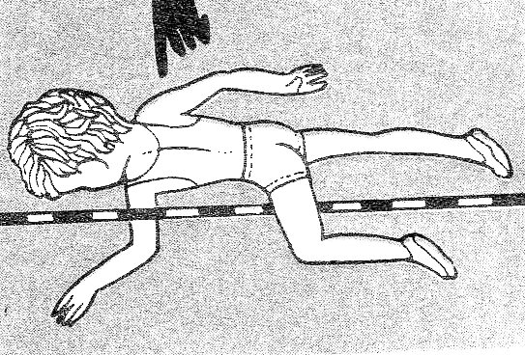
Ошибка 3  Затрудняется уход таза от планки, поскольку вращение затягивается. | 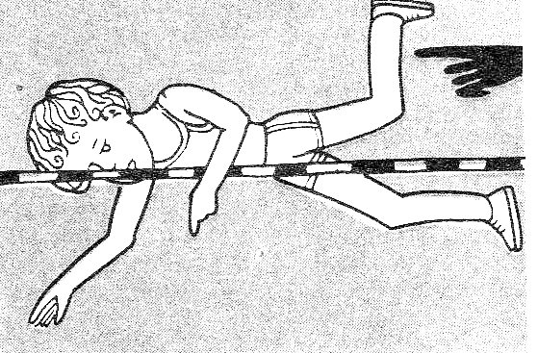
Ошибка 4  утрачивается основное преимущество перекидного прыжка, когда прыгун «распластывается» над планкой. Здесь же центр тяжести тела находится слишком высоко | 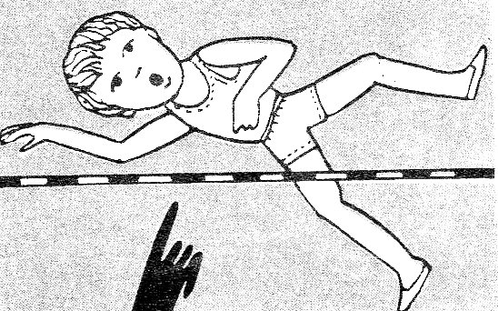

Ошибки, допускаемые в прыжках в высоту и рекомендации по их исправлению.

1. Верхняя часть туловища сильно наклонена вперед, маховая нога, по существу, бездействует, получается прыжок согнувшись («щукой») | Делайте акцент на выносе маховой ноги. При отталкивании верхняя часть туловища обязательно должна находиться в вертикальном положении
2. При выносе маховой ноги таз уходит назад | При отталкивании туловище старайтесь держать выпрямленным. Делайте акцент на выведении таза вперед
3. Прыгун преждевременно начинает движение к планке | Для освоения вертикального взлета много раз повторяйте прыжки без вращения
4. Прыгун выносит маховую ногу очень согнутой | Выполняйте прыжки и упражнения с широким взмахом ноги. Упражнения для мышц живота
5. Голова закинута назад — спина прогибается | При каждом прыжке прижимайте подбородок к груди. При перекидном способе голову наклоняйте к планке
6. Верхняя часть туловища «перекручена» — лицо и грудь не обращены к планке | В полете все время смотрите на планку. Чаще повторяйте прыжки с вращением
7. Толчковая нога забрасывается назад-вверх и не отводится наружу | Чаще упражняйтесь в отведении ноги в сторону — в положении стоя и при выполнении простых прыжков
8. Туловище расположено не параллельно планке | Выполняйте перекидные прыжки, устанавливая планку несколько выше

«Фосбюри -флоп»

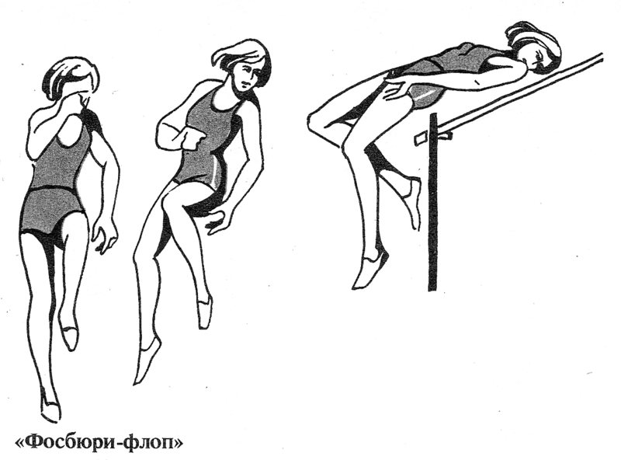

Разбег начинается с маховой ноги. Он должен происходить в быстром темпе и по дугообразной линии. Эта линия больше всего изогнута на последних 3 шагах. Радиус дуги составляет при разбеге 3 шага — 6 м, 5 шагов — 8 м, 7 шагов — 10 м.

Отталкивание
1. Прыгун отталкивается дальней от планки ногой.
2. Выпрямление происходит очень быстро, причем в максимальной степени вертикально — вверх. Вначале спина еще не поворачивается к планке.
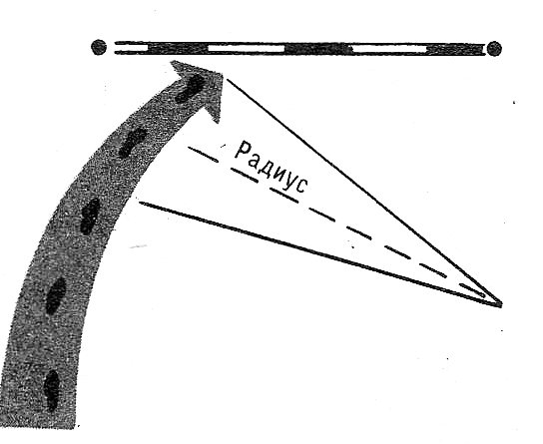
3. Маховая нога энергично производит мах внутрь-вверх. Она согнута в коленном суставе. Угол между направлением махового движения и направлением бега составляет около 15—20°. Благодаря этому прыгун начинает производить поворот спиной к планке.
4. Взгляд направлен на планку, поэтому голова поворачивается через плечо со стороны маховой ноги против направления движения.

Преодоление планки
1. После толчка расслабленная маховая нога подводится к толчковой ноге, которая теперь также не напряжена. Тело выпрямляется и благодаря этому быстро поворачивается спиной к планке, принимая нужное положение. Резким движением тело устремляется вверх.
2. После того как плечи прыгуна окажутся за планкой, над ней заносятся бедра. Прыгун как бы делает над планкой «мост» (прогибание).
3. Когда таз также пройдет над планкой, тазобедренные суставы быстро сгибаются, а ноги выпрямляются. Теперь тело принимает положение наподобие буквы «L».

Приземление
1. Вначале касаются грунта расставленные в стороны руки. Затем прыгун падает на спину, причем сохраняется положение «L». Поэтому мышцы должны быть напряжены, чтобы предотвратить «сплющивание» туловища.
2. Такое приземление безопасно только в том случае, если используется специально оборудованная площадка. Поэтому упражняйтесь в прыжках способом «фосбюри-флоп» только на занятиях в спортивной секции, где имеются, приспособленные для приземления места, и где тренер будет контролировать ваши прыжки! Ни в коем случае не приземляйтесь на возвышение из песка!

МЫ ГОТОВИМСЯ К ПРЫЖКАМ В ВЫСОТУ

Где можно прыгать?
Сначала кажется, что на этот вопрос ответить довольно трудно. Хотя бы потому, что при перекидном прыжке вы приземляетесь не на ноги. Значит, в подобных случаях место для приземления обязательно должно быть с очень мягким покрытием. Отбирая для вас упражнения, мы имели это в виду. Для прыжков важны еще два условия: ровное, с твердым покрытием место отталкивания, на котором трудно поскользнуться, и препятствия для перепрыгивания. Такое место для отталкивания вы найдете на дорогах или на площадках с естественным твердым грунтом. На газонах можно прыгать с достаточной безопасностью лишь в сухую погоду, но и тогда надевайте туфли с шипами. С препятствиями проще: возьмите 3—4 м эластичного резинового бинта; его можно привязать в любом месте — к планкам забора, столбам, кустам и т. д., а еще лучше к стойкам, которые вы сами в состоянии сделать специально для этой цели. Вбивайте их там, где будете прыгать. На стойках сразу же нужно сделать сантиметровые отметки высоты. Затем вбейте стойки в землю до нулевой отметки.
Для выполнения прыжка перекидным способом крайне необходима насыпь из песка. Прыжок будет хорошим лишь в том случае, если спортсмен не опасается жесткого приземления. Поэтому лучше всего тренироваться на спортивной площадке с насыпью из песка. Если же у вас поблизости нет такой площадки, попробуйте сами сделать небольшую горку из песка. Для этой цели можно с помощью лопаты приспособить также песочницу, у которой нет твердого обрамления.
Как нужно тренироваться?
Ни в коем случае не начинайте сразу же упражняться в перекидном прыжке! Предварительно нужно хорошо подготовиться и приобрести необходимую прыгучесть и прыжковую ловкость. Упражнения, приводимые на последующих страницах, предназначены специально для этого.
При всех прыжках старайтесь прыгать по-настоящему в высоту, а не в длину. Поэтому для большинства прыжковых упражнений предусматривается короткий разбег.
Всегда следите за тем, чтобы место приземления было не слишком далеко от места толчка. Все прыжки с вращениями могут служить хорошими подготовительными упражнениями для перекидного способа. Поэтому часто включайте их в программу тренировок.
На одном тренировочном занятии не совмещайте упражнения для тренировки прыжков в высоту и прыжков в длину. Всем трудно дается такое совмещение, и, конечно, по каждой из этих дисциплин не достигнуть хорошего результата. В то же время общеразвивающие упражнения хорошо дополняют прыжки в высоту.
Никогда не забывайте включать в тренировку упражнения на растягивание! Малоподвижные прыгуны никогда не смогут добиться высоких результатов.
Старайтесь не прыгать в одиночку, а упражняться вместе с двумя-тремя своими товарищами, чтобы можно было сказать друг другу о допускаемых ошибках. Поговорите также с учителем физкультуры о недостатках, которые у вас есть при выполнении прыжков.
С помощью таблицы вы сможете оценить свои результаты. Поставьте себе целью на ближайшее время добиться показателей следующей нормативной группы.
 | Плохие результаты (м) |  | Средние результаты (м) |  | Хорошие результаты (м)
Группа | девочки | мальчики | девочки | мальчики | девочки | мальчики
 | ниже |  | около |  | выше
Б | 0,55  0,65 | 0,60  0,70 | 0,70  0,80 | 0,80  0,85 | 1,10 | 1,20
А | 0,70  0,75 | 0,75  0,80 | 0,85  0,95 | 0,90  1,00 | 1,30 | 1,40

Прыжки на возвышение
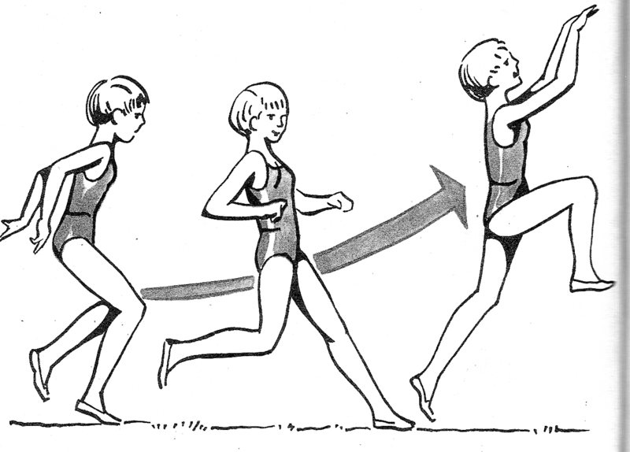
Конечно, мы не предлагаем вам ничего нового! Каждый из вас не раз выполнял такие прыжки для забавы, не думая о спорте или тем более о прыжках в высоту как спортивной дисциплине.
Зная о правильной технике отталкивания, вы добьетесь больше успеха, состязаясь в прыжках на возвышения. Чтобы улучшить результаты в прыжках в высоту, нужно учитывать следующее:
1. Разбег не должен быть слишком быстрым. Делайте при этом только 3—7 шагов. Для подготовки к прыжкам способом «фосбюри-флоп» полезно отрабатывать разбег по дугообразной линии.
2. Перед отталкиванием не поднимайте ноги слишком высоко, чтобы можно было сделать резкий и энергичный толчок.
3. Ставьте толчковую ногу на место отталкивания быстро и почти выпрямленной, чтобы она действовала как рычаг.
4. Одновременно выводите таз вверх-вперед. Тем самым вы примете правильное положение на месте опоры для последующего крутого прыжка.
5. Отталкивайтесь близко от возвышения, чтобы вы действительно взлетали круто и высоко.

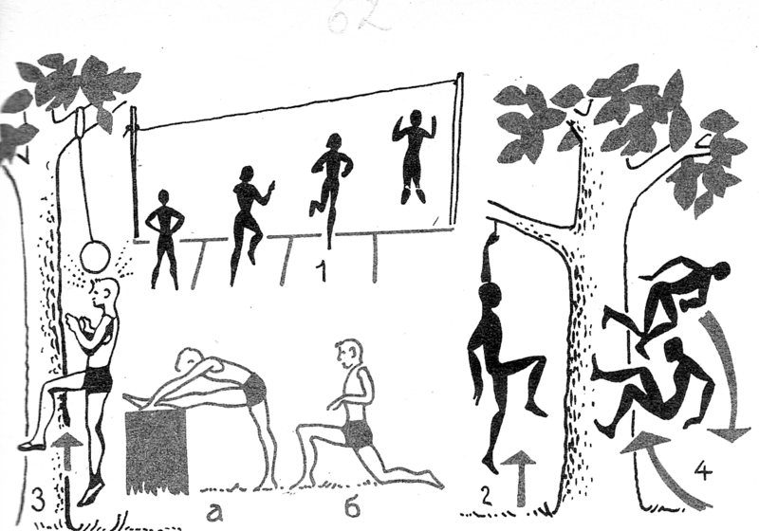

1. Прыжки в зонах с касанием резинового бинта(10—12 раз).
Натяните наискось эластичный резиновый бинт, причем на такой высоте, чтобы, подпрыгнув, вы могли сравнительно легко достать головой бинт на самом низком его конце. Обозначьте линиями зоны для разбега. Постарайтесь допрыгнуть до бинта даже в зоне, где он находится на самой большой высоте.
2. Прыжки с доставанием сучьев (10—12 раз). Выбирайте для этого сначала низкие, а потом все более удаленные от земли сучья или ветви.
3. Прыжки с доставанием мяча (10—12 раз).
Подвесьте мяч (в сетке или на веревке) на такой высоте, чтобы вы могли, высоко подпрыгивая, доставать до него головой.
4. Прыжки на толстые стволы деревьев (6—8 раз).
Для этого подходят деревья со стволами, наклоненными в сторону. После небольшого разбега нужно прыгнуть на ствол, чтобы маховой ногой коснуться его как можно выше, а толчковой ногой сделать еще шаг вверх.
Затем, быстро повернувшись, спрыгните вниз.

Гимнастические упражнения:
а) вытянув ногу, положите ее на возвышение, сгибая туловище, сильно вытягивайте руки вперед;
б) выпады вперед с последующими пружинящими движениями ногами.

Прыжки через высокие препятствия

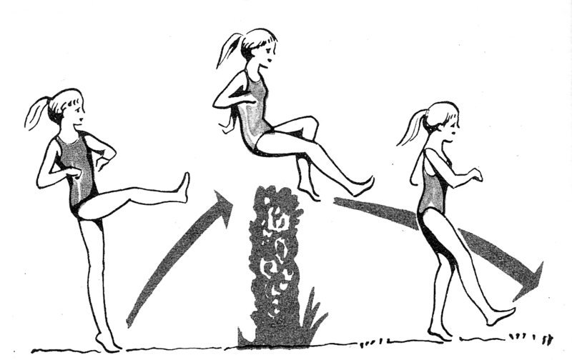

Это уже с самого начала настоящие прыжки в высоту. Чем больше вы их делаете, тем увереннее будете потом прыгать через планку.
Благодаря таким прыжкам у вас развивается наряду с прыгучестью прыжковая ловкость. Здесь мы, прежде всего, имеем в виду плавный переход от короткого разбега к толчку. При этом вы должны соблюдать все особенности отталкивания, перечисленные нами ранее. Прочтите их еще раз!
Во время прыжков обратите особое внимание на выпрямление маховой ноги. Девочка, изображенная на рисунке, выполняет мах, выбросив ногу вперед для прыжка перекидным способом и способом волна. Упражняйтесь, таким образом, чаще.
Учтите следующее:
1. Маховая нога поднимается максимально высоко и выпрямляется. Носок ноги взят «на себя».
2. Над препятствием маховая нога должна быть сильно вытянута вперед. Толчковая нога подтягивается «на себя».
3. Преодолев препятствие, слегка наклонившись назад, приземляйтесь на толчковую ногу и сейчас же продолжайте бег вперед.
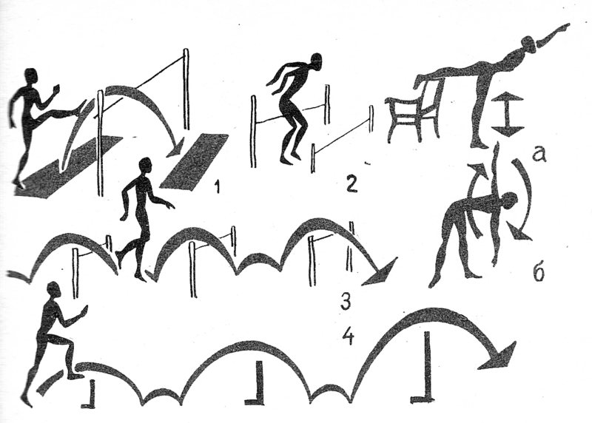

1. Прыжки из зоны отталкивания в зону приземления (10—12 раз).
И та, и другая зона находится на расстоянии 80— 90 см от препятствия.
2. «Прыжки в окно» (12—15 раз).
Натяните две скакалки параллельно одна другой. Перепрыгивайте через первую скакалку и приземляйтесь перед второй, не задевая ни одной из них. Вы прыгаете как бы в проеме окна. Делайте этот проем все меньше.
3. Прыжки через несколько препятствий (4—6 раз). Установите одно за другим минимум три препятствия
такой высоты, которую вы можете преодолеть.
В промежутках между препятствиями делайте 1 или 2 шага.
4. «Каскадные» прыжки (4—6 раз). Выполняется, как упражнение 3. Разница только в том, что высота препятствий здесь последовательно увеличивается. Последнее препятствие может быть той высоты, которую вы еще не в состоянии преодолеть. Сколько времени вам потребуется, чтобы «взять» и эту высоту?

Гимнастические упражнения:
а) вытянув ногу назад и положив ее на возвышение, прогибайтесь назад;
б) повороты туловища с размашистым движением расслабленных рук.

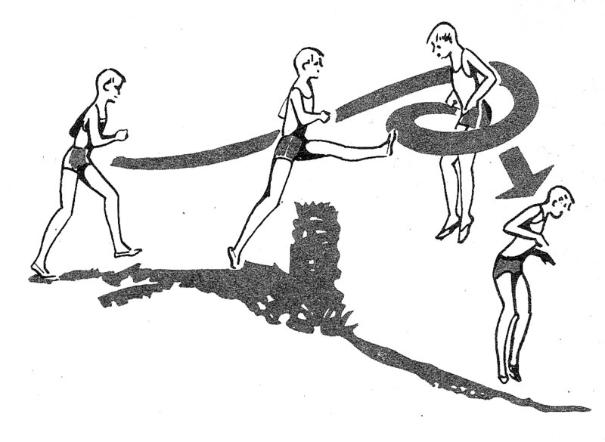

Прыжки с удлиненной фазой полета
Фаза полета удлиняется, когда вы прыгаете с трамплина или же когда место толчка расположено выше места приземления. Такую возможность вы найдете для себя на склонах или у водоемов (на берегу озера или пруда, на старых гравийных карьерах и т. п.). Если поблизости нет естественных препятствий, натяните эластичный резиновый бинт. Можно, конечно, обойтись и без препятствий, но они заставляют вас прыгать выше.
Поскольку тренируясь в прыжках можно выполнять определенный комплекс движений, то тщательнее контролируйте положение тела в полете. Это очень пригодится потом для правильного преодоления планки.
На следующей странице мы приводим только некоторые упражнения подобного рода. Постарайтесь сами найти другие интересные упражнения. Если вы будете прыгать перекидным способом, отдавайте предпочтение прыжкам с вращениями.
Однако в любом случае вам нужно уметь уверенно приземляться. Когда вы прыгаете вниз с большой высоты, то место приземления должно быть с мягким покрытием. Иначе можно получить травму.

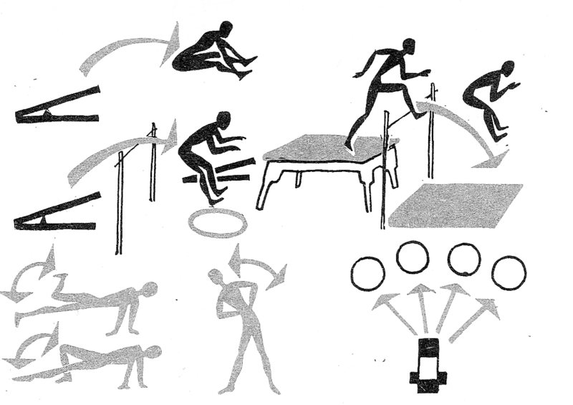

1. Прыжки в высоту с трамплина (10—12 раз).
Перелетая через препятствие, разводите ноги в стороны и касайтесь руками ступней.
2. Прыжки с приземлением в цель (10—12 раз).
В качестве цели нарисуйте обыкновенный круг или же положите обруч. Выполняйте эти же прыжки с вращением.
3. Прыжки с места отталкивания, расположенного выше места приземления (12—15 раз).
Прыгайте не сразу вниз. Вначале старайтесь подпрыгнуть как можно выше. Рекомендуются «прыжки в окно».
4. Групповые прыжки в круги (8—10 раз).
Увлекательное упражнение для тренировочной группы.
Каждый должен попасть в «свой» круг. Чем ближе друг к другу вы делаете разбег, тем это интересней. Но никто из вас не должен перепутать круги!

Гимнастические упражнения:
а) в упоре лежа, разворачивайте таз в сторону: толчковая нога заносится за маховую и пяткой касается грунта (при этом плечи не двигаются);
б) из стойки ноги шире плеч, руки на пояс наклоны туловища в стороны.

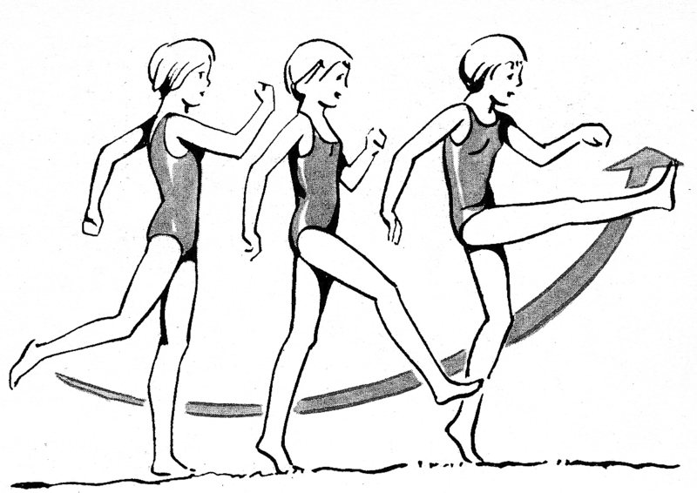

Упражнения для маховой ноги
Маховая нога выполняет важную роль, в большей степени содействуя отталкиванию. Но это получается только в том случае, если в результате очень быстрого маха нога во всю свою длину заносится над планкой. Такой мах зависит от силы мышц живота и от подвижности тазобедренного сустава.
Рекомендуемые нами упражнения должны помочь вам приобрести эти качества.
Сначала отрабатывайте маховое движение стоя. Затем его можно сочетать с разучиваемым на месте или же с настоящим отталкиванием. Приступая к прыжкам с разбега, обратите внимание на то, чтобы место толчка было удобным. Иначе, высоко поднимая маховую ногу, вы можете поскользнуться и упасть на спину.

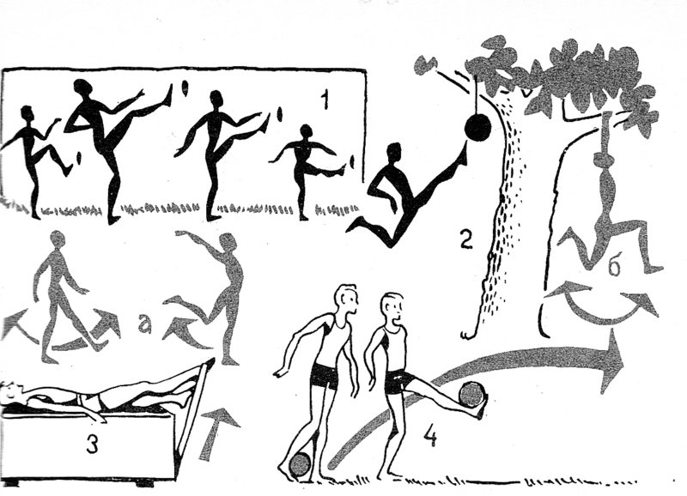

1. Кто выше поднимет маховую ногу (6—8 раз)?
Станьте полубоком к стене со стороны толчковой ноги. Одноименной с толчковой ногой рукой обопритесь о стену. Сделав сильный мах другой ногой, постарайтесь коснуться носком стены как можно выше. В этих состязаниях победит тот, у кого будет наибольшая разница между собственным ростом и высотой точки, до которой он достал ногой.
2. Толкание мяча маховой ногой (6—8 раз). Толкните маховой ногой высоко подвешенный мяч. На какой высоте вы еще сможете достать до него?
Мах ногой в положении лежа (12—15 раз). Нужно лечь спиной на возвышение, чтобы маховая нога могла свисать вниз. Из такого положения энергично взмахивайте маховой ногой вверх. Упражнение даст больше эффекта, если нога будет преодолевать сопротивление тугой резиновой ленты.
3. Метание набивного мяча (6—8 раз).
4. Можно использовать также мешочек с песком (3—4кг).

Гимнастические упражнения:
а) в положении стоя быстро размахивать ногой взад
вперед;
б) «велосипед» (в висе на прямых руках).

Некоторые интересные состязания
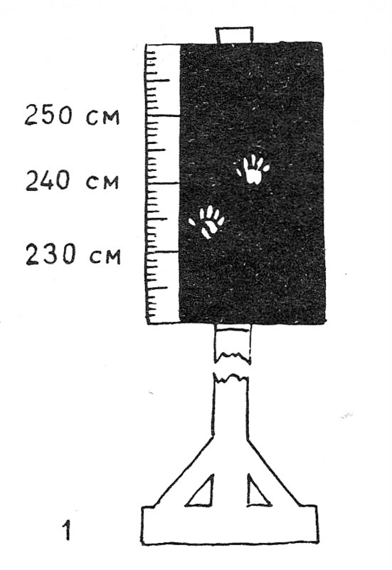

1. Прыжок на доску. Сделайте мерку из дерева, пластмассы или картона и наклейте ее на краю черной доски. Повесьте доску на такой высоте, чтобы, подпрыгивая, вы могли доставать до нее одной рукой. Предварительно натерев пальцы мелом, сделайте прыжок и дотроньтесь рукой до доски. По отпечатку пальцев легко определить высоту прыжка. Победителем станет тот, у кого будет максимальная разница между отметкой, до которой он достанет рукой стоя, и отпечатками пальцев в прыжке.
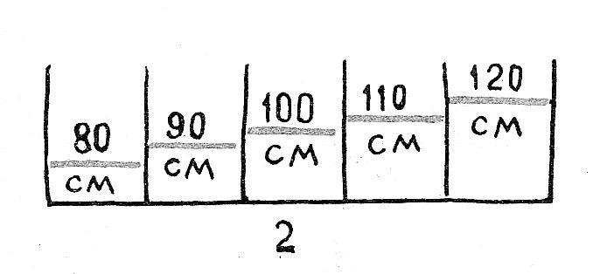

2. Командные соревнования по прыжкам в высоту.
В состязаниях участвуют две или больше команд. Каждая из них выделяет по одному прыгуну для прыжков на различную высоту. Тот, кто перепрыгивает через веревку, не касаясь ее, получает очко для своей команды.

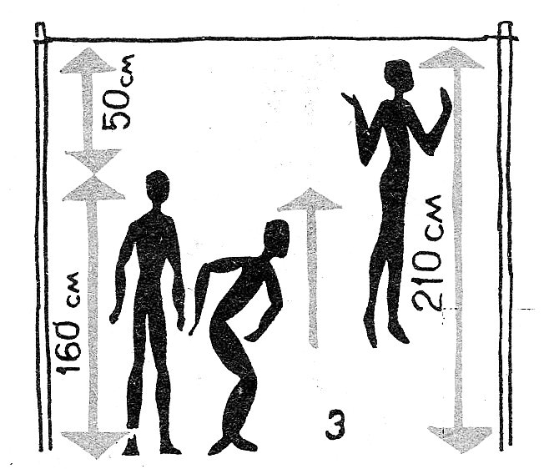

3. Подпрыгивания.
Из положения стоя подпрыгивайте, отталкиваясь двумя ногами, до натянутого над вами резинового шнура. Если вы достанете головой до шнура, то при следующем прыжке поднимите его выше. Таким образом, вы сможете определить наибольшую высоту, которая вам под силу. Результат будет равен разнице между достигнутой высотой и вашим ростом. Так вы проверите, какова у вас прыгучесть.

Метания.

Улучшайте результаты в метании.
Такой призыв действительно важен. Ведь очень часто в многоборье многие из вас не добиваются ожидаемых результатов именно из-за плохих показателей в метаниях! Мы проанализировали причину. Оказалось, что это происходит не потому, что многие из вас не обладают достаточной физической силой для метания на большое расстояние, а потому, что вы не приобрели еще необходимой ловкости и плохо освоили технику. А именно это очень важно. Ловкость, нужную для метания, можно приобрести только благодаря многочисленным упражнениям. Другими словами: вы слишком мало занимаетесь метаниями. Это особенно касается большинства девочек.
Послушайте, что говорит наша чемпионка Европы в метании копья Рут Фукс: «Когда я была еще совсем маленькой, то с большим удовольствием метала всевозможные предметы. И поэтому мне, собственно говоря, никогда не казалось, что метание может быть сложным для девочек. Я часто бросала мячик дальше, чем мальчики из нашего класса. Это случалось, наверное, потому, что я была лучше натренирована, чем они. Несмотря на то, что мною рано был сделан выбор в пользу легкой атлетики, а позднее — четко определилась специализация — метание, я занималась и другими видами спорта. Много для общего физического развития дали многоборье, ручной мяч и, если угодно, футбол. Высокую подвижность плечевого пояса мне удалось развить благодаря гимнастике и плаванию, которыми я занялась с самого начала тренировок. Мой вам совет: занимайтесь всеми видами спорта, но метание должно занимать ведущее место уже в школьные годы. Только активные тренировки развивают ловкость в броске, от которого зависит его дальность».

Техника метания малого мяча, гранаты, копья
Общие технические элементы
1. Бросок всех трех снарядов происходит рывковым движением («хлестом») из-за головы.
2. Разбег выполняется на дорожке шириной по возможности 4 м. При разбеге нельзя допускать вращения туловища.
3. Переход к броску происходит с помощью предпоследнего, скрестного шага, когда правая нога выносится вперед.
4. Ноги содействуют броску, выпрямляясь одна за другой (сначала правая, потом левая). Движение тела вперед после броска «гасится» следующим шагом.
Различия
1. Хват мяча, гранаты и копья выполняется различно.
2. При метании мяча разбег значительно короче, чем при метании двух других снарядов.
3. При метании гранаты и копья руку со снарядом отводят назад; при броске малого мяча она уже позади.
4. Из-за различных лётных качеств мяч и граната описывают баллистическую, а копье — аэродинамическую траектории (с меньшим углом вылета).
5. Поэтому мяч и граната находятся при замахе несколько ниже (между тазом и плечом), чем копье (на высоте плеча или головы).
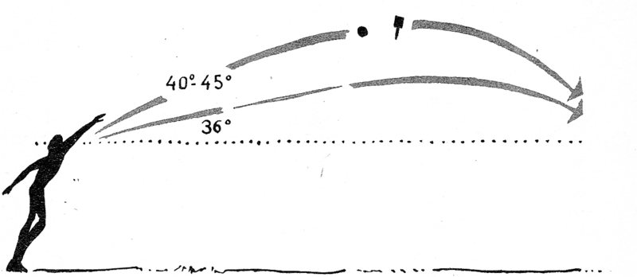

Как держать мяч и гранату
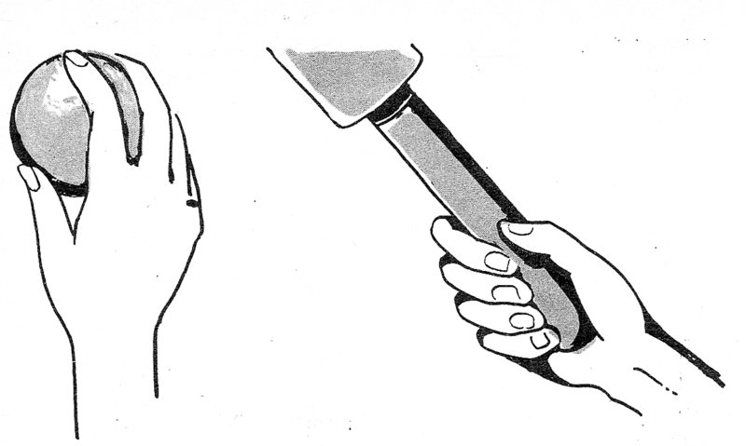

1. Указательный и средний пальцы размещены сзади мяча, а большой и безымянный поддерживают его сбоку.
2. Пальцы размещаются на гранате в плотном хвате.
3. Рука не напряжена.

Хват палки и копья
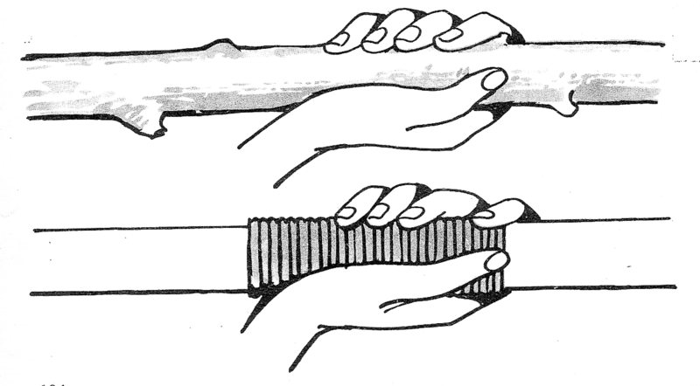

1. Копье кладется по диагонали ладони.
2. Большой и указательный пальцы обхватывают копье сзади обмотки, а палку — у утолщения (около сука).
3. Ладонь повернута вверх, кисть руки продолжает предплечье по прямой линии.

Ошибки при хвале мяча.

1. Мяч лежит в ладони, все пальцы обхватывают его | 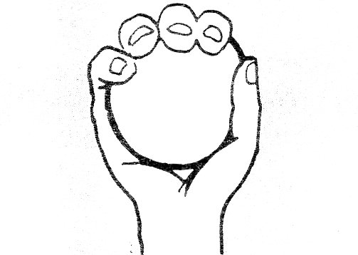
2. Мяч удерживают лишь большой и указательный пальцы. В обоих случаях затрудняется своевременный выпуск снаряда (мяч летит слишком круто или слишком отлого) | 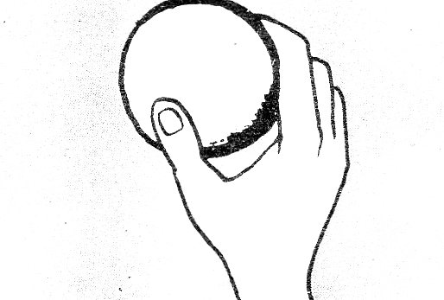

Ошибки при хвале палки и копья.

1. Метатель держит древко копья, как гранату (оно лежит поперек ладони). При таком положении взмах невозможен | 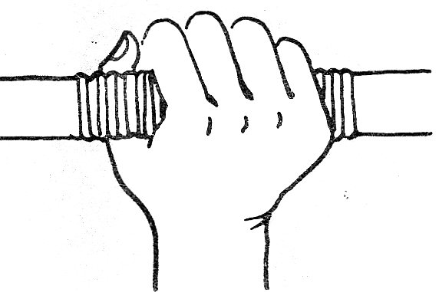
2. Кисть руки не служит продолжением предплечья (перед броском копье направлено слишком круто вверх или слишком косо в сторону). | 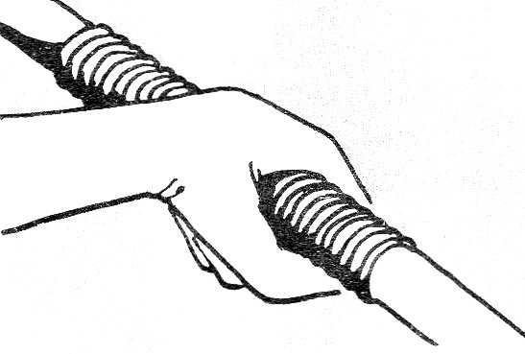

Что важно при разбеге и подготовке к броску (правой рукой)

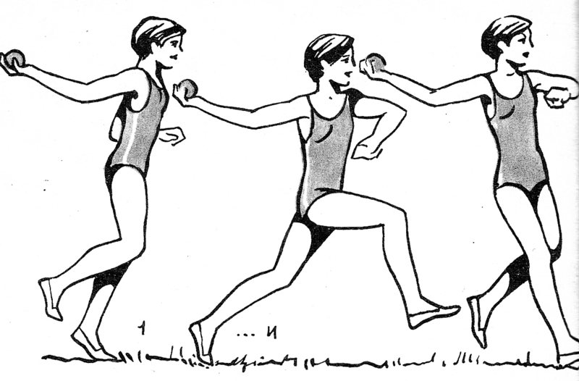

При метании малого мяча:
1. разбег делается в 3—5 шагов;
2. метающую руку в самом начале отводят назад.
При трех шагах вы считаете: «раз-два-три», при пяти — «раз-два-три-четыре-пять».

При метании гранаты и копья:
1. разбег выполняется в 4—6 шагов с ускорением темпа, и в ритме 5 шагов вы готовитесь к броску;
2. на счет: «раз, два, три...» (при броске с 5 шагов) метающая рука отводится по прямой линии назад.

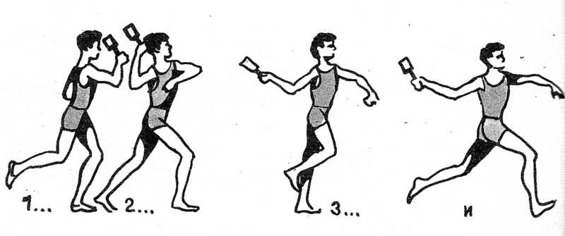

Как выполнять скрестный шаг
1. Скрестный шаг является предпоследним шагом разбега. Он производится правой ногой и позволяет принять исходное положение для метания. Скрестный шаг — важнейшая часть разбега.
2. Во всех видах метаний скрестный шаг выполняется одинаково. Только при метании мяча он связан с отведением мяча назад.
3. При скрестном шаге правая нога быстро и отлого выводится вперед, носок стопы развернут слегка наружу.
4. Верхняя часть туловища поворачивается почти на 90° направо. Туловище наклонено назад. При этом таз поворачивается не так сильно. В результате получается «скручивание».
5. С последнего шага (левая нога впереди) начинается бросок
До этого не следует подпрыгивать на правой ноге.

Ошибка 1  Из такого положения у спотрсмена не получается хорошего перехода к броску. К тому же в большинстве случаев он подпрыгивает и разбег утрачивает значение | 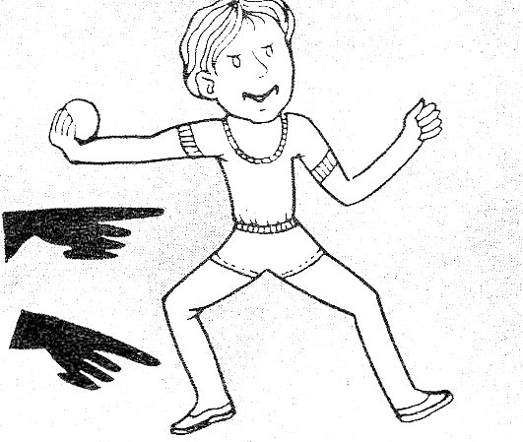
Ошибка 2  Скрестный шаг выполнен хорошо, но метающая рука сильно согнута, из-за этого у ученика напрасно теряется усилие руки, которое так важно для броска. Объясните ему, что он делает неправильно, и покажите правильное положение. | 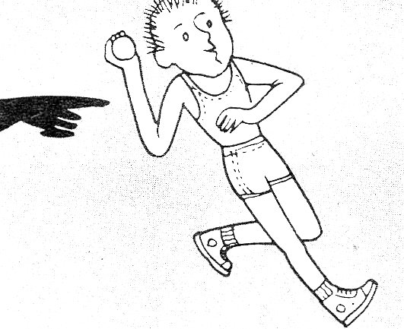

На что нужно обратить внимание при броске

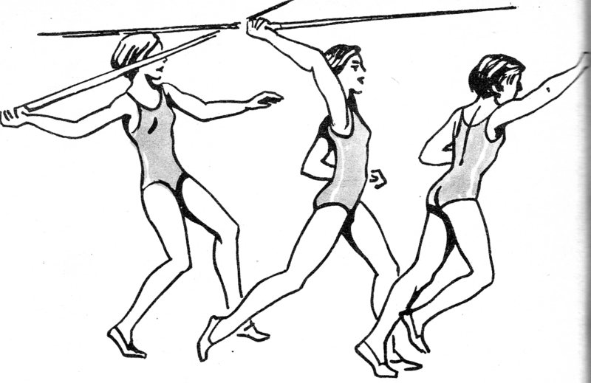

1. Бросок начинается с момента, как только тяжесть тела будет перенесена на правую ногу.
2. При броске правая нога выпрямляется, правое плечо быстро выводится вперед, локоть метающей руки поворачивается вверх и слегка согнутая левая нога ставится впереди туловища, создавая упор.
3. Метатель оказывается в положении натянутого лука.
4. Из положения натянутого лука метающая рука делает хлест вперед.
5. Тяжесть тела перемещается на левую ногу, которая теперь тоже выпрямляется.
Правая нога долго не отрывается от грунта, хотя бы касаясь его только носком, оставляющим дугообразные следы. Поел броска вы с помощью правой ноги «гасите» движение тела.

Ошибка 1  Вернер держится скованно, так как метающая рука напряжена. Конечно, спортсмену так делать легче, но в результате не получается положения натянутого лука. Бросок производится только рукой, а не усилием всего тела. | 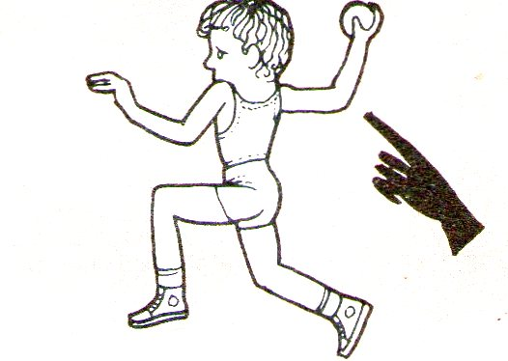
Ошибка 2  Это обычно происходит вследствие неправильного движения руки (см. ошибку 1). Снаряду не придается прямолинейного ускорения, и он летит по слишком отлогой траектории | 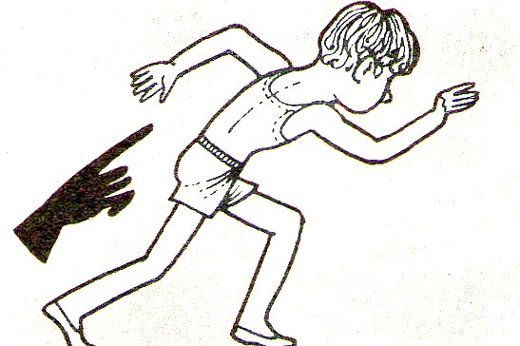
Ошибка 3  У ученика хорошо получается движение туловища, но левая нога сильно выпрямлена. Из-за этого он очень сильно сгибается в поясе и при броске распрямляется не так, как нужно. Усилие левой ноги не используется для броска. | 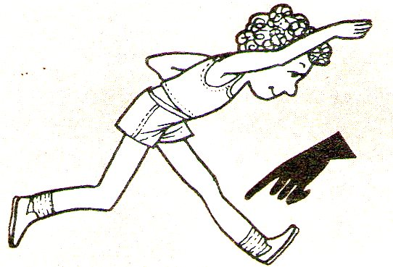
Ошибка 4  Полностью исключается естественное усилие. Обычно причина этого уже кроется в ошибке, допускаемой при отведении метающей руки назад. | 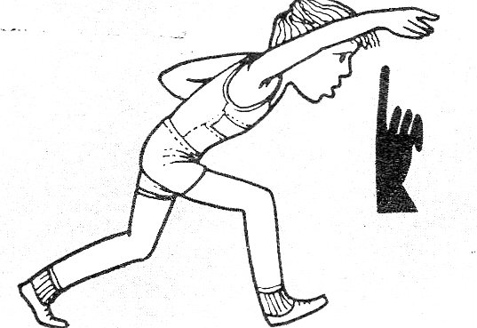

Ошибки допускаемые в метании и рекомендации по их устранению.

Ошибки 1 и 2 при хвате мяча: его держат слишком крепко или слишком слабо | Хорошо изучите хват на основе приводимых нами объяснений и рисунка. Упражняйтесь в правильном выполнении хвата
Ошибки 3 и 4 при хвате копья: копье удерживается, как граната. Запястье сгибается вниз | Хорошо изучите хват на основе приводимых нами объяснений и рисунка. Упражняйтесь в хвате. Всегда сгибайте отведенную назад руку
1.Таз и правая нога слишком вывернуты направо | Акцентируйте внимание на выносе носка стопы вперед. Стремитесь к «скручиванию» в поясе
2. Метающая рука не полностью выпрямлена | Акцентируйте внимание на выведении руки назад. Чаще упражняйтесь в бросках с места
3. При броске метающая рука слишком отводится в сторону от туловища | Делайте упражнения для плеч (на растягивание и на подвижность); метания по цели, выполняя броски из-за головы
4. При броске голова и верхняя часть туловища отклоняются влево | Выполняйте дальние броски через высокие препятствия. При этом следите за траекторией полета
5. Левая нога «стопорит», в результате чего метатель сгибается в поясе | Выполняйте метание с выполнением «броскового» шага. При этом левую ногу ставьте на грунт сверху, а потом выпрямляйте
6. Правая нога выставлена вперед, поэтому невозможно нормальное перенесение усилия | Упражнение выполняйте медленно и правильно делайте отсчет

ГОТОВИМСЯ К МЕТАНИЯМ

Где найти место для занятий?

Нужно упражняться в метаниях только там, где своими снарядами вы:
1) не причините ущерба окружающей местности и не повредите зданий (речь идет о скверах, фруктовых деревьях, фонарях, окнах, дверях);
2) не попадете в других людей и не нанесете им травм. Спортсмены должны быть дисциплинированными и
всегда соблюдать меры предосторожности. Поэтому по возможности используйте для тренировок в метаниях спортивные сооружения, большие площадки, поляны и другие места, которые пригодны для метаний и хорошо обозреваемы.
Удобно производить метания по направлению к склонам: снаряды отлетают не так далеко, а мяч и граната даже частично скатываются назад. Этим вы экономите время.

Как использовать снаряды?

Во время тренировок можно метать:
1. вместо гранат —деревянные болванки и сучья до толщины руки и длиной 30—50 см;
2. гальку размером с кулак (ее можно легко найти в песке и особенно в ямах с гравием);
3. малые мячи из твердой резины (для хоккея на траве);
4. небольшие металлические ядра весом до 1 кг;
5. палки и шесты длиной 1,5—2 м, которые вы можете использовать вместо копья.
Поскольку все эти снаряды нестандартной длины и веса, то во время тренировочных состязаний все участники должны метать один и тот же снаряд.

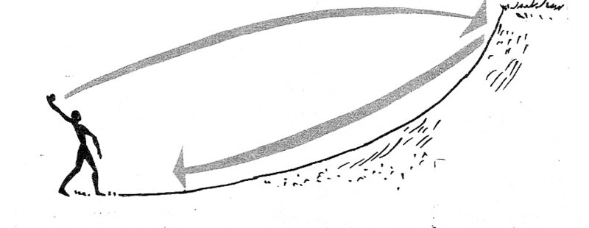

Как тренироваться?

Подобно другим спортивным дисциплинам, планирование тренировок в этом виде зависит от того, какие физические качества прежде всего требуются для метания мяча, гранаты и копья.
Специалисты в области спорта установили, что здесь более важную роль играют ловкость (а, следовательно, также техника) и скорость движения метающей руки, чем сила броска.
Кроме того, большое значение имеет подвижность плечевых суставов, что связано с характерным для метаний положением натянутого лука.
Исходя из всего этого, вы должны придерживаться при организации тренировок следующих правил:
1. Упражняйтесь в метаниях как можно чаще и всегда в полную силу. Только благодаря этому у вас может быть «скорая рука»!
2. Метайте различные снаряды. Частое чередование снарядов оказывает большое влияние на развитие ловкости.
3. Метайте из различных исходных положений, но особенно с разбега. Это тоже содействует развитию ловкости.
4. Метание тяжелых снарядов способствует прежде всего приобретению силы броска. Такие упражнения должны составлять только третью часть тренировок в метаниях.
5. Очень полезны также метания, производимые более слабой рукой. Организуйте состязания, во время которых вы будете метать правой и левой рукой. Потом сложите вместе достигнутые вами результаты.
6. На каждом тренировочном занятии делайте упражнения на расслабление.
До того как приступить к тренировкам, установите свой результат в метаниях. Запишите в дневник первые данные и поставьте себе цель постоянно улучшать результаты. Но для этого надо много и упорно заниматься метаниями.

Группа | Плохие результаты (м) |  | Средние результаты (м) |  | Хорошие результаты (м)
Группа | девочки | мальчики | девочки | мальчики | девочки | мальчики
Группа | ниже |  | около |  | выше
Б | 15  17 | 26  29 | 19  22 | 31  4 | 30 | 50
А | 18  20 | 26  29 | 24  26 | 35  40 | 20 | 28
 |  |  |  |  | Копье, 600гр.

Броски двумя руками из-за головы
Для этого используются тяжелые снаряды. Лучше всего метать набивные мячи, но можно взять также крупные деревянные болванки, кирпичи или мешочки с песком. Здесь-то станет ясно, кто из вас ловкий! Вы должны выполнять упражнения так, чтобы при броске обе руки эффективно воздействовали на снаряд. Одновременно вы почувствуете, что этому должны помогать верхняя часть туловища и ноги. Обратите внимание на следующее:
1. Выполняйте бросок с одного шага (левая нога впереди) или со скрестного шага.
2. В исходном положении или после скрестного шага тяжесть тела расположена на правой ноге, туловище сильно прогибается назад.
3. Снаряд находится за головой, руки закинуты чашеобразно назад.
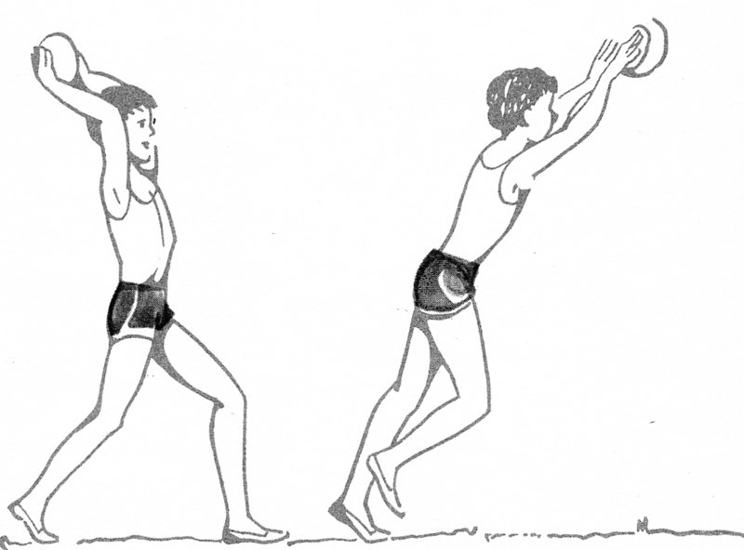

4. Локти нужно подчеркнуто выводить вперед.
5. При броске сначала выпрямляется правая, а потом левая нога.
6. Из положения натянутого лука верхняя часть туловища выпрямляется рывковым движением вперед.

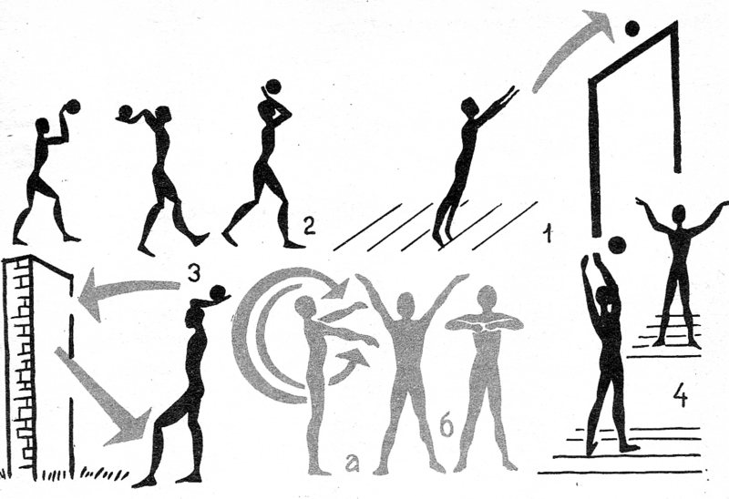

1. Метание на дальность через высокие препятствия(8—10 раз).
В качестве препятствия натяните резиновый шнур на высоте примерно 2м или же бросайте мяч над футбольными воротами. Старайтесь переносить контрольную отметку все дальше от препятствия.
2. Упражнение аналогично предыдущему, но выполняется со скрестным шагом (8—10 раз).
3. Броски рикошетом в стену (10—12 раз).
Вы должны находиться на таком расстоянии от стены, чтобы можно было ловить отскакивающий от нее рикошетом мяч. Бросайте его еще сильнее, чтобы вы могли все больше удаляться от стены. При этом, конечно, избегайте каких-либо повреждений стены. Для таких упражнений годятся только набивные мячи.
4. «Вытеснение» партнера (парное упражнение).
Встаньте друг перед другом. Каждый бросок производите от места падения снаряда, брошенного соперником. Побеждает тот, кто первым метнет снаряд за линию, расположенную позади партнера на расстоянии 10м.
Гимнастические упражнения:
а) круговые движения руками в противоположные стороны (правой рукой — назад, левой — вперед);
б) руки согнуты перед грудью; распрямляя их, делайте сильные взмахи назад.

Броски из различных исходных положений

Упражняйтесь в метании из различных положений, причем при броске рука проходит близко от головы.
Такие упражнения хорошо помогают развитию ловкости. Кроме того (это касается, прежде всего, юношей), вырабатывается важный навык для прохождения службы в армии, которую все юноши должны нести с честью. Во время военной службы вам придется научиться многому. И было бы очень хорошо, если бы вы уже заранее приобрели элементарные навыки в метании ручной гранаты из любого положения.

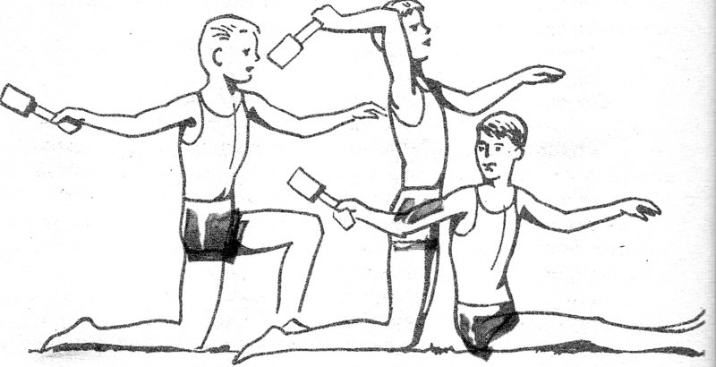

Обратите внимание на следующее:
1. При замахе локоть должен проходить рядом с головой. Предплечье свободно опущено со снарядом вниз-назад.
2. Рука движется мимо головы по прямой линии. Метая гранату или другой подобный снаряд, вы можете по характеру их полета особенно легко определить, действительно ли бросок происходил прямолинейно. Если снаряд вращается в воздухе наискось, то, значит, и движение руки было таким же.
3. Бросок производится рывковым движением правого плеча и верхней части туловища.
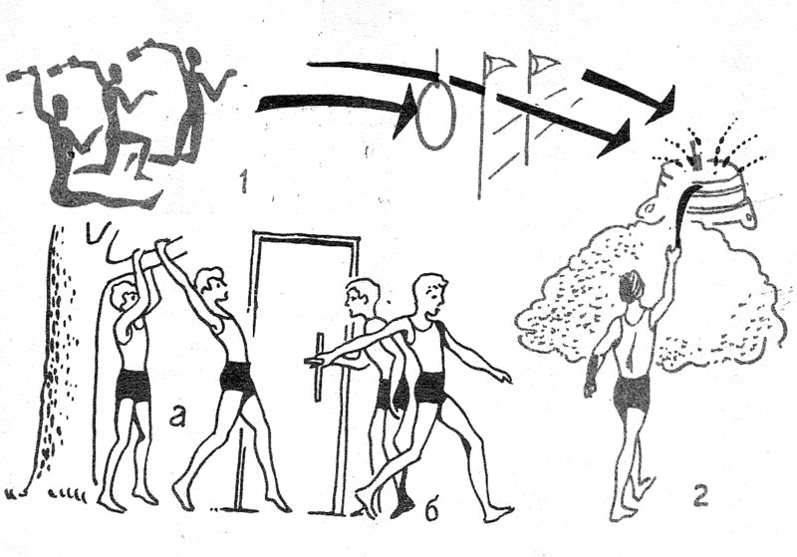

1. Метания в цель из положения стоя на коленях и сидя (15—20 бросков).
Попеременно метайте гранаты, деревянные болванки, камни и малые мячи.
Целью могут служить стволы деревьев, подвешенные или поставленные велосипедные шины, ворота, сделанные из сучьев, расстояние между которыми нужно все время уменьшать. Вы убедитесь, насколько сложно каждый раз попадать в цель различными снарядами.
Заметьте, как часто у вас будут непрерывные попадания. Отходите дальше и дальше от цели.
Задача состоит в том, чтобы вы попадали в достаточно удаленные цели, расстояние до которых постоянно увеличивается.
2. Метания по укрытым целям (20—30 бросков). Цели должны быть сделаны так, чтобы при попадании в них раздавался звук (можно использовать для этого старые ведра).
3. Метания через высокие препятствия из положения стоя (15—20 бросков).
Метайте снаряды через изгороди и деревья.

Гимнастические упражнения:
а) упражнение на растягивание мышц плечевого пояса;
б) упражнение для отработки положения натянутого лука.
Возьмитесь правой рукой за дверную ручку. Затем разверните правое плечо вперед и выпрямите правую ногу.

Броски с одного шага и со скрестного шага

Упражняясь в таких бросках, вы уже в значительной мере приближаетесь к настоящей технике метания. При этом используйте гранаты, металлические ядра или тяжелые камни, если возможно, смастерите себе также самодельные копья из сучьев. Главное — броски на возможно большее расстояние! У вас должна быть поистине «скорая рука».
Что следует иметь в виду?
1. Двигаясь мимо головы, метающая рука сгибается локтем вперед, как показано на рисунке.
2. Перед броском тяжесть тела расположена на слегка согнутой правой ноге.
3. Бросок производится всем телом. При этом вы не должны сгибаться в поясе влево — старайтесь выпрямляться, насколько возможно.
4. После броска сделайте правой ногой шаг вперед, благодаря чему вы не упадете.

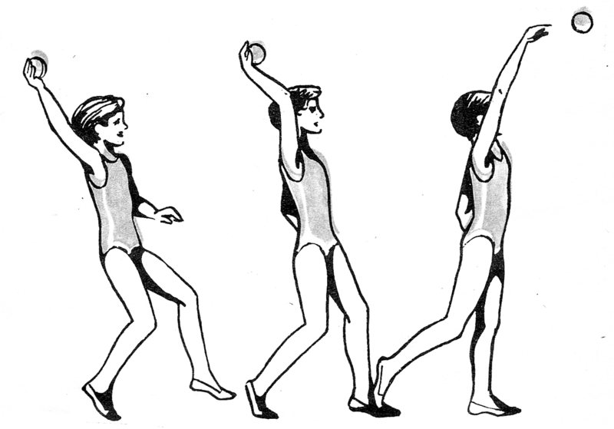

Внимание! Соблюдайте меры предосторожности, особенно при метании тяжелых снарядов.
Тренируйтесь только в тех местах, где исключено неожиданное появление людей.
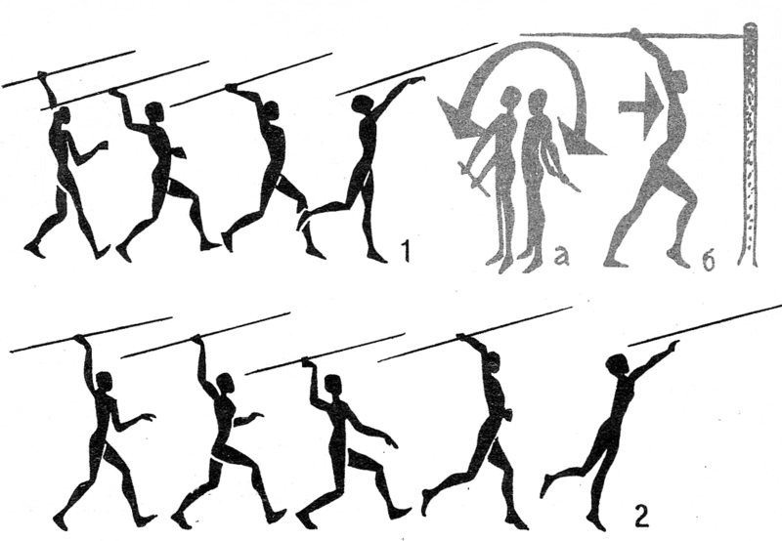
1. Бросок с одного шага. Исходная позиция здесь несколько необычная, так как правая нога находится впереди. Но как только в начале броска левая нога выносится вперед, вы сразу же принимаете известное вам положение для метания. Такой шаг специфичен для этого упражнения. Причем вы можете почувствовать, как происходит поочередное выпрямление ног.
2. Бросок со скрестного шага.
Исходное положение, как при броске с места. Однако перед броском делайте почти прямой правой ногой скачкообразный скрестный шаг, сразу же переходящий в бросок. Это бросок с 2 шагов, поскольку левая нога ставится затем вперед.
Мы не приводим каких-либо специальных упражнений для освоения бросков с одного шага и со скрестного шага. Используйте все те упражнения, которые мы предлагали на предыдущих страницах.

Гимнастические упражнения:
а) держите копье (или палку) двумя руками на уровне.
плеч; делайте движения копьем через голову назад и вперед;
б) упритесь копьем (палкой) в дерево или стену; делая левой ногой шаг вперед, принимайте положение натянутого лука.

Броски с разбега

Разбег должен плавно, без остановки переходить в бросок. У многих школьников здесь возникают большие трудности. Поэтому нужно чаще производить броски с разбега.
Сначала даже особенно не беспокойтесь о том, правильно ли вы отводите руку со снарядом. Важно, чтобы перед броском у спортсмена, метающего правой рукой, левая нога находилась впереди. Когда вы будете делать это несколько увереннее, начинайте отрабатывать также движение руки назад.
При метании легких снарядов отводите руку на предпоследнем шаге, как изображено на рисунке. При этом считайте: «раз, два, три!» Напротив, метая тяжелые снаряды (гранату, копье), нужно отводить руку еще до начала разбега.

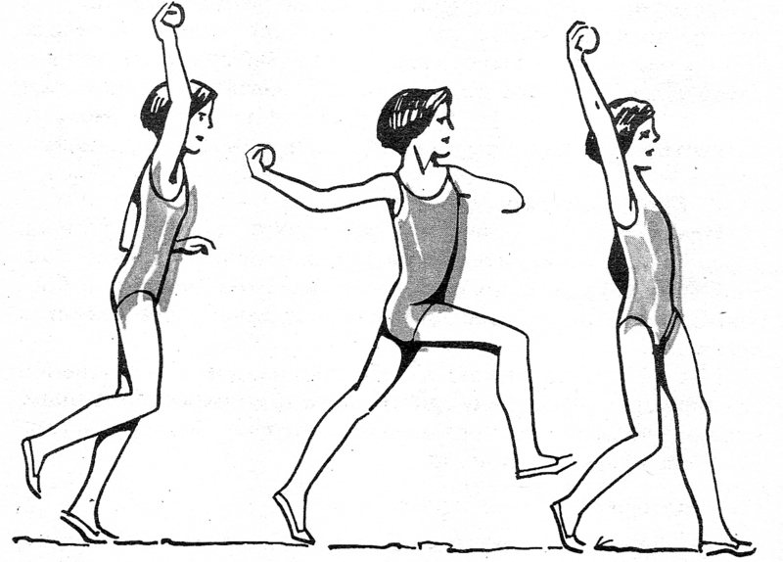

Бросок с 5 шагов выполняйте лишь в том случае, если вы заранее специально изучили этот ритм. Но пока он как следует не освоен, неуверенное отведение руки назад будет лишь мешать плавному разбегу. А этого нельзя допускать.
Всегда старайтесь попадать снарядом в максимально удаленные цели.
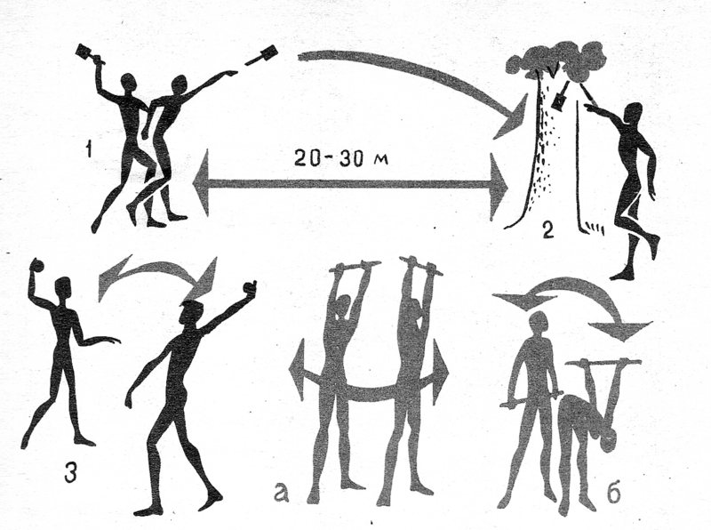

1. Метание в цели по направлению бега (15—20 раз). Сначала выбирайте в качестве цели широкие предметы, а потом все более узкие. Увеличивайте также расстояние до целей.
2. Метание в цели, расположенные в стороне от направления бега (15—20 раз).
Кто попадает в цель на самой большой скорости?
3. Метание по движущимся целям (15—20 раз).
Это парное упражнение. Пробегая на расстояние около 15—20м друг от друга, каждый из вас старается попасть в партнера мягкими резиновыми мячами (а зимой — снежками).
4. Метание с разбега на дальность (15—20 раз). Определите для себя цель и старайтесь бросать снаряд
дальше нее.
5. Метание копья (палки) по отдаленной цели (15—20 раз).
Один из вас метает копье. Вслед за ним остальные стараются бросить свои копья с таким расчетом, чтобы они ложились рядом с первым. У кого попадание будет наиболее точным?

Гимнастические упражнения:
а) удерживая копье двумя руками на уровне плеч, поднимите его над головой; расставив ноги, вращайте туловище;
б) расставив ноги, наклоняйтесь вперед; при этом делайте взмах обеими руками назад-вверх.

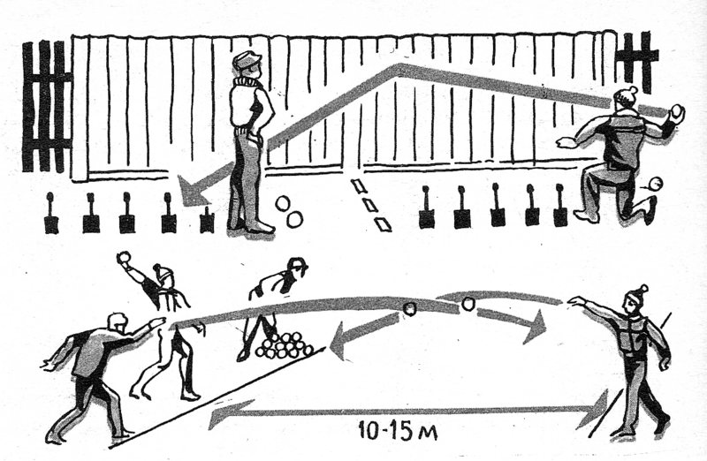

1. Броски рикошетом в цель (см. верхний рисунок).
В игре участвуют от 2 до 6 человек. Для этого используется свободное место около гладкой стены. У каждого партнера или каждой команды — по одному теннисному или резиновому мячу, а также по 4—6 гранат или деревянных палок, которые нужно воткнуть в землю.
Партнеры расставляют свои гранаты в одну линию на расстоянии 4—5 м от стены. Обе команды попеременно метают мячи от контрольной отметки, чтобы они, рикошетом отскакивая от стены, сбивали гранаты противника. Победит тот, кто первым собьет все гранаты.
2. Бег сквозь строй со встречными бросками (см. нижний рисунок).
Эта игра проводится зимой. Несколько метателей стоят на одной линии на дистанции 2—3 м друг от друга. Каждый делает себе 3—4 рыхлых снежка (твердые снежки опасны для глаз). Один из играющих, также имея 3— 4 снежка, пробегает вдоль этой линии на расстоянии 15— 20 м. Метатели стараются как можно чаще попадать в бегущего. В свою очередь, бегущий стремится помешать этому увертываясь от снежков и делая встречные броски.
Победителем выходит тот, в кого меньше всего попали снежками, когда он пробегал вдоль линии.

Толкание ядра.

БОЛЬШЕ СИЛЫ — ЛУЧШЕ РЕЗУЛЬТАТ

Сила мышц является наряду с быстротой одним из важнейших условий для достижения высоких результатов в большинстве видов легкой атлетики. А в толкании ядра — это самое главное качество. И чем чаще вы упражняетесь в толкании ядра, тем больше приобретаете силы, так как мышцы приспосабливаются к соответствующей нагрузке.
Маргита Гуммель, наша лучшая толкательница ядра и олимпийская чемпионка, хотела бы дать вам свой совет: «Как вы, я увлекалась спортом уже в школьные годы. Причем тренировалась многосторонне: играла в ручной мяч, плавала, занималась гимнастикой и легкой атлетикой. Особенно успешно выступала в легкоатлетическом многоборье. Например, в беге с барьерами на 80м у меня был результат 12,2с, в прыжках в высоту — 1м 48см, в прыжках в длину — 5м 38см, толкала ядро на 14м 85см. Не думайте, что сила была дана мне от рождения! Я приобрела ее благодаря многочисленным упражнениям по толканию ядра, которые активно воздействуют почти на все мышцы тела. Мышцы становятся сильнее, и это позволяет толкать ядро все дальше.
Юные легкоатлеты, какому бы виду вы не отдавали предпочтение, обязательно занимайтесь толканием ядра! Даже если вначале будет даваться вам это с большим трудом и не доставлять удовольствия, вы должны проявить здесь особое упорство.
Как мне известно, большинство девушек думают, что толкание ядра для них слишком трудный вид легкой атлетики. Да, трудный, но до тех пор, пока вы не натренированны. В школе у меня тоже был сначала скромный результат: в 13 лет я толкнула ядро всего на 7м 5см. Но через несколько лет, благодаря настойчивым занятиям, мне удалось установить юношеский рекорд — 14м 85см. Значит, целенаправленная тренировка позволяет значительно улучшить результаты».

ТЕХНИКА ТОЛКАНИЯ ЯДРА

Толкание ядра выполняют из сравнительно небольшого круга (диаметром 3м 13,5см). На этой площадке спортсмен производит движение, состоящее из четырех фаз: исходного положения, скольжения, толчка и торможения тела после выполнения толчка. Принятие исходного положения примерно соответствует замаху при толкании; скольжение можно сравнить с разбегом, с помощью которого необходимо добиться на очень маленькой площади максимально возможной скорости по направлению толчка. Чтобы полностью использовать диаметр круга, мы начинаем толчок, стоя спиной в сторону метания. Тогда при принятии исходного положения мы можем наклониться вперед, и у тела будет больше свободы движения, чем при отклонении в сторону (как это происходило бы при первоначальном положении — левым боком по направлению толчка). Поэтому и при толкании ядра с места, которое производится без сложного скользящего движения, школьники также должны принимать исходное положение спиной к сегменту, если даже такое положение неудобно. Для школьников толкание ядра с места играет важнейшую роль в тренировке, так как позволяет хорошо отрабатывать толчок, являющийся наиболее важной фазой метания. Поэтому мы предлагаем вам на следующих страницах только упражнения, связанные с толканием ядра с места.
Проводите раз в месяц небольшое состязание, чтобы узнать, насколько возросла у вас сила. Сравните свои результаты с приводимыми в таблице:

Группа | Плохие результаты (м) |  |  | Средние результаты (м) |  | Хорошие результаты (м)
Группа | девочки |  | мальчики | девочки | мальчики | девочки | мальчики
Группа | меньше |  |  | около |  | больше
Б | 4,00 м (3кг)  4,50 м | 4.50(3кг)  5,00 м |  | 4,50м (3кг)  5,00м(3кг) | 5,50м (3кг)  6,00 м | 6,00м (3кг) | 7.50м (4кг)
А | 4,80 м (3 кг)  5,00 м (3 кг) |  | 5,00 м (3 кг)  4,60 м (4 кг) | 5,50 м (3 кг)  6,00 м (3 кг) | 6,75 м (3 кг) 6,00 м (4 кг) | 7,00м | 9,00м (4 кг)

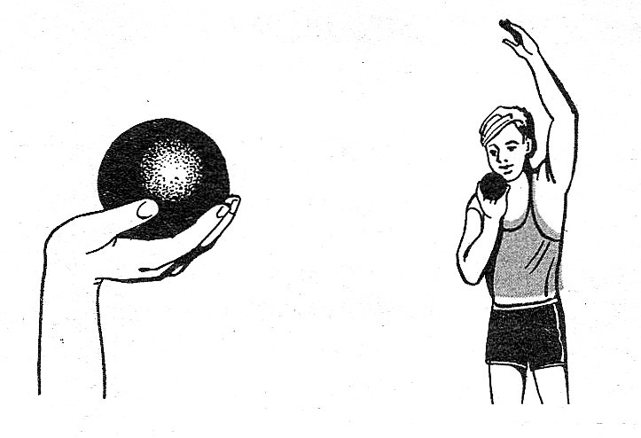

Так держат ядро

1. Ядро удерживается у надключичной впадины фалангами пальцев руки.
2. Три средних пальца несколько расставлены в сторону, а мизинец и большой палец поддерживают ядро сбоку.
3. В таком положении ядро прижимается к шее сбоку от подбородка.

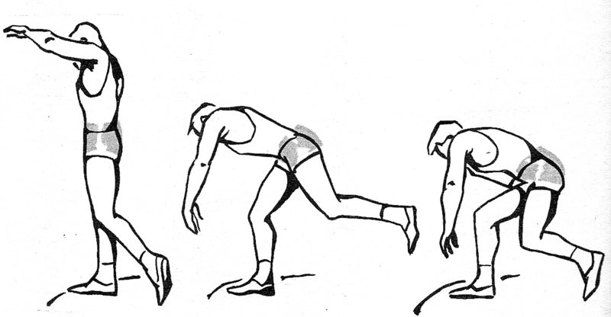

В исходном положении обратите внимание на следующее:
1. Вы становитесь в полный рост спиной в сторону толчка, вес тела на правой ноге.
2. Затем наклоняете туловище вперед и для уравновешивания отставляете маховую ногу назад-вверх.
3. После этого сгибаете опорную ногу и отводите маховую ногу дальше назад.

Ошибки при держании ядра.

Ошибка 1  ядро ежит не на основаниях пальцев, а на ладони. Оно не прижимается к шее. | 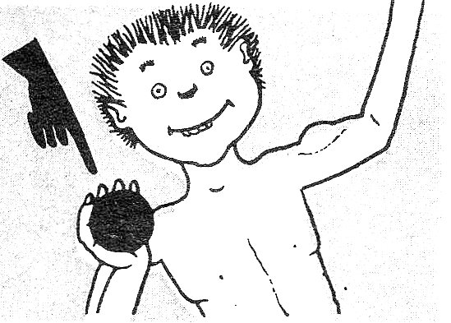
Ошибка 2  находясь на плече, ядро отставлено слишком вправо – в сторону, из-за этого локоть располагается не точно под ядром. | 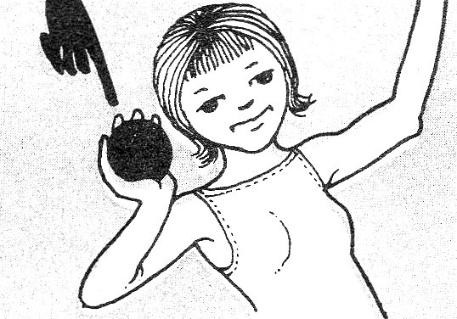

Ошибки в исходном положении.

Ошибка1  толкатель стоит не спиной в сторону метания, а боком. | 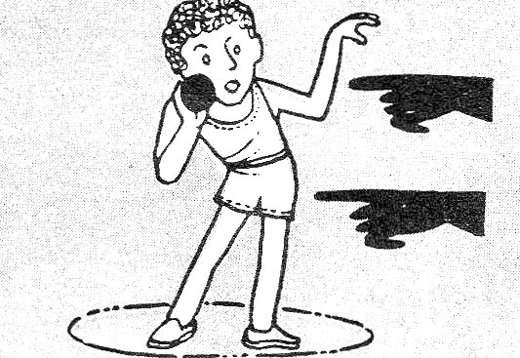
Ошибка 2  маховая нога вносится впереди опорной ноги. Это вызывает нежелательное смещение центра тяжести, что затрудняет скольжение. | 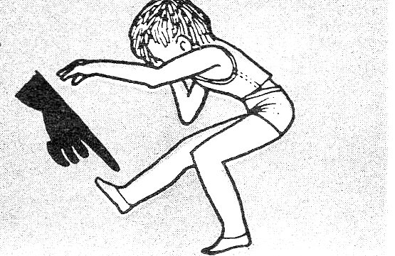

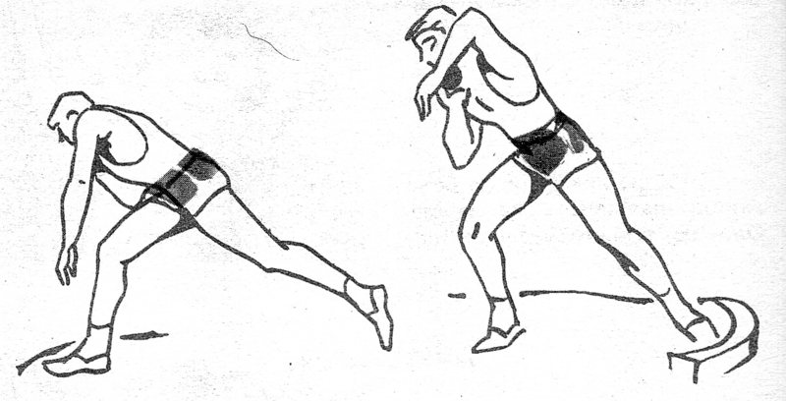

При скольжении имейте в виду следующее:
1. Скольжение начинается энергичным махом левой ногой по направлению к сегменту. Однако при этом не нужно поднимать стопу высоко.
2. Одновременно происходит разгибание опорной ноги, и толкатель, не прыгая, движется к середине круга.
3. При этом он отталкивается всей стопой. Правая нога проносится над грунтом скользящим движением вперед и в центре круга подтягивается под туловище.
4. В то время как стопа и колено разворачиваются в сторону метания (стопа на 120°, а колено на 90°), верхняя часть туловища остается, как и прежде, повернутой спиной по направлению толчка.
5. После маха левая нога, полностью выпрямляясь, энергично опускается вниз. При этом ее стопа ставится на грунт носком наружу и упирается в сегмент.
6. Благодаря этому движение вперед тормозится и переключается по направлению вверх. Таким образом, толкатель завершает замах.

Ошибка 1  маховая нога находится слишком низко. При скольжении это не дает возможности продвинуться вперед хотя бы на две ступни. | 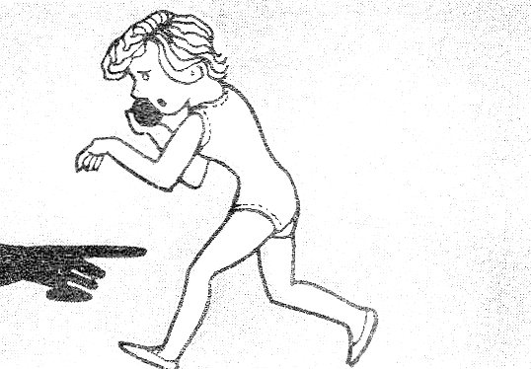
Ошибка 2  маховая нога заносится слишком высоко. В результате нарушается принцп вполнения движения вдоль воображаемой оси. Проходящей через левый носок и левое плечо. | 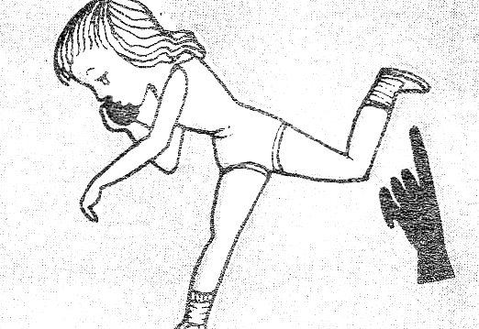
Ошибка 3  спортсмен рано разворачивает верхнюю часть туловища. В следствии, этого теряется сила броска. | 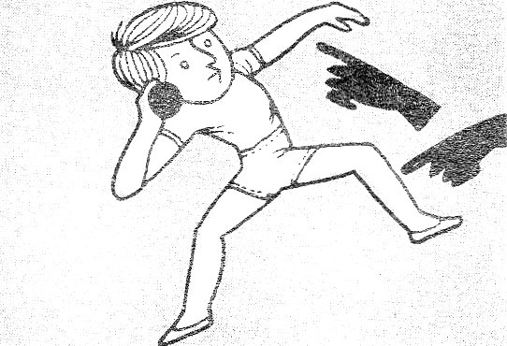
Ошибка 4  при скольжении опорная нога недостаточно выпрямлена. В результате вес тела уже находится на левой ноге. | 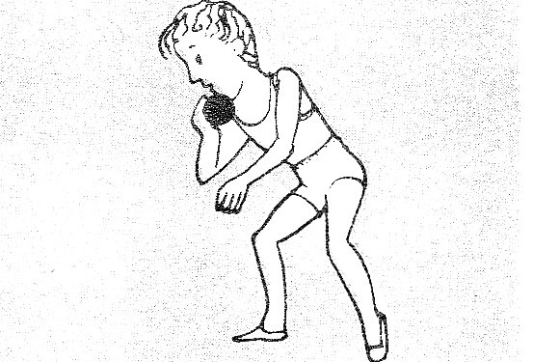

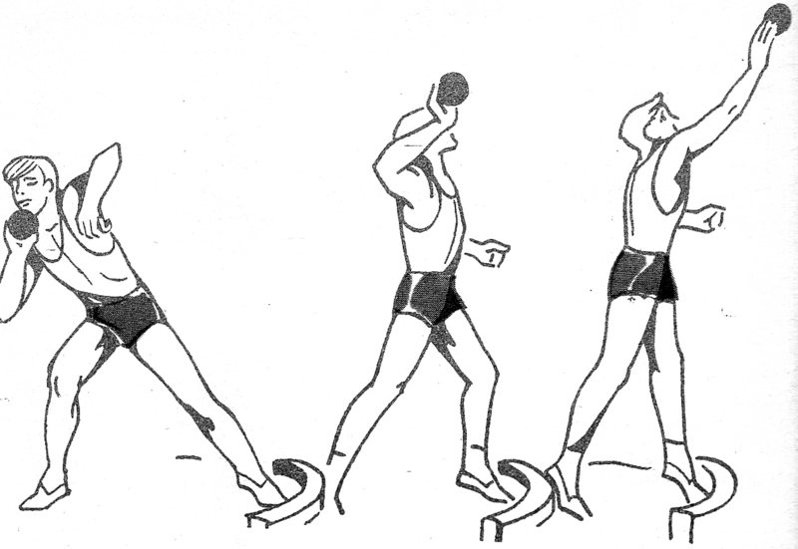

При толчке (финальном усилии) обратите внимание на следующее:

Толчок начинается непосредственно после скользящего движения со «взрывного» распрямления обеих ног, а также разгибания и поворота тела в сторону метания.
Правое колено и бедро поворачиваются по направлению толчка уже в начале выпрямления.
Верхняя часть туловища вначале поднимается вверх и только затем толкатель поворачивается в сторону метания. Это должно происходить молниеносно!
При повороте в сторону метания рука, удерживающая ядро, отходит от шеи и с большой силой совершает толчок вперед-вверх.
Ядро должно оторваться от руки на максимально возможной высоте. Поэтому в конце толчка тело должно

Ошибка 1  Спортсменка хотела бы быстро произвести толчок, но верхняя часть туловища уже повернулось вперед. В то время как ноги и правое бедро еще не развернуты и не выпрямлены. В результате она напрасно растрачивает силы. | 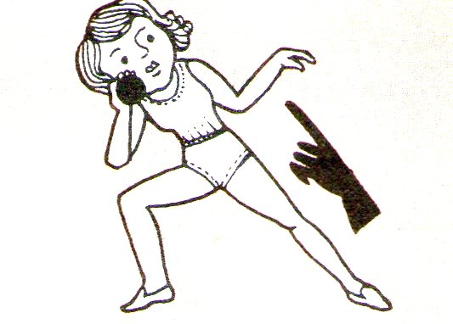
Ошибка 2  Спортсменка хотела бы толкнуть ядро очень высоко, но вся левая сторона тела у нее находятся впереди. Из-за этого не используется значительная часть скользящего движения, причем толчок происходит со стороны из-за головы. | 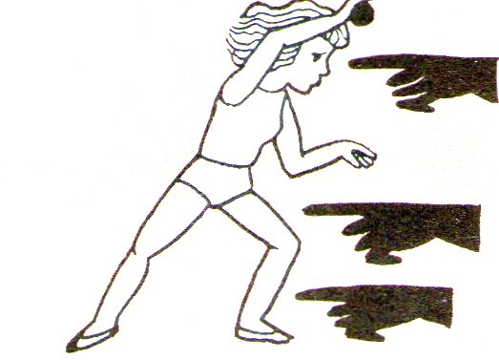
Ошибка 3  Ноги и бедра отведены назад, поэтому спортсмен не использует в полной мере свой рост и силу. | 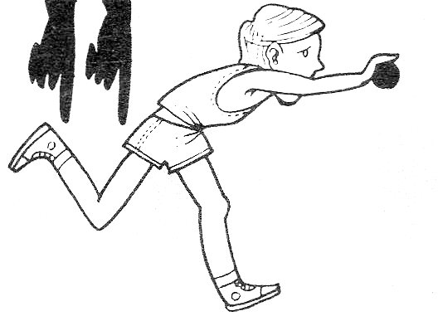
Ошибка 4  Локоть спортсмена не поднят, в результате ему не удается перенести силу движения ног и тела на ядро. | 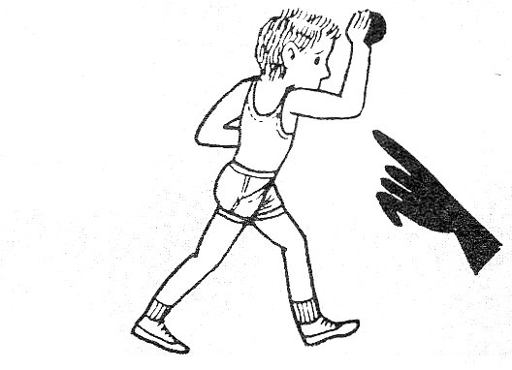

Ошибки, допускаемые при толкании ядра и рекомендации для их устранения.

1. Ядро и локоть отведены слишком далеко вправо | Прижимайте ядро к ключичной впадине и к шее
2. Ядро расположено на ладони и не прижато к плечу на шее | Обратите внимание на правильное держание ядра перед толканием
3. Исходное положение боком, а не спиной в сторону толкания | Отрабатывайте правильное исходное положение — спиной в сторону толкания
4. Стопа маховой ноги заносится вперед, что вызывает неблагоприятное положение центра тяжести тела | При отведении стопы назад слегка касайтесь ею грунта
5. Левая нога производит слишком слабый мах | Начинайте скольжение только махом левой ноги
6. Слишком высокий взмах левой ногой, что приводит к подпрыгиванию | Производите движение маховой ногой в сторону сегмента
7. Верхняя часть туловища при скольжении преждевременно разворачивается в сторону толчка — принимает открытое положение | При скольжении смотрите в сторону круга, противоположную сегменту
8. Левая нога упирается слишком поздно тяжесть тела уже на левой ноге | Быстро и активно упирайтесь левой ногой о грунт
9. Толчок производится только движением туловища; ноги, по существу, не работают | Вначале выпрямите тело и только потом производите повороты
10. Толкание выполняется со стороны из-за головы, поскольку правая сторона тела повернута вперед в недостаточной степени | Всю переднюю часть тела, особенно грудь, развертывайте в сторону толкания
11. Бедро сгибается, и ядро летит по отлогой траектории | При толчке отталкивайтесь, не изменяя положения стопы
12. Локоть находится не сзади, а под ядром | Выводите локоть наружу, кончики пальцев при этом должны быть обращены внутрь

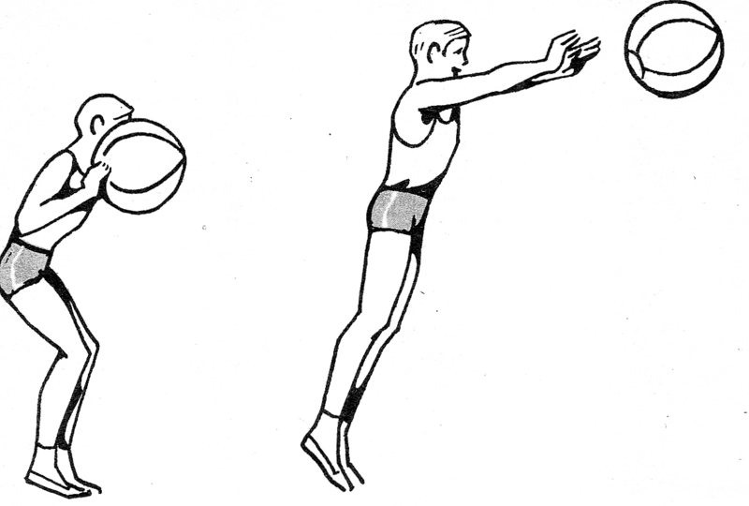

Упражнения в толкании снаряда двумя руками
Для выполнения этих и всех последующих упражнений следует использовать тяжелые снаряды для метания. Если у вас нет настоящих ядер, то вместо них возьмите набивные мячи, большие камни, старые кегельные шары и даже кирпичи.
Лучше всего производить толкание у откоса или склона, где ядра после метания будут скатываться назад. Всегда следите за тем, чтобы при выполнении упражнений никто из спортсменов не находился в секторе толкания и тем самым не подвергался опасности!
Обратите внимание на следующее:
1. В исходном положении обе руки держат снаряд сзади. Кончики пальцев каждой из рук обращены друг к другу. Снаряд находится у груди.
2. Локти отведены наружу, причем предплечья расположены почти горизонтально.
3. При толчке колено сгибается; сначала вы делаете это слегка, а затем, по мере освоения техники, все больше, чтобы полностью использовать силу разгибания обеих ног.
4. Толкайте снаряд больше в высоту, чем в длину, полностью выпрямляя тело.

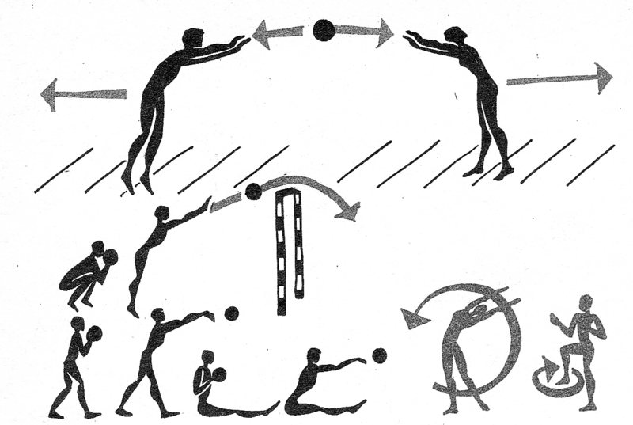

1. Перебрасывание мяча друг другу (8—12 раз).
Для этого парного упражнения используйте набивные мячи. Старайтесь перебрасываться мячом на возможно большем расстоянии друг от друга.
2. Толкание снаряда через высокий ориентир из полуприседа (8—10 раз).
Ориентирами могут служить резиновый шнур, натянутый на высоте около 2м, или футбольные ворота. При толчке полностью распрямите тело, чтобы получился легкий прыжок. Чем выше вы толкаете снаряд, тем лучше получается результат.
3. Толкание снаряда из положения левая нога впереди, правая сзади (8—12 раз).
В исходном положении нога, находящаяся сзади, сгибается; тяжесть тела переносится назад.
4. Толкание снаряда из положения сидя (8—12 раз). В исходном положении слегка наклоните туловище
назад, а затем произведите толчок вперед-вверх.

Гимнастические упражнения:
а) энергичное вращение туловища;
б) вращение голеней влево и вправо.

Метание снаряда из-за головы назад
Возможно, вы спросите, нужны ли такие упражнения для толкания ядра? Мы хотели бы вам объяснить это.
Благодаря исходному положению стоя спиной вы можете не только делать больше замах, но и использовать для толчка также мышцы спины. Они являются самыми длинными мышцами нашего тела и представляют собой значительный резерв силы для придания ядру большей скорости вылета. Эти мышцы обеспечивают быстрое выпрямление верхней части туловища в начале толчка. Они будут хорошо служить вам, если вы их в достаточной степени будете тренировать.
В техническом отношении броски из-за головы назад очень просты. Вы должны обратить внимание на следующее:
1. Поскольку одновременно действуют очень сильные мышцы, снаряды для метания должны быть достаточно тяжелыми. Хорошо использовать для этого набивные мячи, которые относительно безопасны. Это важно, так как при броске вам трудно просмотреть весь сектор метания.
2. Замах должен быть максимальным, для чего снаряд пропускается между ногами, и благодаря этому мышцы хорошо напрягаются.
3. Делайте такой толчок, чтобы снаряд взлетал по высокой дугообразной траектории.
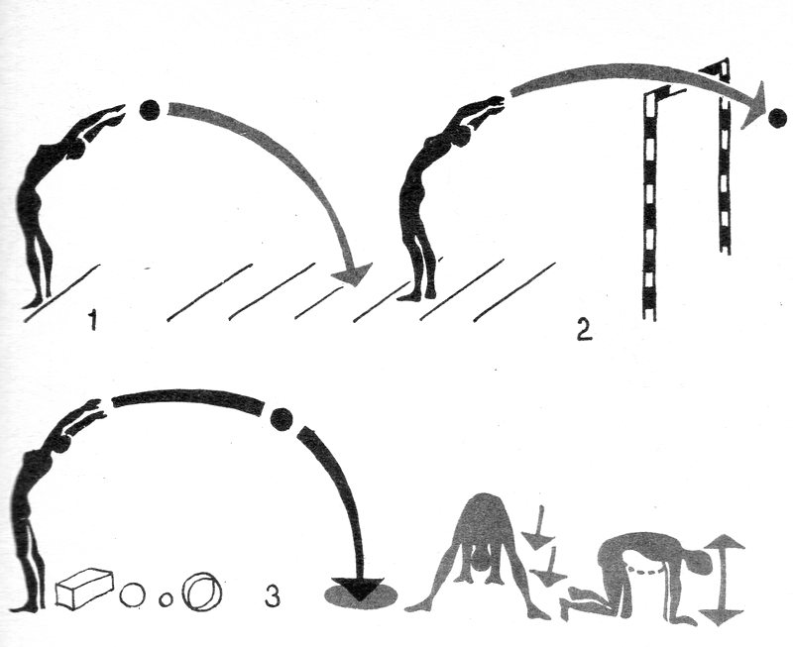

1. Броски в зоны (6—8 раз).
От определенной линии старайтесь метнуть снаряд в наиболее отдаленную зону. Расстояние до первой зоны установите в зависимости от веса снаряда.
2. Броски в зоны через высокое препятствие (6—8 раз).
Цель — перебросить снаряд через препятствие (футбольные ворота). После каждого удачного броска отходите в зону, более удаленную от препятствия.
3. Метание в цель (круг) различными снарядами (6 раз).
Устанавливайте дистанции до цели таким образом, чтобы вы могли при полном напряжении сил метнуть самый тяжелый снаряд до круга. Постарайтесь поочередно попасть с этих дистанций в цель всеми снарядами (камнями различного веса, набивными мячами, мешочками с песком и т. п.).

Гимнастические упражнения:
а) скрестив руки, наклонять туловище вперед; локти касаются грунта;
б) в положении упора на коленях поочередно прогибать и выгибать спину.

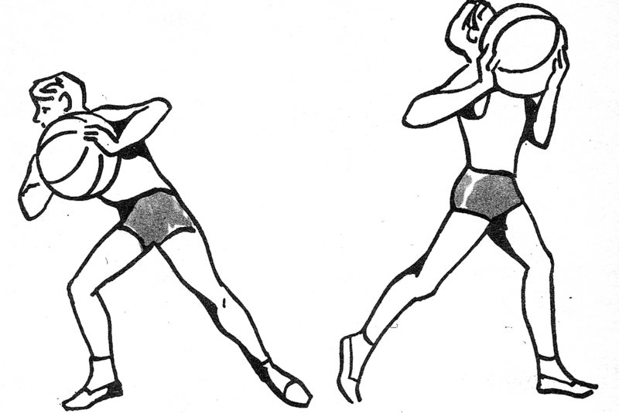
Толкание снаряда одной рукой
В отличие от толкания двумя руками, при толкании одной рукой правая рука находится сзади снаряда, расположенного на одноименном плече. Левая рука придерживает снаряд со стороны или же больше спереди.
Толчок производится двумя основными способами:
а) из фронтального положения, то есть грудью в сторону метания, ноги слегка расставлены на одном и том же уровне. В начале движения колени более или менее согнуты, однако правое плечо не отводится назад;
б) из положения, подобного тому, которое получается после скольжения. Следовательно, спина обращена в сторону толчка, в то время как правая нога и правое бедро уже развернуты почти под углом 90°.
Если используются большие снаряды, как, например, набивные мячи, левая рука крепко прижимает снаряд сверху к правой руке. При толчке правая рука должна всегда оставаться сзади снаряда.
В качестве упражнений можно использовать все варианты, данные на предыдущих страницах.

Самоконтроль

КАК САМОМУ ПЛАНИРОВАТЬ РЕЗУЛЬТАТЫ И ВЫВОДИТЬ ОЦЕНКИ
Вы приобрели это методическое пособие, чтобы добиться высоких спортивных результатов. А может быть, среди вас найдется такой, кто хотел бы улучшить свои ранее слабые показатели по легкой атлетике, чтобы получить спортивную оценку повыше. В обоих случаях успех не заставит себя ждать, если ваши тренировки станут регулярными. Однако из тренерского опыта нам известно, что хорошие замыслы лишь одна сторона дела, его другой, более трудно осуществимой стороной является претворение их в жизнь. Поэтому мы рекомендовали бы каждому из вас избрать собственную систему контроля с занесением показателей в дневник для тренировок. По нему вы всегда могли бы следить за ростом показателей. Каждый спринтер ведет такой дневник. Запись следует вести по нижеследующей схеме.

Дата | Продолжительность (мин) | Программа | Самочувствие
5.9 | 60 | Круговая тренировка Бег на короткие дистанции | Тренировка напряженная Ноги тяжелые
8.9 | 50 | Бег на выносливость | Сильная потливость, в конце бега усталость
12.9 | 75 | Бег на короткие дистанции  Толкание ядра | Бодрое  Снаряды несколько легки

Список литературы:

- Алабин В.Г., Кривоносов М.И. «Тренажеры и специальные упражнения в легкой атлетике». М.ФиС1982г.
- Борзов Л.В. «10 секунд-целая жизнь». М.ФиС1982г.
- Валик Б.В. «Тренерам юных легкоатлетов». М.ФиС1974г.
- Гагуа Е.Д. «тренировка спринтера». 2001г.
- Зеличенок В.Б. «Детская легкая атлетика». 2000г.
- Максименко Г.Н., Табачкин Б.И. «Тренировка бегунов на короткие дистанции». Киев. Здоровье. 1985г.
- Озолин Э.С. «Спринтерский бег» М.ФиС1971г.
- Попов В.Б. «555 специальных упражнений в подготовке легкоатлетов». 2002г.
- Романов В.Н., Роговцева И.В., Михайловский А.В. «Многолетняя подготовка спринтера: этап начальной специализации». Методическое пособие. 2010г.
- Тер-Овасян И.А. «Подготовка легкоатлета. Современный взгляд». 2000г
- Шварц В.Б., Хрущев С.В. «Медико – биологические аспекты спортивной ориентации и отбора». М.ФиС1984г

